Федеральное государственное образовательное учреждение
высшего профессионального образования
Санкт-Петербургский государственный университет
Институт «Высшая школа менеджмента»
Кафедра государственного и муниципального управления
Применение принципов устойчивого развития при создании и эксплуатации объектов инфраструктуры Санкт-Петербурга
Выпускная квалификационная работа
студента 4 курса бакалаврской программы,
профиль – ГМУ
Никулин Артем Олегович
________________________________________
Научный руководитель
к.ю.н., доцент
Маслова Светлана Валентиновна
________________________________________
Санкт-Петербург
2022

Заявление
о самостоятельном выполнении выпускной квалификационной работы
Я, Никулин Артем Олегович, студент 4 курса направления 38.03.04 «Государственное и муниципальное управление» заявляю, что в моей выпускной квалификационной работе на тему «Применение принципов устойчивого развития при создании и эксплуатации объектов инфраструктуры Санкт-Петербурга», представленной
в службу обеспечения программ бакалавриата для последующей передачи
в государственную аттестационную комиссию для публичной защиты, не содержится элементов плагиата. Все прямые заимствования из печатных и электронных источников,
а также из защищённых ранее курсовых и выпускных квалификационных работ, кандидатских и докторских диссертаций имеют соответствующие ссылки.
Мне известно содержание п. 9.7.1 Правил обучения по основным образовательным
программам высшего и среднего профессионального образования в СПбГУ о том,
что «ВКР выполняется индивидуально каждым студентом под руководством назначенного ему научного руководителя», и п. 51 Устава федерального государственного бюджетного образовательного учреждения высшего профессионального образования
«Санкт-Петербургский государственный университет» о том, что «студент подлежит отчислению из Санкт-Петербургского университета за представление курсовой
или выпускной квалификационной работы, выполненной другим лицом (лицами)»

_____________________________ (подпись студента)
_____________________________ (дата)

Оглавление
Введение 5
Глава 1. Устойчивое развитие и устойчивая инфраструктура 10
1.1 Концепция устойчивого развития в теоретических исследованиях и нормативно-правовых актах государств 10
1.2 Устойчивая инфраструктура как инструмент реализации устойчивого развития в теоретических исследованиях и нормативно-правовых актах государств 20
1.3 Устойчивое развитие и устойчивая инфраструктура в Российской Федерации 28
Выводы 40
Глава 2. Развитие устойчивой инфраструктуры в Санкт-Петербурге 42
2.1 Риски инфраструктурного развития и перспективы развития устойчивой инфраструктуры в Санкт-Петербурге 42
2.2 Рассмотрение используемых механизмов оценки инфраструктурных проектов Санкт-Петербурга 50
2.3 Стратегические нормативно-правовые акты, регулирующие инфраструктурное развитие Санкт-Петербурга 52
2.4 Эконометрический анализ результатов опроса представителей строительных организаций Санкт-Петербурга 64
2.5 Глубинное интервью с целью апробации разрабатываемой Методики распространения применения принципов устойчивого развития в инфраструктурном развитии Санкт-Петербурга 67
Рекомендации по внедрению элементов устойчивой инфраструктуры в инфраструктурное развитие Санкт-Петербурга 68
Глава 3. Разработка методики оценки качественных проектов Санкт-Петербурга 73
3.1 Структура, цели, задачи методики оценки качественных инфраструктурных проектов Санкт-Петербурга 73
3.2 Основные положения методики оценки качественных инфраструктурных проектов Санкт-Петербурга 73
Заключение 80
Приложения 83
Приложение 1. Примеры применения принципов качественной инфраструктуры ООН в инфраструктурном развитии регионов 83
Приложение 2. Аспекты и критерии IRIIS 85
Приложение 3. Вводная информация о датасете 86
Приложение 4. Признаки для разделения на кластеры 87
Список использованной литературы 88

Введение
Актуальность исследования
Инфраструктура является движущей силой экономического процветания
и обеспечивает основу для устойчивого, сбалансированного и инклюзивного развития. Согласно последним исследованиям, при строительстве и эксплуатации инфраструктурных объектов в отраслях энергетики, транспорта, водоснабжения, твердых бытовых отходов, жилых/нежилых зданий выделяется около 79% всех парниковых газов. Ввиду экономического развития и роста численности населения крупных городов
в Российской Федерации также наблюдается возрастание объема выбросов в атмосферу:

- Динамика объема выбросов парниковых газов в атмосферу в Российской Федерации в период с 2001 по 2018 гг. (источник: https://ourworldindata.org/greenhouse-gas-emissions)
В связи со значимостью воздействия инфраструктурных объектов на состояние окружающей среды и качество жизни населения была разработана концепция устойчивой инфраструктуры, определяющая принципы реализации инфраструктурных проектов таким образом, чтобы обеспечить их экологическую, социальную и экономическую устойчивость на протяжении всего жизненного цикла. Реализация проектов качественной инфраструктуры необходима для достижения 11 Целей устойчивого развития ООН
из 17. Концепция качественной инфраструктуры позволяет замедлить изменение климата, сократить негативное воздействие антропогенных факторов на состояние экологии, содействовать решению социальных проблем, в том числе проблемы социального неравенства и экстремальной бедности.
Институционально-правовая среда Российской Федерации активно развивается
в направлении устойчивого развития: 24 декабря 2018 года был утвержден национальный проект «Экология»; 30 апреля 2019 года было подписано постановление о предоставлении субсидий на возмещение затрат по выплате купонов по ESG облигациям; 4 ноября 2020 года Президентом Российской Федерации был издан указ «О сокращении выбросов парниковых газов»; 21 сентября 2021 года было принято постановление
«Об утверждении проектов устойчивого развития»; 29 октября 2021 года было принято распоряжение Правительства Российской Федерации №3052-р «Стратегии социально-экономического развития Российской Федерации с низким уровнем выбросов парниковых газов до 2050 года»; 26 апреля 2022 года Президентом Российской Федерации
был утвержден перечень поручений, в том числе об определении критериев ESG проектов и разработке мер поддержки таких проектов.
Санкт-Петербург является одним из самых быстроразвивающихся субъектов России, в связи с чем имеет место инфраструктурное развитие и рост строительных работ:

- Объем строительных работ в Санкт-Петербурге в течение 2021 года. Источник: Петростат
Также имеет место возрастание спроса на инфраструктурные объекты ввиду роста численности населения Санкт-Петербурга и увеличения темпов строительства объектов жилого фонда, в том числе ввиду льготного ипотечного кредитования. В IV квартале 2019 года был достигнут пиковый показатель прироста строительства жилой инфраструктуры 2,25%, а в период с 2019 по 2021 год среднеквартальный показатель прироста составил 1,1%. Что касается объектов инженерной инфраструктуры, то среднеквартальный прирост объема строительных работ в период с начала 2019 по конец 2021 года составил 63,1%
(в 2019, 2020 и 2020 году этот показатель составил 103, 93,7 и 55,72% соответственно.
При этом инфраструктурное развитие продолжится в ближайшее время, поскольку также ежеквартально прирастает количество выданных разрешений на строительство,
что означает проведение строительных работ в будущем:

- Динамика количества выданных разрешений на строительство. Источник: https://lkexpertiza.spb.ru/Reestr/ReestrRazrStr
Документы стратегического планирования Санкт-Петербурга не содержат положений об устойчивом развитии и качественной инфраструктуре, реализуемая инфраструктурная политика не направлена на минимизацию негативного экологического антропогенного воздействия. Высокие темпы инфраструктурного развития и большое количество проектов, реализуемых стандартными методами, потенциально могут привести к ухудшению экологической ситуации в регионе и снижению качества жизни населения. Кроме того, в долгосрочной перспективе это может повлиять
на инвестиционную привлекательность региона. На настоящий момент на территории Санкт-Петербурга могут быть применены Методика оценки эффективности проектов ГЧП и IRIIS, применение которых в рамках инфраструктурного развития Санкт-Петербурга ограничено рядом недостатков.
Цель исследования – разработка комплекса мер по распространению применения принципов устойчивого развития в Санкт-Петербурге. Предлагаемый комплекс мер
в работе обозначен как «Методика».
Достижение цели требует решения следующих научно-исследовательских задач:
- Исследовать концепции устойчивого развития и качественной инфраструктуры
на теоретическом уровне, в подходах государств и международных организаций, в рамках Российской Федерации;
- Дать оценку инфраструктурному развитию Санкт-Петербурга с точки зрения принципов качественной инфраструктуры;
- Выявить возможности применения принципов устойчивой инфраструктуры
в процессе инфраструктурного развития Санкт-Петербурга;
- Определить вектор и перспективы инфраструктурного развития в направлении качественной инфраструктуры Санкт-Петербурга;
- Разработать комплекс мер по распространению применения принципов устойчивого развития в инфраструктурном развитии;
- Разработать основные положения методики оценки качественных инфраструктурных проектов Санкт-Петербурга.
Этапы исследования:
В первой главе настоящей работы проведена систематизация теоретической информации по концепции устойчивого развития и устойчивой инфраструктуры; рассмотрен международный опыт, российское законодательство в направлении устойчивого развития и устойчивой инфраструктуры, определены тренды реализации этих концепций. Вторая глава отражает процесс определения необходимости проведения мероприятий в области устойчивой инфраструктуры в Санкт-Петербурге; выявление региональных особенностей инфраструктурного развития Санкт-Петербурга; формирование рекомендаций по распространению принципов устойчивого развития
в инфраструктурном развитии города. Заключительным этапом работы выступает формирование основных положений методики оценки качественных инфраструктурных проектов Санкт-Петербурга.
Инструментарий исследования:
- Анализ литературы;
- Анализ нормативно-правовых актов;
- Глубинное интервью;
- Контент-анализ;
- Опрос;
- Эконометрический анализ.
Характеристика использованных источников информации
Источниками информации являются действующие нормативно-правовые акты; отчеты ООН о реализации мероприятий в направлении устойчивого развития; публикации библиотеки Организации экономического сотрудничества и развития (OECD); отчеты Всемирного банка (World Bank); публикации и отчеты ЮНЕСКО (The United Nations Educational, Scientific and Cultural Organization); отчеты международных некоммерческих организаций области устойчивого развития; ключевые исследования в области устойчивого развития.

Глава 1. Устойчивое развитие и устойчивая инфраструктура

1.1 Концепция устойчивого развития в теоретических исследованиях и нормативно-правовых актах государств
Концепция устойчивого развития (Sustainable development, далее – УР) была задекларирована в 1987 году Комиссией Брунтланд (Brundtland) (в настоящее время – Комиссия ООН по окружающей среде и развитию), опубликовавшей доклад «Наше общее будущее» (Our common future). Согласно тексту доклада, УР – это «развитие, которое удовлетворяет потребности настоящего поколения без ущерба для способности будущих поколений удовлетворять свои собственные потребности». Дэвид Пирс (David Pearce), исследователь в области зеленой экономики, автор более 300 научных работ в этом направлении, определял УР как развитие, которое предполагает разработку социально-экономической системы, которая обеспечивает рост реальных доходов, повышение образовательных стандартов, улучшение здоровья нации и повышение качества жизни населения. Согласно определению ЮНЕСКО, УР – это достижение баланса между экологическими, социальными и экономическими направлениями с целью повышения качества жизни населения.
К причинам появления концепции УР относится непрерывное развитие глобальной экономики, сопровождающееся возрастающим объемом потребляемых с целью максимизации прибыли предприятий исчерпаемых природных ресурсов. Ввиду актуализации проблем, связанных с состоянием окружающей среды и стратификацией общества, напрямую затрагивающих качество жизни людей, началом распространения концепции УР является вторая половина 20 века. В 1992 году в Рио-де-Жанейро
на конференции ООН по окружающей среде и развитию (United Nations Conference
on Environment and Development) была осуществлена первая попытка призыва государств
к включению в стратегии развития принципов УР. На Конференции было провозглашено, что УР должно стать одним из приоритетных направлений развития международного сотрудничества. В 2002 году состоялась следующая Конференция, посвященная таким аспектам УР, как зеленая экономика и институциональная основа УР (Institutional Framework). Итоговым документом конференции стала публикация «Будущее, которое
мы хотим» (The Future We Want), содержащая выводы о прогнозируемых последствиях применения принципов УР. В результате проведения Конференции были приняты решения, напрямую повлиявшие на создание Целей устойчивого развития ООН (Sustainable Development Goals) в 2015 году. После этого концепция УР была подвержена постоянной модернизации, и к 2015 году эксперты ООН закрепили расширение сфер реализации УР. Была принята резолюция, получившая название «Преобразование нашего мира: повестка дня в области устойчивого развития до 2030 года», в содержании которой были поставлены 17 целей УР и 169 задач (далее – Резолюция).
Компоненты УР:
- Экологическая устойчивость (Environmental sustainability). Мероприятия
в направлении экономического роста сопровождаются действиями по минимизации негативного воздействия на окружающую среду.
- Экономическая устойчивость (Economic sustainability). Реализация проектов
в рамках УР экономически целесообразна, проект выгоден для инвестиций.
- Социальная устойчивость (Social sustainability). Реализация проекта УР снизить уровень бедности и голода, неравенства и дискриминации отдельных слоев населения.
Основные субъекты реализации УР:
- Государства, на национальном уровне принимающие решения в направлении УР;
- Международные межправительственные и неправительственные организации, направление деятельности которых затрагивает УР;
- Крупные коммерческие организации, деятельность которых может оказать влияние на достижение Целей устойчивого развития ООН (далее – ЦУР);
- Представители малого и среднего бизнеса;
- Некоммерческие организации в сфере УР (в том числе ассоциации организаций
по отраслям).
Крупные организации являются поставщиками современных технологичных решений экологических проблем, так как они располагают достаточным объёмом ресурсов, возможностей и опыта. Национальные организации задействованы в реализации государственных национальных программ, что дает им возможность представления государственных интересов в области охраны природы и получения дополнительного финансирования. Особое место уделяется развитию малого и среднего предпринимательства. Департамент по экономическим и социальным вопросам ООН (United Nations Department of Economic and Social Affairs) определяет малое предпринимательство в качестве важнейшего инструмента реализации УР, поскольку,
при обеспечении его беспрепятственного функционирования и развития, могут быть достигнуты все 17 ЦУР. Согласно исследованию ООН «Микро, малые, средние предприятия и их роль в достижении ЦУР» (MSMEs and their role in achieving the SDG), малое и среднее предпринимательство выполняет следующие функции при достижении ЦУР:
- Функции ММСП при достижении ЦУР ООН
ЦУР | Функция ММСП
ЦУР 1, ЦУР 10 | Создание источника доходов в регионах с недостаточно развитыми экономическими отношениями, развитие таких районов
ЦУР 2, ЦУР 4 | Источник информации и технологий, обмен опытом  и знаниями
ЦУР 3, ЦУР 5, ЦУР 13 | Сокращение экономического и гендерного неравенства,  в том числе доступа к образовательным и медицинским услугам
ЦУР 6, ЦУР 7, ЦУР 12, ЦУР 14, ЦУР 15 | Сокращение негативного экологического воздействия, обеспечение рационального потребления ресурсов
ЦУР 8, ЦУР 9, ЦУР 16 | Обеспечение экономического роста, создание рабочих мест
ЦУР 11, ЦУР 17 | Содействие цифровизации, устойчивой индустриализации, интернационализации
Источник: составлено автором по «MSMEs and their role in achieving the SDG».
Для систематизации процесса реализации УР был разработан комплекс целей
и задач, унифицирующих подходы государств и организаций к принятию решений
и разработке стратегий – ЦУР ООН. ЦУР организованы в виде плана, содержащего
17 целей и 169 задач по их достижению. ЦУР направлены на решение проблем, связанных
с социальным неравенством и неравенством в доступе к ресурсам (ЦУР 1, ЦУР 2, ЦУР 5, ЦУР 10); с повышением благосостояния общества (ЦУР 3, ЦУР 4, ЦУР 16); ухудшением экологической обстановки (ЦУР 6, ЦУР 7, ЦУР 12, ЦУР 13, ЦУР 14, ЦУР 15); достижением устойчивого экономического роста и развития инфраструктуры (ЦУР 8, ЦУР 9, ЦУР 11). ЦУР носят рекомендательный характер. Политические субъекты самостоятельно принимают решения об отражении ЦУР в федеральных НПА и создании способов мониторинга их достижения.
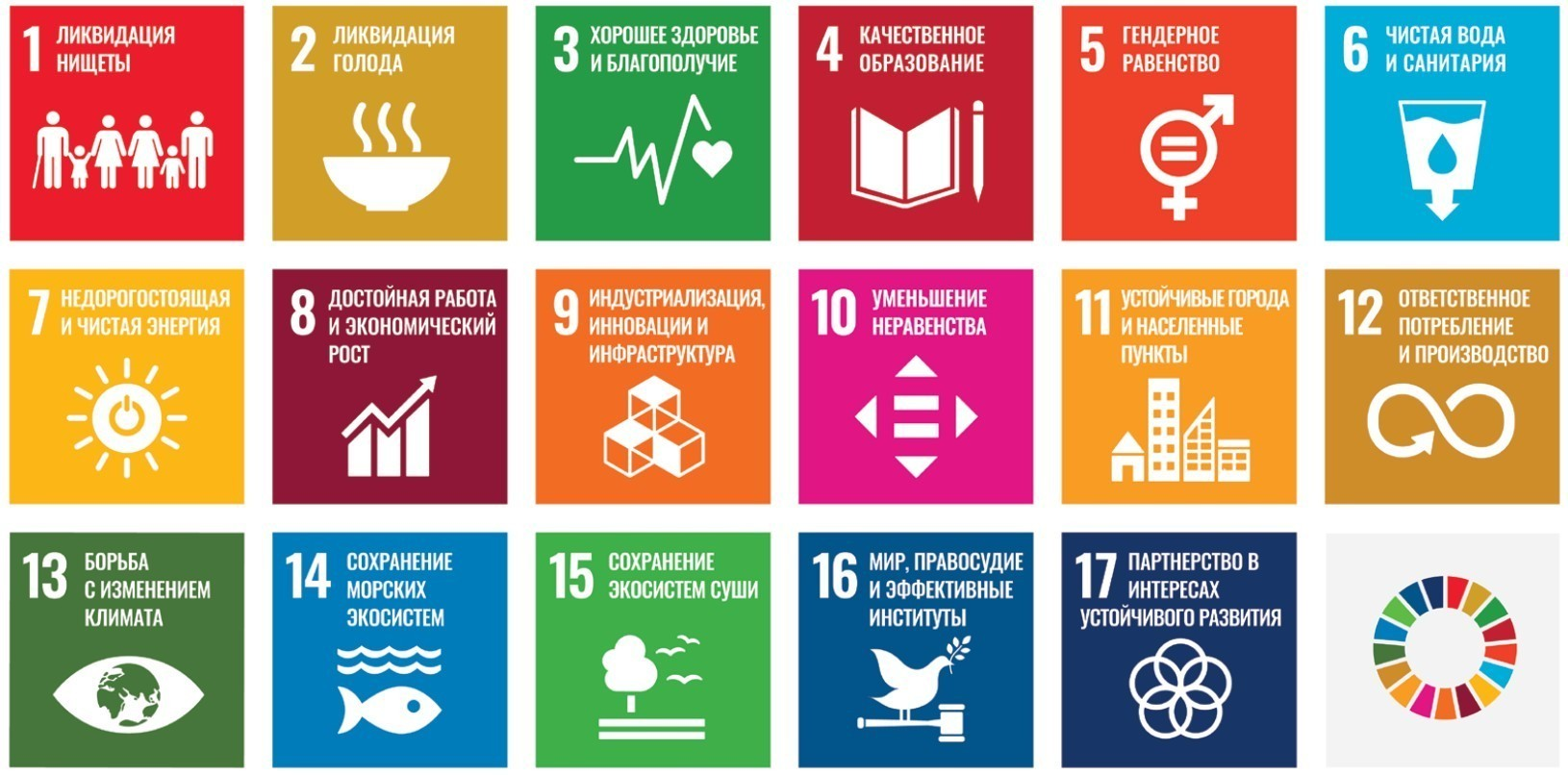
- Цели устойчивого развития (источник: https://www.un.org/sustainabledevelopment/ru/sustainable-development-goals/)
ЦУР тесно взаимосвязаны, что проявляется в том, что достижение цели связано
с решением задач, которые могут быть не аффилированы с ней напрямую. Например, решение задач, связанных с ЦУР 12 («Ответственное потребление и производство»), одновременно способствует достижению ЦУР 13, ЦУР 14, ЦУР 15. Также по достижении ЦУР 10 («Уменьшение неравенства») имеет место достижение ЦУР 1, ЦУР 2, ЦУР 4, ЦУР 5. Взаимосвязь отражает глобальность и универсальность применения ЦУР в разрезе сочетания социальной, экономической, экологической и политической областей (пункт 55 Резолюции). Несмотря на положительный эффект взаимозависимости ЦУР, взаимосвязь отдельных элементов принятых целей способствовала возникновению проблемы выбора. Например, биоразнообразию может угрожать вырубка лесов, осуществляемая с целью расширения сельскохозяйственного производства для обеспечения продовольственной безопасности, что свидетельствует о том, что решение проблемы нищеты и голода может привести к снижению темпов экономического роста и ухудшить состояние окружающей среды. Решение проблемы изменения климата должно сопровождаться снижением объемов добычи полезных ископаемых, в условиях чего возрастает тенденция снижения спроса на рабочую силу, что впоследствии может привести к возрастанию бедности
и неравенства.
Несмотря на скачок экстремальной бедности в 2020 году, связанный с пандемией COVID-19, в отношении ЦУР 1 человечество достигло значительных успехов, и, согласно отчету OECD, ввиду возрастания темпа экономического роста в Восточной и Южной Азии, в 2019 году количество людей, живущих сумму, меньшую 1,90 долларов в день, снизилось на 8,2%:

- Динамика количества людей, находящихся за чертой экстремальной бедности. Источник: https://worldpoverty.io/headline
Одновременно со снижением бедности наблюдался стабильный рост неравенства
в доходах:

- Динамика уровня неравенства в доходах между средним классом
и беднейшим населением. Источник: https://wir2022.wid.world/www-site/uploads/2021/12/Summary_WorldInequalityReport2022_English.pdf
Кроме того, одновременно с усугублением проблемы неравенства доходов среднего и беднейшего классов возрастал уровень экономического неравенства.
Это проявлялось в росте доходов 0,01% богатейших людей мира и доходов прочих миллиардеров:

- Динамика доходов миллиардеров и 0,01% самых богатых людей мира. Источник: https://wir2022.wid.world/www-site/uploads/2021/12/Summary_WorldInequalityReport2022_English.pdf
О неоднозначности прогресса достижения ЦУР свидетельствует и Отчет
об УР (Sustainable Development Report 2021): продвижение к достижению некоторых ЦУР осуществляется с низким темпом, а в случае ЦУР 12, ЦУР 15; ЦУР 13 и ЦУР 14 демонстрирует отрицательную, нулевую и близкую к нулю динамику:
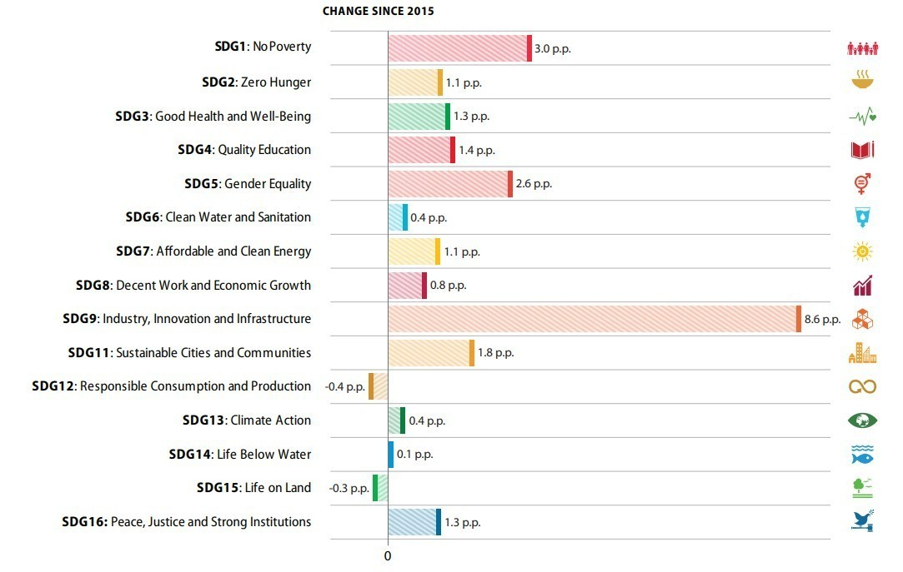
- Прогресс достижения ЦУР мировым сообществом по состоянию
на 2021 год в сравнении с 2015 годом. Источник: https://s3.amazonaws.com/sustainabledevelopment.report/2021/2021-sustainable-development-report.pdf
К причинам относятся:
- Ограниченность денежных ресурсов и релокация расходов на удовлетворение нужд, вызванных COVID-19;
- Отсутствие глобальной программы достижения ЦУР, оптимизирующей совместную деятельность международного сообщества и способствующей эффекту синергии;
- Недостаток технологий, инноваций и управленческого потенциала, вызванный возникающими сложностями в привлечении организаций частного сектора в УР.
Ввиду ограничений бюджетного финансирования проектов присутствует необходимость привлечения частного капитала в УР. Международным сообществом было признано, что государственно-частное партнерство (далее – ГЧП) является одним
из самых эффективных механизмов достижения ЦУР. Например, в Повестке дня в области
УР сказано, что развитие и продвижение ГЧП необходимо для достижения прогресса
в достижении УР. Комитет по инновациям, конкурентоспособности и государственно-частному партнерству ООН во Введении к ГЧП на благо людей (Introduction to People-first Public-Private Partnerships in support of the United Nations Sustainable Development Goals) определяет ГЧП как наиболее эффективную альтернативу бюджетного финансирования проектов, поскольку правительства не в состоянии удовлетворить возрастающую потребность в капитале. Это методология, позволяющая оценить соответствие проекта ГЧП достижению ЦУР. Методология включает следующие направления оценки: доступ
и равенство (5 критериев, 13 показателей); экономическая эффективность и бюджетная устойчивость (4 критерия, 17 показателей); экологическая устойчивость (5 критериев,
15 показателей); тиражируемость (4 критерия, 11 показателей); взаимодействие
с заинтересованными сторонами (4 критерия, 12 показателей). Выставление баллов
за критерии осуществляется исходя из ответов на универсальные вопросы
о специфических чертах проекта, отражающих его соответствие ЦУР.
Специалисты Группы Всемирного банка (World Bank Group), после проведения анализа прогресса достижения ЦУР подтвердили значимость ГЧП достижении ЦУР. Эффективное применение механизма ГЧП в процессе достижения ЦУР обосновывается следующими факторами:
- Возможность привлечения частного капитала в проекты УР, возникновение синергического эффекта за счет взаимодействия между сторонами;
- Высокая социальная значимость проектов ГЧП. Строительство инфраструктурных объектов (дороги, объекты связи и коммуникации, объекты здравоохранения);
- Определенность результата деятельности частной стороны в процессе создания
и эксплуатации объекта. Направленность частной стороны на качественное выполнение работ за счет формирования платежных механизмов в ГЧП;
- Применение инновационных технологий и эффективных управленческих практик, используемых в частном секторе экономики. Возможность создать проект в ограниченные сроки;
- Распределение рисков между частной и публичной стороной. Минимизация последствий наступления неблагоприятных объективных или субъективных причин;
- Долгосрочность отношений между сторонами.
Для демонстрации эффективности принятия решения государством в пользу ГЧП при отсутствии возможности государственных инвестиций в проект был произведен-кейс анализ ситуаций в развивающихся странах G20 с экспортоориентированными моделями экономики. Структура результатов анализа: обоснование необходимости принятия решения, структура финансирования, результат принятого решения.
- Проект «DND Flyway» в Индии. Необходимость: опасность дороги для населения из-за плотности траффика и большого количества аварий; затруднительная транспортная доступность деревень; высокая концентрация выбросов от транспорта; нехватка бюджетного финансирования в регионе. Распределение средств: государственное финансирование – 0%, частное – 100 млн долл. Результат: 81 поселение получило доступ
к дороге; снизились среднее время в пути и аварийность; экономическое развитие региона; в экономику вовлечены иностранные инвесторы.
- Проект «Чистый Дон» в Российской Федерации. Необходимость: недостаточно высокое качество очистки воды; негативное влияние на состояние водных ресурсов Дона при очистке сточных вод; необходимость подключения потребителей к централизованной системе водоснабжения; невозможность развития проекта за счет средств бюджета. Распределение средств: государственное финансирование - 2 216,34 млн руб., частное – 2 250,38 млн руб. Результат: снижение доли хлора в процессе очистки воды; развитие биологического разнообразия; возобновление рыбных ресурсов; повышение качества жизни местного населения.
- Проект «Международный терминал аэропорта Ханэда» в Токио. Необходимость: пропускная способность существующих аэропортов достигла лимита; отсутствие возможности развивать международное и внутреннее авиасообщение. Распределение средств: 0% средств из бюджета, 12 млн долл. со стороны частных партнеров. Результат: рост налоговых доходов бюджета; снижение уровня безработицы, построен новый терминал аэропорта, рост доли международных рейсов.
Экспертными организациями была разработана концепция устойчивого инвестирования – ESG (Environmental, Social, Governance). Концепция предполагает рассмотрение нефинансовых факторов для определения рисков и возможностей роста организации. Несмотря на то, что принципы ESG не являются обязательными элементами финансовых отчетов организаций, ведущие компании включают экологические
и социальные показатели в формы финансовой отчетности. Фирмы, присоединяющиеся
к политике ESG, выпускают отчеты об устойчивости (Sustainability reports). Применение принципов ESG осуществляется в совокупности со стандартными инструментами инвестиционной аналитики. Стандартизированная схема оценки проекта представлена следующим образом:
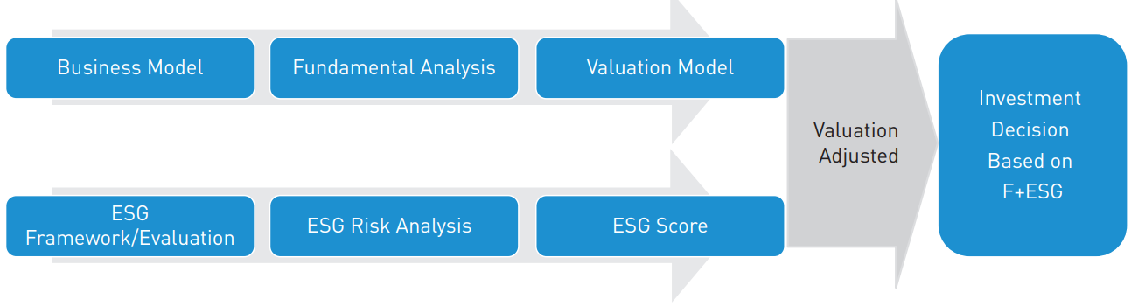
- Проведение инвестиционной оценки фундаментальным анализом
и анализом ESG. Источник: https://www.cfainstitute.org/-/media/documents/survey/guidance-case-studies-esg-integration.pdf
ESG подчеркивает взаимосвязь между УР и функционированием финансовой системы. При составлении отчетности организации, имплементировавшие концепцию ESG в учетную политику, руководствуются следующими факторами:
- «Environmental» (окружающая среда). Активность компании в сфере защиты окружающей среды.
- «Social» (общество). Взаимодействие организации с сотрудниками и третьими лицами.
- «Governance» (управление). Этичность политики организации, следование моральным и правовым нормам.
Для продвижения принципов ESG в сфере инвестирования в апреле 2006 года ООН была создана международная некоммерческая организация The UN Principles
of Responsible Investments (далее – PRI), и в августе 2021 года число участников составило более
2 700 участников-партнеров. Основной целью деятельности организации является распространение информации о значимости экологических и социальных факторов
в процессе принятия инвестиционных решений. Организации-партнеры обязаны соблюдать следующие принципы PRI:
- Рассмотрение принципов ESG в процессе принятия инвестиционных решений
и проведения фундаментального анализа;
- Ведение инвестиционной деятельности и включение принципов ESG
во внутренние политики компаний;
- Обеспечение открытости информации об исполнении принципов ESG компаниями, в которые инвестируются денежные средства;
- Распространение информации о принципах PRI в инвестиционной среде;
- Кооперация усилий с другими организациями для распространения использования принципов ESG;
- Ведение и публикация обязательной отчетности о финансовых результатах
при применении принципов PRI.
С конца 2020 года по сентябрь 2021 ESG капитализация возросла на 39%:
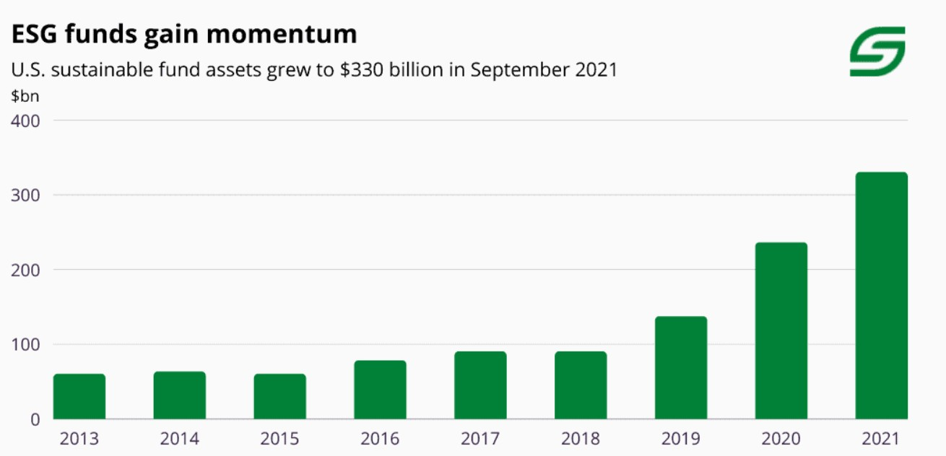
- Динамика капитализации ESG активов. Источник: https://sustainfi.com/articles/investing/esg-statistics/
Рост количества организаций, заинтересованных в PRI, а также количества инвесторов, размещающих свои средства в активах ESG организаций, свидетельствует
о постепенном смещении глобального тренда с нерационального и менее эффективного использования ресурсов к более ответственному подходу.
Согласно оценкам экспертов, инфраструктура оказывает влияние на достижение
121 задачи ЦУР из 169. 72% целевых показателей ЦУР включают в себя аспекты, связанные с объектами инфраструктуры. Помимо создания социально-экономических выгод инфраструктурные объекты характеризуются потенциальным негативным воздействием как на окружающую среду, так и на социальные аспекты. Например,
при строительстве объекта привлекается рабочая сила, которая может эксплуатироваться
в неблагоприятных условиях и провоцировать усугубление неравенства. Сооружение объектов транспортной инфраструктуры используемыми ранее способами разрушает фрагменты окружающей среды и вмешивается в естественное экологическое развитие,
а также способствует чрезмерному потреблению невозобновляемых ресурсов. Объекты энергетической инфраструктуры оказывают негативное влияние на состояние внешней среды посредством загрязняющих выбросов в атмосферу.

1.2 Устойчивая инфраструктура как инструмент реализации устойчивого развития в теоретических исследованиях и нормативно-правовых актах государств
Устойчивая инфраструктура (Sustainable infrastructure, далее - УИ) – энергетические, транспортные, телекоммуникационные, водные, жилые и коммерческие сооружения, которые планируются, проектируются, строятся, эксплуатируются
и выводятся из эксплуатации таким образом, чтобы обеспечить экономическую, социальную и экологическую устойчивость на протяжении всего жизненного цикла проекта. Для отнесения объекта к УИ используются Принципы G20 по инвестициям
в качественную инфраструктуру:
- Обеспечение положительного влияния инфраструктуры на достижение ЦУР и рост национальной экономики;
- Повышение экономической эффективности на протяжении всего жизненного цикла проекта;
- Интеграция экологических аспектов в инфраструктурные инвестиции;
- Устойчивость к природным катастрофам, чрезвычайным происшествиям и прочим рискам;
- Интеграция социальных аспектов в инфраструктурные инвестиции;
- Повышение качества управления инфраструктурой.
Объекты инфраструктуры являются драйверами экономического роста
и посредством их использования предоставляются услуги и создаются экономические возможности для улучшения благосостояния общества. Ввиду высокого темпа роста численности населения Земли, быстрого мирового экономического развития и темпов развития отдельных развивающихся государств потребность в объектах инфраструктуры ежегодно возрастает. Объекты инфраструктуры обеспечивают людей возможностью
на достаточном уровне удовлетворять свои базовые потребности, в том числе в энергии, воде, еде и безопасности. Использование объектов инфраструктуры позволяет людям получать образование, медицинскую помощь, развивать экономические отношения. Качество и степень развития инфраструктуры определяет качество жизни людей
и эффективность работы бизнеса и органов государственной власти (далее – ОГВ).
В УИ отсутствует прямая взаимосвязь между совокупной стоимостью проектов
и их количеством, что может объясняться технологическим развитием отраслей и ростом рынка экологически чистых материалов, используемых в процессе создания соответствующих объектов.
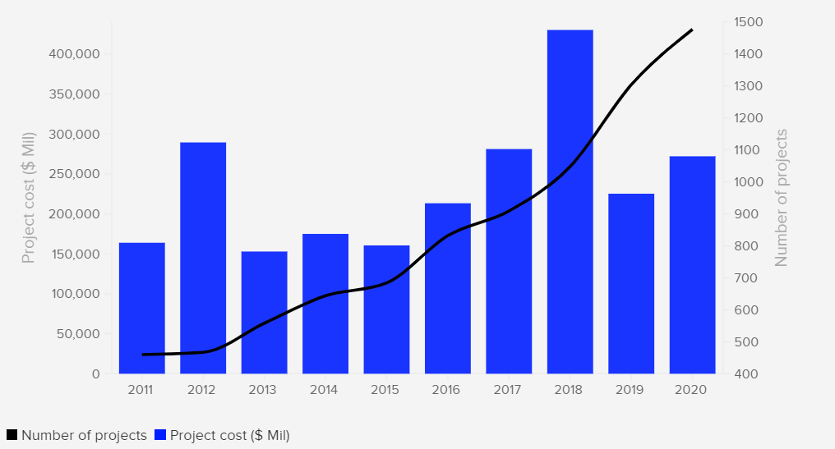
- Количество проектов УИ и их совокупная стоимость. Источник: https://www.refinitiv.com/en/infrastructure-investing/insights/sustainable-infrastructure
По объему денежных вложений в энергетическую отрасль УИ лидируют сектора солнечной и ветряной электроэнергетики, доли которых составляют 22,4% и 68,7% соответственно. Для оценки фактического влияния УИ энергетической сферы
на достижение ЦУР и качество жизни людей в рамках кейс анализа рассмотрен опыт реализации таких проектов в наименее развитых странах. Структура: влияние на ЦУР; проблема; предпринимаемые действия; результат:
- ЦУР 1, ЦУР 2, ЦУР 6, ЦУР 7: возобновляемые источники энергии (далее – ВИЭ) позволяют обеспечить энергией густонаселенные наименее развитые регионы, в которых затруднено использование иных источников. В Непале в связи с глобальным потеплением в локальных поселениях, ведущих хозяйство традиционными методами, возникла проблема нехватки водных ресурсов для аграрных и потребительских целей.
От недостатка воды снизилась урожайность земель, что вызвало всплеск экстремального голода и отсутствие возможности продавать излишки урожая, что вызвало снижение жизни населения. Правительством Непала и ООН в поселениях были установлены солнечные батареи и работающие от них генераторы, что позволило направлять воду
в домохозяйства и поля. Урожайность земель была восстановлена, а проблема голода
и бедности частично решена.
- ЦУР 3, ЦУР 4, ЦУР 16: ВИЭ позволяют использовать учебное и медицинское оборудование. В Бангладеш в отдаленных от столицы регионах школы из-за перебоев
в поступлении энергии нестабильно предоставляли образовательные услуги. Также отсутствовала возможность использования телевизоров, аудиопроигрывателей
для проведения занятий. Для решения проблемы на крышах зданий были установлены солнечные панели, что позволило создать систему независимого питания помещений.
В результате почти полностью была решена проблема с нестабильностью поступления электроэнергии в здания школ, что позволило использовать искусственные источники света и техническое оборудование (телевизоры, проигрыватели).
- ЦУР 11, ЦУР 12, ЦУР 13, ЦУР 15. Все виды ВИЭ соответствуют принципам декарбонизации, сокращают выбросы CO₂ от генерации энергии. В Мьянме в поселениях для генерации энергии используются устаревшие бензиновые и дизельные генераторы, уголь остатки от переработки нефти. Массовость этого явления делает самую густонаселенную страну Южной Азии главным источником выбросов CO₂ в атмосферу.
В связи с этим и для повышения энергоэффективности отраслей правительством с 2015 года реализуется программа замещения устаревших генераторов ВИЭ, преимущественно солнечных панелей. Это позволило существенно сократить объемы выбросов парниковых газов в крупных поселениях, снизить траты населения и бюджета на топливо
для генераторов

- Сектора в УИ по объему инвестиций в 1 квартале 2021 года. Источник: https://www.refinitiv.com/en/infrastructure-investing/insights/sustainable-infrastructure
Для достижения устойчивости объектов инфраструктуры необходимо принятие
во внимание следующих обязательных составляющих УИ:
- Обязательные элементы реализации УИ
Экономическая и финансовая устойчивость | Социальная устойчивость | Экологическая устойчивость | Институциональная устойчивость
Экономическая и социальная отдача от инвестиций | Решение проблемы бедности  и общественное участие | Отсутствие негативного влияния  на природные катаклизмы | Применение принципов глобальных международных стратегий
Финансовая стабильность | Соблюдение прав человека  и трудового законодательства | Отсутствие загрязнения  воздуха | Положительное изменение  в управлении  и системе
Задействование элементов государственной политики | Сохранение уникальных аспектов культуры | Защита окружающей среды | Развитие эффективных систем управления  и отчетности
- | - | Эффективность использования ресурсов | Наращивание потенциала
Источник: Inter-American development bank. What is sustainable infrastructure?
Экологическая программа ООН (United Nations Environment program) от 2021 года, устанавливает 10 базовых принципов, следование которым на этапе планирования создания объекта позволяет максимизировать его устойчивость. Принципы ООН более детально описывают специфику УИ, чем Принципы G20, и напрямую корреспондируют
с Повесткой 2030. Принципы G20 отражают возможность отнесения проекта к категории устойчивых, а применение принципов УИ ООН позволяет максимизировать полезность объекта для УР. Примеры по применению принципов УИ ООН см. в прил. 1. Принципы УИ ООН:
- Стратегическое планирование. При планировании параметров объекта во внимание принимаются критерии долгосрочного социального, экологического, экономического воздействия проекта.
- Рациональность и гибкость проекта. Проект УИ реализуется только в случае обоснованности его создания. Также в параметры проекта закладывается возможность
его модернизации исходя из изменяющихся потребностей населения.
- Оценка устойчивости на всех этапах жизненного цикла. Оценка экологического воздействия и удовлетворения принципам УИ для проектов УИ проводится регулярно
с привлечением независимых организаций.
- Минимизация экологического воздействия. Одной из главных целей реализации проекта УИ является минимизация наносимого экологии, биоразнообразию вреда.
- Эффективность и цикличность использования ресурсов. В реализации проекта
УИ применяются технологии повторного использования ресурсов, обеспечивается эффективность потребления природных и иных ресурсов.
- Равенство, соблюдение прав и свобод населения. В реализации проекта принимают участие группы населения с различным уровнем образования независимо от пола, возраста.
- Создание экономических выгод. Объекты УИ способствуют улучшению социально-экономических показателей (например, уровень занятости, доля малого
и среднего бизнеса в экономике).
- Фискальная устойчивость и инновационное финансирование. Реализация проекта УИ происходит в условиях налоговой и финансовой прозрачности, использования зеленых инструментов привлечения средств.
- Прозрачное принятие решений. При реализации проекта УИ обеспечивается возможность населения предоставлять мнение о проекте, предлагать корректировки
и обращаться с жалобами.
- Доказательность и аргументированность. На всех этапах реализации проекта
УИ происходит работа с мнением населения. Решения по изменению параметров проекта обосновываются и верифицируются независимыми организациями.
УИ в Японии, оценка воздействия инфраструктурного проекта на окружающую среду
Япония выбрана для рассмотрения ввиду лидерства в направлении УИ и УР, развитости институционально-правовой среды УР. Среди стран G20 Япония является лидером УР. В 2016 году был создан Штаб по достижению ЦУР при Правительстве, возглавляемый Премьер-министром. Законодательно установлены ограничения
по показателям негативных выбросов от объектов капитального строительства. Кроме наказания за несоблюдение норм существует система поощрения соблюдения законодательства и минимизации показателей, в виде льгот и возможностей получения лучших условий сотрудничества с муниципалитетами. Законодательно установлена оценка воздействия проекта на окружающую среду (Environmental impact assessment, далее – EIA) для объектов транспортной, энергетической, перерабатывающей инфраструктуры..
При условии прохождения оценки разработчики проекта имеют право на государственное субсидирование. При этом объекты жилой и поддерживающей инфраструктуры оцениваются в соответствии с общим правилом, для них не предусмотрена оценка экологического воздействия (за исключением национальных проектов по постройке объектов УИ).
EIA включает исследование, прогноз и оценку воздействия проекта
на окружающую среду. В процесс оценки вовлечены: население; глава муниципалитета/губернатор региона; инициатор проекта; эксперты из Отдела по оценке воздействия на экологию Министерства по экологии, сотрудники отраслевых ОГВ (например, для транспортной инфраструктуры сотрудники Министерства транспорта).
На протяжении всех этапов оценки происходит обработка мнения населения, анализ рациональности реализации проекта для жителей района/города. Инициатор проекта предоставляет проектную документацию и заполняет формы, выполняет все требования экспертов по оценке; принимает участие в исследовании, прогнозировании, оценке. Команда экспертов представляет мнение Министра по экологии, организует взаимодействие с компетентными ОГВ; проводит итоговую экзаминацию после получения всей необходимой информации; анонсирует результаты проверки.
EIA не содержит самостоятельные требования к проектам, а подразумевает их оценку исходя из отраслевого законодательства. Например, проекты железнодорожной инфраструктуры оцениваются по требованиям Закона о железнодорожном бизнесе. Оцениваются такие аспекты, как объем загрязняющих выбросов, воздействие
на биоразнообразие и развитие экосистем, принципы работы с отходами и природными ресурсами, воздействие на здоровье населения.
Развитие нормативно-правовой среды позволило Японии занять лидирующие позиции с точки зрения сочетания экономического развития и минимизации экологического воздействия среди стран G20 и OECD, а также получить один из самых высоких индексов уровня жизни (Life index) среди стран OECD
УИ в Казахстане, оценка воздействия инфраструктурного проекта на окружающую среду
Казахстан выбран для рассмотрения ввиду сопоставимости с Россией в уровне экономического развития, преобладанию нефтегазового сектора в экономике, уровня жизни населения. С 1998 года Казахстан - участник Комиссии по УР ООНН и процесса «Окружающая среда и УР Азии». Концепция УР является основой Стратегии «Казахстан 2030», а главная цель реализации Стратегии – устойчивый экономический рост, благополучие, благоприятная экологическая обстановка. Казахстан принимает участие
в Программе развития ООН, и по состоянию на апрель 2022 года было реализовано более 200 проектов на сумму более 200 млн долларов. С 2018 года в Казахстане действует следующая структура по мониторингу достижения ЦУР: Министерство национальной экономики (контролирует все мероприятия в отношении ЦУР), Координационный совет по ЦУР, 5 межведомственных рабочих групп (по направлениям Люди, Планета, Процветание, Мир и Партнерство). Для развития УИ была разработана Стратегия развития инфраструктуры Казахстана «Нурлы жол», предусматривающая задачи
по декаплингу, уходу от ископаемого топлива и добывающих отраслей. При этом
в Стратегическом плане Министерства энергетики предусмотрено сохранение доли угольных электростанций выше 15%, что противоречит планам по декарбонизации. Экологический кодекс от 2 января 2021 года предусматривает обязательную оценку воздействия проекта на окружающую среду в отраслях: энергетики; недропользование; производство и обработка металлов; переработка минеральных веществ; химическая промышленность; управление отходами; целлюлозно-бумажное производство; водный транспорт; управление водными ресурсами; интенсивное животноводство. Оценка –
это комплексный процесс выявления, изучения, описания, оценки оказания влияния реализации проекта на состояние воздуха; воды; ландшафта и земли; растительного
и животного мира; биоразнообразие и экологическое состояние; состояние здоровья
и качество жизни населения; объекты культуры. В процессе оценки изучается характер
и количество используемых природных ресурсов, виды и количество образуемых отходов, уровень риска загрязнения окружающей среды и причинения вреда качеству жизни людей, уровень риска возникновения чрезвычайной ситуации, уровень риска потери биоразнообразия. Для узкого списка объектов предусмотрены количественные показатели деятельности, которые используются для распределения объектов на 4 категории
в зависимости от оказания влияния на окружающую среду (где 1 категория – объекты
со значительным негативным влиянием, 4 категория – объекты с минимальным негативным влиянием). Проект отчета о возможном воздействии выносится
на общественное слушание с участием ОГВ, инициатора проекта и общественности.
Развитие институционально-правовой среды и международное сотрудничество позволило снизить уровень бедности в стране, а также занять лидирующие позиции
в Азии по темпу экономического развития, а также по сокращению негативного экологического воздействия в будущем.

1.3 Устойчивое развитие и устойчивая инфраструктура в Российской Федерации
В Российский Федерации начало перехода страны к устойчивому развитию было осуществлено в 1996 году Указом Президента РФ, в соответствии с которым УР –
это «обеспечение сбалансированного решения социально-экономических задач и проблем сохранения благоприятной окружающей среды и природно-ресурсного потенциала
в целях удовлетворения потребностей нынешнего и будущих поколений людей». Согласно данным Аналитического центра при Правительстве Российской Федерации, реализуемые на настоящий момент Национальные проекты затрагивают 107 из 169 задач, определенных в документе ООН. Указ Президента Российской Федерации
«О национальных целях развития Российской Федерации на период до 2030 года» устанавливает необходимость корректировки Национальных проектов с учетом целей, касающихся сохранения здоровья и благополучия людей и обеспечения комфортной
и безопасной среды для жизни. Для этого были сформированы целевые показатели, характеризующие достижение национальных целей к 2030 году.
- Национальные цели и целевые показатели, пересекающиеся с ЦУР ООН
Национальные цели развития РФ | Целевые показатели
Сохранение населения, здоровье и благополучие людей | Обеспечение устойчивого роста численности населения
Повышение ожидаемой продолжительности жизни
до 78 лет
Снижение уровня бедности в два раза по сравнению
с показателем 2017 года
Комфортная и безопасная среда для жизни | Улучшение жилищных условий не менее 5 млн семей ежегодно и увеличение объема жилищного строительства не менее чем до 120 млн. кв. метров в год
 | Улучшение качества городской среды в полтора раза
 | Обеспечение доли дорожной сети в крупнейших городских агломерациях, соответствующей нормативным требованиям, на уровне не менее 85%
- Национальные цели и целевые показатели, пересекающиеся с ЦУР ООН (продолжение)
Создание устойчивой системы обращения с твердыми коммунальными отходами, обеспечивающей сортировку отходов в объеме 100% и снижение объема отходов, направляемых на полигоны, в два раза
Снижение выбросов загрязняющих веществ, оказывающих наибольшее негативное воздействие на окружающую среду и здоровье человека, в два раза
Ликвидация наиболее опасных объектов накопленного вреда окружающей среде и экологическое оздоровление водных объектов
Источник: Аналитический центр при Правительстве Российской Федерации.
В области инвестиционной деятельности в Российской Федерации с целью реализации проектов УР распоряжением Правительства РФ от 14 июля 2021 г. №1912-р были определены критерии отнесения проектов к «зеленым»:
- Направленность на достижение целей Парижского соглашения от 12 декабря 2015 года и декларации «Преобразование нашего мира: Повестка дня в области устойчивого развития нашего мира»;
- Отсутствие негативных побочных эффектов на состояние окружающей среды;
- Положительное воздействие проекта на окружающую среду и способствование достижению экологического эффекта.
Согласно данному распоряжению, цели зеленых проектов:
- Снижение выбросов загрязняющих веществ;
- Сокращение выбросов парниковых газов;
- Сохранение, охрана, улучшение состояния окружающей среды;
- Энергосбережение и повышение эффективности использования ресурсов.
Кроме того, данный указ на законодательном уровне закрепил приоритет следующих направлений УР в процессе экономического развития России:
- Водоснабжение и водоотведение;
- Обращение с отходами;
- Природные ландшафты, реки, водоемы и биоразнообразие;
- Промышленность;
- Сельское хозяйство;
- Строительство;
- Транспорт и промышленная техника;
- Устойчивая инфраструктура.
- Энергетика;
Федеральная служба государственной статистики определена ответственным разработки целевых показателей УР. Список национальных показателей достижения ЦУР разрабатывается с учетом национальных приоритетов, особенностей национального развития и текущих условий, а также статистического потенциала на основе Указа Президента Российской Федерации от 7 мая 2018 года № 204. В настоящий момент
59% показателей достижения ЦУР не разрабатываются, и только 35% из них может быть использовано.
Согласно докладу Банка России «Основные направления развития финансового рынка Российской Федерации на 2022 год и период 2023 и 2024 годов», возможна ситуация, когда страны, не учитывающие УР и ЦУР смогут понести не только репутационные риски, но и экономические, выраженные в ограничении привлечения внешнего финансирования и экспорта продукции. Приоритет задач УР в соответствии
с Банком России:
- «Развитие инструментов и инфраструктуры рынка финансирования устойчивого развития и создание условий и возможностей для компаний по ESG-трансформации бизнеса в ответ на запрос инвесторов, трудовых коллективов, иных заинтересованных
лиц и внешние вызовы»;
- «ESG-факторов в регулировании финансового рынка для адаптации рынка к новым видам рисков».
В рамках первой задачи совместная деятельность Правительства Российской Федерации и Банка России направлена на создание инструментов, которые могут быть использованы инвесторами для реализации их инвестиционных потребностей,
и получателями средств, финансирующих трансформацию организации и проведение мероприятий в направлении УР. Постановление Правительства Российской Федерации
от 21.09.2021 № 1587 (далее - Таксономия) представляет собой методологический документ, содержащий критерии отнесения инвестиционных проектов к категории устойчивых. На развитие инвестиционной деятельности в направлении УР ориентировано Распоряжение Правительства Российской Федерации от 14.07.2021 № 1912-р, в котором утверждены цели и основные направления.
В рамках второй задачи подразумевается создание подхода к изучению влияния ESG рисков на финансовый. Проблематика решения задачи состоит в структурном изменений глобальных рынков и наличии устойчивого тренда на переход
к низкоуглеродной экономике. В случае отказа инвесторов вкладывать средства в активы, популярные до декарбонизации, российские финансовые организации могут понести убытки, что окажет негативное влияние на национальную экономику. Исходя из этого Банк России планирует обеспечение интеграции принципов ESG в деятельность организаций, а именно в бизнес-стратегии и риск-менеджмент. Также планируется введение обязательного включения пунктов отчетности ESG в финансовую документацию данных организаций в рамках развития PRI.
Согласно упомянутой выше Таксономии, для реализации УР необходима верификация проектов. В целях оценки проекты классифицируются на зеленые
и адаптационные, для каждой классификации предусмотрены критерии. Например,
в случае зеленых проектов, установлено ограничение прямых парниковых газов
при теплогенерации энергии менее 100 г СО₂ кВт/ч, а в случае адаптационных – не более
810 г СО₂ кВт/ч. В Таксономии предусмотрены процедуры верификации проектов УР.
В том числе в Таксономию была включена методика IRIIS: для отнесения проекта
к зеленым необходимо обеспечить удовлетворение не менее 55% критериев аспекта «Экология и климат». Таксономия разработана для развития инвестиционной деятельности в направлении УР, в привлечении внебюджетных средств в проекты УР.
Таксономия была сформирована в соответствии с Таксономией зеленых облигаций, Таксономии Европейского союза, поэтому значения критериев соответствуют принятым международным нормам. Преимуществом Таксономии перед таксономией Европейского союза является включение положений о ядерной энергетике.
В Таксономию не включен принцип отсутствия значимых побочных эффектов
на окружающую среду (Do not significant harm). Значительная часть критериев
не подтверждается верификаторами и не содержат раскрывающих требований. Например, для критериев «Уменьшение водозаборного изъятия воды из водных источников»
и «Реабилитация земель» не установлены показатели, позволяющие объективно подтвердить соответствие объекта принципам. Целью Таксономии является развитие инвестиционной деятельности, и в ней установлены требования к финансовым инструментам УР, но при этом не описаны требования к финансированию проектов.
Финансовые инструменты реализации УР в Российской Федерации
Развитие ESG финансирования в России осуществлялось по следующей схеме:
- Май 2018: утверждение национального проекта «Экология»;
- Апрель 2019: принятие постановления о субсидировании затрат на выплату купонов по ESG облигациям и уплату процентов по ESG кредитам;
- Ноябрь 2020: издание указа о сокращении выброса парниковых газов;
- Сентябрь 2021: утверждение Таксономии зеленых проектов;
- Октябрь 2021: утверждение Стратегии социально-экономического развития России с низким уровнем выбросов парниковых газов до 2050 года;
- Апрель 2022: утверждение перечня поручений Президента России, в том числе об определении критериев ESG проектов и разработке мер поддержки таких проектов.
Положение Банка России №706-П от 19 декабря 2019 года предусматривает возможность эмиссии «зеленых» и социальных облигаций. Могут быть размещены зеленые облигации российских и иностранных эмитентов, государственные облигации. ВЭБ.РФ разработал Методологию зеленых финансов, элементами которой является Таксономия зеленых проектов, Таксономия адаптационных проектов, Требования
к системе верификации. В соответствии с Методологией зеленых финансов, финансовые инструменты УР в России представлены в виде облигаций и кредитных линий, направленные на финансирование зеленых и адаптационных проектов. Привлеченные средства должны быть использованы в течение 24 месяцев после выпуска инструментов
с регулярным выпуском отчета о движении денежных средств. Инструменты зеленого финансирования используются для финансирования зеленых и адаптационных проектов, направления которых определяются Таксономией. На Московской Бирже размещены следующие сегменты облигаций УР:
- Зеленые облигации. Финансовые поступления направляются на финансирование только «зеленых» проектов;
- Социальные облигации. Финансовые поступления направляются на реализацию социальных проектов. Ориентированы на распределение рисков дорогостоящих социальных проектов между государством, инвесторами и исполнителями контрактов;
- Облигации УР. В состав входят облигации с наличием независимой экспертной оценки;
- Облигации национальных и адаптационных проектов. Средства направляются
на реализацию дорогостоящих проектов.
Сектор зеленых и социальных облигаций представляет облигационные инвестиционные инструменты, применяемые для привлечения средств в проекты, удовлетворяющие российским стандартам в сфере зеленого и устойчивого финансирования, Международной ассоциации рынков капитала (International Capital Market Association, ICMA) и Международной ассоциации рынков капитала (International Capital Market Association, ICMA). В сегмент облигаций УР входят инструменты, удовлетворяющие международным принципам зеленых и климатических облигаций (GBP и CBI соответственно), а также международной ассоциации рынков капитала (ICMA). Чтобы облигация была включена в четвертый сектор, необходимо ее соответствие задачам национальных проектов. Все проекты, для привлечения средств на реализацию которых происходит эмиссия облигаций, должны содержать заключение независимой внешней оценки. Лица, занимающиеся внешней оценкой, должны быть включены в список верификаторов ВЭБ.РФ, ICMA или CBI.
На момент написания работы на Московской Бирже было размещено более
163 тысяч облигаций секции УР на сумму более 2,7 триллионов рублей со средней ставкой доходности 8.23%.
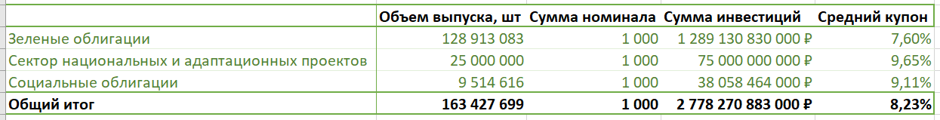
- Сводная информация по облигациям УР. Источник: Московская Биржа.
Зеленые облигации являются наиболее распространенным инструментом в секции. 6 организаций занимается выпуском этих облигаций, а на облигации сектора национальных и адаптационных проектов приходится 2 и 3 организации соответственно. Средний срок погашения зеленых облигаций составляет 135 месяцев, что обосновывается большим разбросом между данными показателями внутри сектора (максимальный срок погашения – 359 месяцев, минимальный – 23 месяца). Что касается социальных облигаций, средний срок погашения составляет 59 месяцев, а срок погашения облигаций сектора национальных и адаптационных проектов – 39 месяцев:
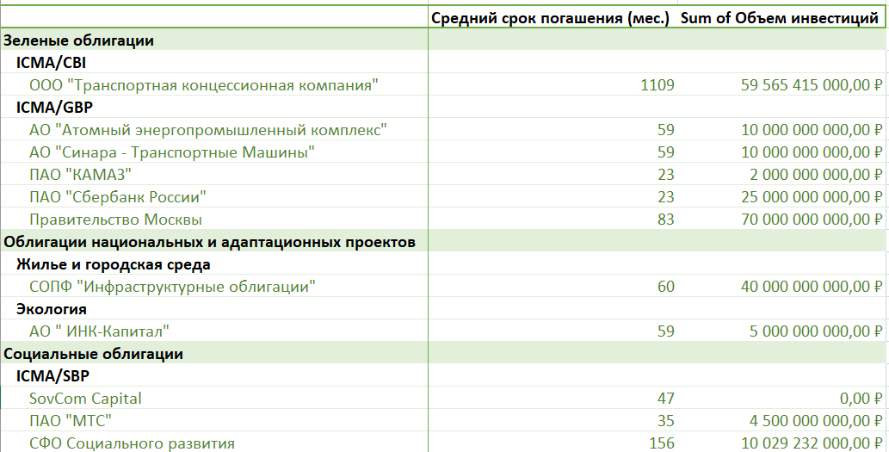
- Распределение организаций и средние сроки погашения облигаций
по секторам. Источник: Московская Биржа
По словам экспертов, выступающих на круглом столе «Перспективы развития рынка «зеленых» облигаций в России», организованном Аналитическим центром
при Правительстве Российский Федерации 25 июня 2021 года, в конце 2020 года рынок зеленых облигаций составлял 186 млрд рублей. В 2021 году, согласно данным Московской Биржи, инвестиции в зеленые облигации составили 146,5 млрд рублей, что обеспечило рост данных активов на 43,89%. Транспортные и инфраструктурные облигации являются наиболее популярными с точки зрения объема привлекаемых средств несмотря на то, что зеленые облигации являются наименее доходными
из перечисленных выше инструментов.
Зеленые кредитные линии в России не распространены. По состоянию на апрель 2022 года был выдан 1 зеленый кредит на сумму 110 000 млн руб. с плановой датой погашения в 2035 году. Целевое направление кредитных средств – реализация заводов
по энергетической утилизации, то есть утилизация отходов с получением энергии.
По данным ВЭБ.РФ, для покрытия возрастающих инфраструктурных потребностей в России до 2040 года требуется произвести инвестиции на сумму 1,5 трлн долларов.
При этом объем ожидаемых инвестиций составляет только 870 млрд долларов:
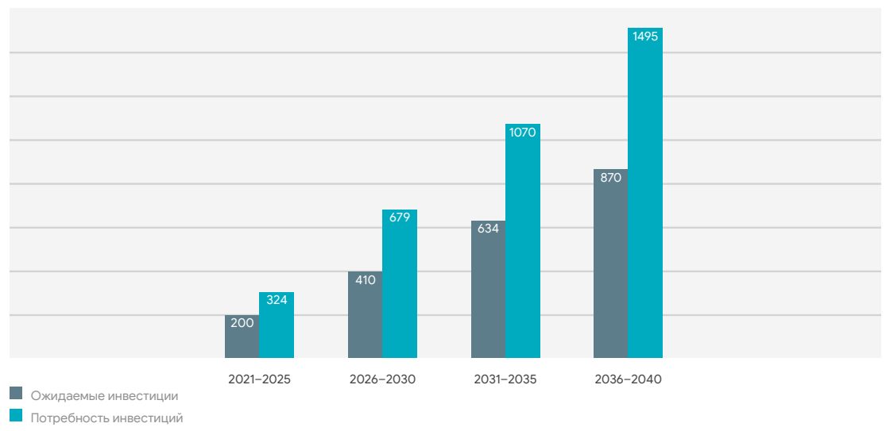
- Потребность России в инфраструктурных инвестициях. Источник: https://rosinfra.ru/files/analytic/228/document/76412d7d224b3e6d88fd33f877bf8750.pdf
С 2022 до 2040 года, по оценкам Global Infrastructure Outlook, для покрытия возрастающих инфраструктурных потребностей в России требуется произвести инвестиции в размере более 1,4 трлн долларов. Наиболее востребованной сферой инвестиций в инфраструктуру, по оценкам аналитиков, является транспортная сфера (автодорожный транспорт), а также энергетическая сфера.

- Потребность в инвестициях в УИ по отраслям в Российской Федерации в период с 2022 по 2040 годы. Источник: https://outlook.gihub.org/countries/Russia
Высокая потребность в инвестициях в дорожную инфраструктуру обоснована особенностями развития системы общественного транспорта, а также невысокой плотностью автомобильных дорог с твердым покрытием в отдельных субъектах
РФ. Удельный вес дорог общего пользования с твердым покрытием демонстрирует отрицательную динамику. По данным Росстата, при относительно невысоком темпе возрастания протяженности дорог общего пользования с твердым покрытием (среднегодовое значение прироста с 2013 по 2020 год составило 2,17%) не наблюдается возрастания удельного веса дорог с твердым покрытием в общей протяженности дорог
(в среднем данный показатель демонстрировал отрицательную динамику на 0,97% в год).
В период с 2017 по 2021 объем генерируемой возобновляемыми источниками энергии ежегодно возрастал на 100% в результате реализации Программы договора предоставления мощности ВИЭ (далее – ДПМ ВИЭ). ДПМ ВИЭ – программа стимулирования развития отрасли ВИЭ, когда в рамках договора предоставления мощности владельцу электростанции предоставляется гарантия на сбыт установленного
в договоре объема электроэнергии на оптовый рынок. В рамках ДПМ ВИЭ предусмотрен конкурсный отбор инвестиционных проектов, в котором побеждает объект, гарантирующий оговоренный объем поставки с использованием ВИЭ. За счет использования ВИЭ, по состоянию на 2021 год, может быть удовлетворено 0,6% национального электропотребления.
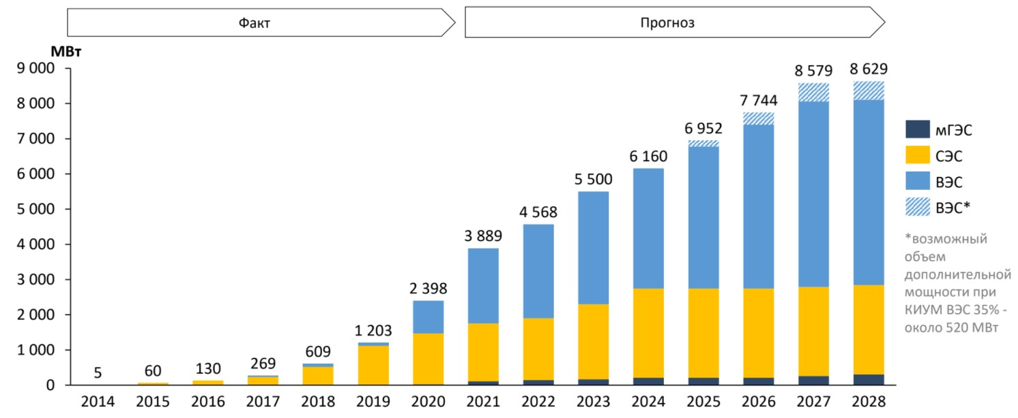
- Совокупная мощность ВИЭ-генерации в рамках программы ДПМ ВИЭ. Источник: https://rreda.ru/
Недопоставка необходимого объема или несоблюдении сроков расценивается
как невыполнение обязательств и, в соответствии с условиями программы, влечет наложение штрафных санкций в виде денежного взыскания. В период с 2015 года
по 3 квартал 2021 года было списано 9 936,6 млн рублей штрафов при начисленной величине 10 137,8 млн рублей (показатель взыскания составил 98%). Поскольку
в 3 квартале 2021 года 3 компании нарушили обязательства по 9 объектам генерации
с совокупной мощностью 185,8 МВт, объем наложенных штрафов составил
327,2 млн рублей при списании 403,4 млн. Так, уровень технологического развития
в настоящий момент не позволяет обеспечить стабильные поставки энергии, генерируемой посредством ВИЭ. В связи с этим эксперты Роснано определяют необходимость дополнения ДПМ ВИЭ мерами промышленной политики, разработки инструментов поддержки экспорта российского оборудования ВИЭ, продления программы ДПМ ВИЭ и повышения объемов обеспечиваемой мощности.
В 18 регионах введены в эксплуатацию ветропарки, малые гидроэлектростанции, солнечные электростанции, генерирующие около 2,6 ГВт электроэнергии в год.
По программе ДПМ ВИЭ к 2025 году объем мощности объектов ВИЭ, согласно прогнозам, превысит 6,5 ГВт и показатель составит 1% от всей потребляемой электроэнергии: совокупная мощность ветроэлектростанций составит 3,42 ГВт, солнечных электростанций 2,24 ГВт, малых гидроэлектростанций 0,21 ГВт.
Проект ГЧП «Восточный выезд» является одним из двух проектов в Российской Федерации, которые были верифицированы на предмет устойчивости. Вводные данные
о проекте:
- Вводные данные о проекте «Восточный выезд»
Отрасль | Транспортная инфраструктура
Форма реализации | Концессионное соглашение в рамках 115-ФЗ
Уровень реализации | Региональный
Этап реализации | Строительство
Срок реализации | 25 лет
Объем инвестиций | 40 млрд рублей
Концедент | Правительство Республики Башкортостан
Концессионер | ООО «Башкирская концессионная компания»
Подрядчик | ООО «Лимакмаращавтодороги»
Источник: Распоряжение правительства Республики Башкортостан от 6 июня 2016 года №594-р.
В состав объекта концессионного соглашения входят:
- Автодорожный тоннель с максимальной глубиной залегания 63 метра (завершение строительства приостановленного в 2007 году объекта) – 1249 м.;
- Мост через р. Уфа – 2651,79 м.;
- Участок дороги до трассы федерального значения М5 – 13940 м.;
- Имущественный комплекс для взимания платы за проезд;
- Дорожно-эксплуатационное предприятие для эксплуатации объекта;
- Автоматизированная система управления дорожным движением.
Цели проекта:
- Снижение плотности трафика в г. Уфа, снижение нагрузки на региональную транспортную сеть, развитие логистики столицы республики;
- Развитие агломерации «Зауфимье»;
- Реализация национального проекта «Безопасные и качественные автомобильные дороги;
- Соединение федеральных дорог;
- Повышение качества жизни населения.
Олег Панкратов, генеральный директор «ВТБ Инфраструктурный Холдинг», выделяет следующие эффекты от реализации проекта «Восточный выезд»:
- Развитие логистики города и региона;
- Создание рабочих мест;
- Положительный экологический эффект;
- Положительный социальный эффект (создание рабочих мест);
- Экономический эффект (комплексное развитие отраслей от строительства, развитие бизнеса).
По состоянию на октябрь 2021 года реализация проекта содействовала созданию 4 200 рабочих мест и использованию более 420 единиц сложной строительной техники,
в том числе российского производства. Расстояние между опорами моста составляет
126 метров для сохранения судоходности реки. При проектировании объекта был разработан комплекс мероприятий по восстановлению водных ресурсов после завершения работ, в том числе поддержка численности популяции рыб и животных, занесенных
в Красную книгу. Водные объекты после подписания соглашения относятся
к водоохранным зонам, а Концессионер обеспечивает их защиту. Производство балок
и отдельных элементов несущих конструкций обеспечено на локальных заводах
по производству бетона, что создает дополнительные рабочие места и вносит вклад
в экономическое развитие региона. Кроме того, для проведения дорожного покрытия построен локальный асфальтовый завод. Реализация проекта позволит сократить временные затраты населения Зауфимья в Уфу, поскольку появится более быстрая
и надежная альтернатива существующим дорогам (до реализации проекта среднее время
из Зауфимья до места работы в Уфе на общественном транспорте с пересадками составляло более 60 минут). После постройки объекта, по словам Премьер-министра правительства Республики Башкортостан, планируется массовая застройка (более
2 млн м²) Зауфимья жилыми помещениями, а также создание промышленных предприятий и последующее инфраструктурное развитие территории.
Экономическая эффективность, экологичность и общественное благосостояние являются приоритетами при реализации проекта, что обеспечило первенство проекта
в получении золотого сертификата по системе IRIIS. По завершении процедуры верификации проекту был присвоен золотой уровень достижения, поскольку проект получил 1879 баллов: 767 по «Экономика и управление», 682 по «Качество жизни»,
430 по «Экология и климат». Наименьшие показатели были достигнуты по таким критериям, как «Сокращение выбросов парниковых газов» и «Бережное использование земель сельскохозяйственного назначения», по которым было набрано 16% и 7,3% соответственно. По таким критериям, как «Использование ВИЭ» и «Использование переработанных материалов» было получено 0 баллов. Преимуществами проекта является качество его структурирования и целесообразность реализации (91,5% баллов), минимальное отрицательное воздействие на качество жизни, безопасность утилизации
и высокая доступность объекта (100% баллов). Согласно словам Асабали Закавова, генерального директора ООО «Башкирская концессионная компания», прохождение сертификации позволит организации выстроить сотрудничество с партнерами международного уровня, что повлияет на качество и масштабы будущих проектов.
Препятствия развития УИ
Для создания объектов УИ требуется больший, по сравнению с обычными объектами инфраструктуры, объем инвестиций на этапах строительства и планирования. Согласно оценке Организации экономического сотрудничества и развития,
по состоянию на 2021 год для достижения ЦУР ООН требуются ежегодные инвестиции
в размере 6,9 трлн долларов. При этом, согласно расчетам Global Infrastructure Hub, наблюдается значительная разница между необходимым и действительным объемом инвестиций
в достижение ЦУР.
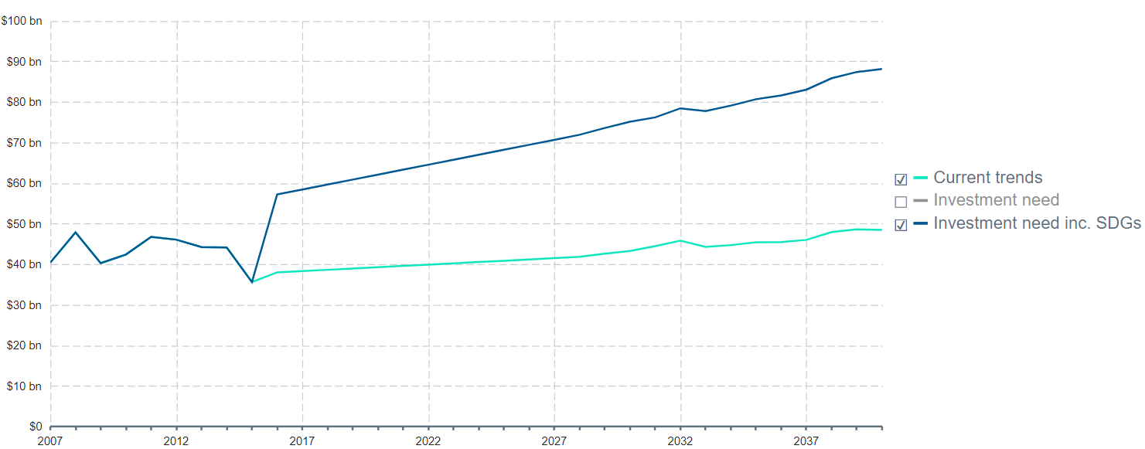
- Инвестиционные тренды и отставание от требуемого объема инвестиций. Источник: https://outlook.gihub.org/)
Также одним из препятствий развития УИ является необходимость привлечения частного капитала в инфраструктурное развитие, что может быть затруднено ввиду несовершенства нормативно-правовой базы государства. Отрасль УИ является развивающейся, ввиду чего имеет место ограниченность и дороговизна применяемых технологий. Отсутствие объемной базы проектов УИ также является препятствием, поскольку масштабные проекты являются уникальными, что повышает сложность
их реализации и увеличивает шанс ошибки.

Выводы
УР является активно развивающимся направлением формирования стратегий роста экономическими и политическими субъектами. УИ как часть УР является перспективной концепцией инфраструктурного развития регионов, поскольку в процессе реализации качественных инфраструктурных проектов решаются социально и экологически значимые задачи, в том числе проблемы бедности, неравенства и глобального потепления.
В развитых и развивающихся странах разрабатываются инновационные финансовые механизмы по привлечению капитала в реализацию проекта УИ, что выражается
как в ежегодном росте капитализации сектора инвестирования в качественные проекты (ESG-финансирование), так и в ежегодном возрастании количества реализуемых в рамках УИ проектов. В недостаточно развитых странах проекты УИ реализуются международными некоммерческими организациями, в том числе структурами ООН,
что позволяет существенно повысить уровень жизни населения в отдельных регионах таких государств.
Несмотря на то, что концепция УР была введена в правовую базу Российской Федерации Указом Президента №440 в 1996 году, только в 2019 году она получила активное распространение. Цели реализаций национальных проектов были скорректированы в соответствии с ЦУР ООН; начали вводиться в оборот механизмы ESG-финансирования (в частности, зеленые кредитные линии и зеленые облигации); реализуется программа поддержки разработки и развития сферы возобновляемой энергетики; была разработана методика отнесения проектов к категории зеленых
и адаптационных (Таксономия); Указом Президента в 2022 году было поручено разработать меры поддержки зеленых проектов. Москва является лидером в области УР
в Российской Федерации, а также единственным регионом, принимающим участие
в программе УР OECD. За счет ESG-инвестирования в Москве реализуется значительное количество инфраструктурных и иных проектов, направленных на достижение ЦУР ООН.
В мире и в Российской Федерации степень достижения ЦУР не может быть оценена однозначно, поскольку взаимосвязь между ЦУР приводит к тому, что достижение одной ЦУР сопровождается в снижении темпов достижения другой. УИ является одним
из важнейших аспектов достижения ЦУР, в связи с этим активно развиваются механизмы привлечения частного финансирования в проекты УИ. В России с 2019 года наблюдается стремительный рост капитализации ESG активов, что демонстрирует интерес со стороны инвесторов. При этом существуют препятствия развития УИ, в том числе недостаток информации по этой теме, дороговизна проектов ввиду недостаточного технологического развития отраслей, недоверие со стороны значительного числа инвесторов, а также отсутствие у государств возможности минимизировать разрыв между необходимым
и фактическим объемом средств, направляемых на инфраструктурное развитие.
Ввиду последней причины инструмент ГЧП был признан международным сообществом одним из самых эффективных механизмов реализации УР. Инструмент ГЧП необходим
для инфраструктурного развития, поскольку применяемые технологии и частные средства позволяют решать значимые социальные и экологические задачи, повышая качество жизни населения.

Глава 2. Развитие устойчивой инфраструктуры в Санкт-Петербурге

2.1 Риски инфраструктурного развития и перспективы развития устойчивой инфраструктуры в Санкт-Петербурге
В Санкт-Петербурге наблюдается развитие строительной отрасли: согласно данным Петростата, среднеквартальная величина прироста за временной интервал с начала
2019 по конец 2021 года составила 49,6% (в 2019, 2020 и 2020 году этот показатель составил 79,6, 33,8 и 35,62% соответственно. В 2021 году Службой государственного надзора и экспертизы Санкт-Петербурга было выдано 234 разрешения на строительство (среднеквартальный прирост составил 15%). Если сравнивать аналогичный показатель
с 2019 и 2020 годом, то количество выданных разрешений составляет 64 и 124 соответственно (со среднеквартальным приростом 124 и 44,8% соответственно).

- Динамика количества выданных разрешений на строительство. Источник: https://lkexpertiza.spb.ru/Reestr/ReestrRazrStr
За 2019, 2020 и 2021 год к эксплуатации к эксплуатации было допущено
995 инфраструктурных объектов (362, 322 и 311 соответственно). Среднеквартальная динамика на протяжении всего анализируемого периода была положительной
и составляла 71,3, 43,6 и 62,9% соответственно.

- Динамика изменения объема работ по классификации «строительство». Источник: Петростат
«Петростат» разработал следующую классификацию объектов инфраструктурного развития:
- Инфраструктурные сооружения. (автомобильные/железные дороги; инженерные коммуникации; прочие инженерные сооружения). Среднеквартальный прирост объема строительных работ в период с начала 2019 по конец 2021 года составил 63,1% (в 2019, 2020 и 2020 году этот показатель составил 103, 93,7 и 55,72% соответственно. Объекты инженерной инфраструктуры являются обслуживающими элементами жилых
и коммерческих систем, поэтому характеристики их динамики положительно коррелируют с показателями строительства зданий.
- Строительство зданий (жилые многоквартирные и частные дома, общежития, социальное жилье, нежилые здания). Среднеквартальный прирост объема строительных работ в период с 2019 по 2021 год составил 46,3% (в 2019, 2020 и 2021 году был прирост 72,3, 30,82 и 35,84% соответственно). Это объясняется следующими факторами:
- Льготное ипотечное кредитование. В целях привлечения капитала в строительную сферу Правительством России было принято решение о запуске программы льготного ипотечного кредитования, в рамках которого с 17 апреля 2020 года до 1 июля 2021
года у многочисленных граждан, определенных к льготным категориям населения, была возможность получения льготного кредитования по ставке 6,5% годовых. На территории Санкт-Петербурга реализуется 3 ипотечные программы: поддержка многодетных семей (погашение 450 тыс. рублей по кредиту); семейная ипотека (льготный кредит по ставке
6% при рождении второго ребенка); льготная ипотека (возможность получения кредита
по ставке 6,5% при условии покупки квартиры в первичных объектах недвижимости).
1 июля 2021 года программы льготного кредитования были пролонгированы до середины 2022 года, что продолжит стимулировать развитие строительной отрасли. Объемы ипотечного кредитования демонстрировали положительную динамику на протяжении всего периода анализа, пиковое значение чего было достигнуто в 4 квартале 2020 года (квартальный прирост объема ипотечного кредитования составил 8%).
На протяжении всего анализируемого периода сохраняется положительная динамика ввода объектов жилого фонда в эксплуатацию. В 4 квартале 2019 года был достигнут пиковый показатель прироста 2,25%. В период с 2019 по 2021 год среднеквартальный показатель прироста составил 1,1%.
- Высокий спрос на объекты инфраструктуры. Численность населения
Санкт-Петербурга ежегодно (до начала распространения пандемии в начале 2020 года) возрастала и, согласно прогнозным данным Петростата, численность населения продолжит возрастать. Снижение показателя в 2021 году было вызвано ростом смертности и дистанционным форматом обучения в учебных заведениях. Возрастающая численность населения способствует росту спроса инфраструктурные сооружения.
В период с 2010 по 2021 год, с учетом неблагоприятных для роста населения условий, среднегодовая величина прироста составила 1,61%. В период с 2022 по 2024 год ожидается среднегодовой прирост населения на уровне 1,73%. Для удовлетворения нужд возрастающего населения будет необходимо большее количество инфраструктурных объектов. Представители организации ООО "СтройБизнесКонсалтинг", специализирующейся на предоставлении консалтинговых услуг в сфере строительства
и занимающей лидирующие позиции в данном сегменте на рынке Санкт-Петербурга, выражают уверенность в том, что спрос на проекты качественной инфраструктуры
со стороны потребителя действительно изменился, и что можно ожидать усиления данного тренда и предпринимать попытки развития сферы для успешной адаптации
к изменяющейся структуре потребления.

- Динамика населения постоянного населения Санкт-Петербурга. Источник: https://xn----7sbiew6aadnema7p.xn--p1ai/sity_id.php?id=2; https://petrostat.gks.ru/storage/mediabank/14000419.pdf
По состоянию на начало 2018 года в Санкт-Петербурге было зарегистрировано около 1,77 млн автомобилей, а в марте 2021 года их число составило более 2,3 млн.
Это свидетельствует об увеличении нагрузки на автодорожную инфраструктуру, а также
об увеличении затрачиваемого на их создание и поддержание ресурсов. Возможности повышения темпа развития транспортной инфраструктуры обсуждалась на совещании
по развитию транспортной системы Санкт-Петербурга и Ленинградской области 26 июля 2021 года. В. В. Путин, Президент Российской Федерации, подчеркнул наличие возможностей для развития и «непростой» связанной с транспортом экологической ситуации в регионе. По его мнению, город нуждается в комплексном развитии различных видов транспорта и строительстве/реконструкции дорог. Также имеет место отрицательная взаимосвязь между бюджетными затратами на систему общественного транспорта и пассажиропотоком, что свидетельствует о том, что граждане предпочитают использовать личный транспорт и реже рассматривают общественный транспорт
как альтернативу. Бюджетное финансирование городского пассажирского транспорта ежегодно возрастало. Среднегодовой показатель возрастания в рассматриваемый период составил 14,9%, а средняя величина бюджетных затрат составила почти 42 миллиарда рублей (в среднем 56,2 млрд в 2019 и 2020 годы).

- Динамика бюджетного финансирования и пассажиропотока транспорта Санкт-Петербурга. Источник: Комитет по транспорту
Тренд на снижение пассажиропотока наблюдается во всех крупных городах. Эксперты выражают общее мнение относительно наличия возможностей качественного развития транспортной инфраструктуры Санкт-Петербурга, и согласно мнению Александра Коломина (руководителя проекта создания ТПУ ООО «Мегалайн»), необходимо принятие решений в пользу развития городских паркингов вблизи станций метрополитена. По состоянию на 2022 год на основании договора аренды государственного имущества с инвестиционными обязательствами арендатора (договорная форма привлечения внебюджетных средств, имеющая признаки ГЧП) осуществляются инвестиционные мероприятия по проекту строительства многоэтажного гаража в Выборгском районе города (вблизи станции метро «Озерки»). Схожий проект
в той же форме реализуется в Калининском районе города (вблизи станции метро «Парнас»). Необходимый объем инвестиций привлекается с помощью только частного финансирования (380 и 553 млн рублей соответственно).
Для начала деятельности по строительству или реконструкции объекта капительного строительства застройщикам необходимо получение разрешения на ввод
от Службы государственного строительного надзора и экспертизы Санкт-Петербурга.
В соответствии с Градостроительным кодексом Российской Федерации (далее – ГК) разрешение на строительство является обязательным условием реализации проектов, подтверждающим соответствие их проектной документации требований законодательства и разрешающим осуществление строительства и реконструкции в рамках плана.
В соответствии с ч. 1 ст. 55 ГК, случае успешного завершения работы над проектом
для введения инфраструктурного объекта в эксплуатацию необходимо разрешение на ввод объекта в эксплуатацию, являющееся основанием постановки объекта на учет. Порядок проверки соответствия объекта экологическим, инженерно-техническим, градостроительных норм предусмотрен ГК для реализации УР территорий: сохранения окружающей среды, комфортных условий жизни; обеспечения прав жителей образования. П. 1 ст. 47 ГК утверждает подготовку проектной документации объекта с учетом инженерных изысканий, а ст. 49 постанавливает обязательную государственную экспертизу проектной документации на предмет соответствия экологическим, техническим, санитарным пожарным, инженерным регламентам. Недопустим ввод
в эксплуатацию объектов, не оборудованных техническими средствами по минимизации негативного влияния на окружающую среду, а также оказывающих негативное воздействие на экологическое состояние территории.
Приказ Министерства природных ресурсов и экологии РФ от 07.08.2018 № 352
“Об утверждении Порядка проведения инвентаризации стационарных источников
и выбросов вредных (загрязняющих) веществ в атмосферный воздух, корректировки
ее данных, документирования и хранения данных, полученных в результате проведения таких инвентаризации и корректировки” определяет необходимость непревышения экологических и технологических нормативов выбросов. В соответствие с текстом данного приказа, показатели выбросов могут достигать, но при этом не превышать пороговых значений, установленных законодательством.
Для соответствия принципам экологичности и попадания в рамки допустимых значений на этапе планирования и реализации проекта необходимо использование экологически чистых материалов. К экологически чистым строительным материалам относятся материалы, имеющие сертификаты соответствия единым требованиям, протоколы испытаний и экологические сертификаты (например, «EcoMaterial»).
При этом использование экологически чистых строительных материалов обосновано
не только государственными требованиями. Ася Левнева, директор департамента
по маркетингу и продажам ЗАО «Балтийская жемчужина», выражает убежденность в том, что требования покупателей недвижимости меняются в связи с изменениями глобальных трендов. Например, в настоящий момент застройщики вынуждены вводить энергоэффективные технологии в проекты, хотя ранее это не было востребовано ввиду «отсутствия культуры экологического производства и потребления». В свою очередь,
на рынке представлены организации, специалисты которых наоборот указывают
на недостаточный спрос со стороны целевой аудитории на проекты УИ. Например, эксперты из строительной компании «ЮИТ Санкт-Петербург» оценили темп развития УР в Санкт-Петербурге как низкий, что вызвано отсутствием осведомленности о концепции со стороны как потребителей, так и девелоперов. При этом специалисты «ЮИТ Санкт-Петербург» отмечают наличие несущественного смещения в сторону экологичности материалов и технологий в текущих проектах. Это позволяет сделать вывод о том,
что застройщики могут быть замотивированы к применению технологий строительства объектов УИ для сохранения возможности конкурировать на активно развивающемся рынке и получать прибыль. При этом представители частного сектора выражают потребность в государственной поддержке для развития проектов УИ. Представители
ООО "СтройБизнесКонсалтинг" акцентируют внимание на том, что одним из наиболее ярких преимуществ проектов УИ от проектов «серой» инфраструктуры является более высокая потенциальная доходность инвестиционного проекта, но в силу неразвитости данного направления на территории Санкт-Петербурга достижение положительных финансовых показателей может быть затруднено.
На настоящий момент в Санкт-Петербурге только один проект относится
к категории устойчивых – концессионный проект по созданию и эксплуатации трамвайной линии «Славянка». Реализация проекта составит 30 лет, а объем инвестиций – 25,9 млрд руб. В результате реализации проекта ожидается прирост ВРП (142 млрд руб.)
и бюджетного дохода (27 млрд руб.), а также повышение качества жизни населения ввиду сокращения времени в пути, разгрузки улично-дорожной сети. Проект был оценен
на соответствие принципам УР. В соответствии с результатами проверки, «Славянка» вырабатывает на 30% меньше CO₂, чем стандартная трамвайная сеть; соответствует принципам декарбонизации; сокращает необходимость использования личного автомобиля (сокращение трафика на 14%); чистая приведенная стоимость проекта –
47,5 млрд Евро; внутренняя норма доходности – 11,73%; дисконтированный период окупаемости – 11 лет и 9 месяцев. Ожидаемые результаты реализации проекта – апробация инновационного подхода к решению транспортных проблем; повышение привлекательности территории реализации; сохранение окружающей среды; создание возможностей для экономического и профессионального развития.
В Санкт-Петербурге отсутствуют реализованные проекты в сфере ВИЭ. Согласно данным Ассоциации развития ВИЭ в России, на конец 2020 года в балансе мощности региона доля ВИЭ составляла 0%, при этом прогнозное значение на 2024 год составляет 1% (ожидаемая доля ветроэнергетики в установленной мощности ВИЭ составляет 100%
или 144 МВт). Ветроэнергетика в регионе признается перспективным направлением, поскольку среднегодовая скорость ветра достигает 8,6 м/с. На территории комплекса защитных сооружений Санкт-Петербурга от наводнений, расположенной рядом
с Кронштадтом, планируется сооружение ветропарка, оценочная мощность которого,
в соответствии с проектом, будет составлять 125 МВт, что является достаточным
для обеспечения электроэнергией всех жилых зданий района. Объем инвестиций
в проект «ВЭС Дамба» оценивается в 15 млрд рублей, а срок окупаемости проекта составляет более 9 лет. Согласно данным ООО «Ветропарк», реализация проекта положительно повлияет на экологию города через увеличения доли ВИЭ в общем объеме добываемой энергии; будет способствовать развитию городских предприятий за счет размещения заказов на производство составляющих; увеличит налоговые поступления
в бюджет от генерации энергии. Ближайшим «конкурентом» является проект ПАО «ТГК-1». В соответствии с проектной документацией, в Ломоносовском районе планируется задействование 120 Га земли для установки оборудования мощностью 50 МВт. Объем инвестиций в проект оценивается на уровне 5 млрд рублей, а срок окупаемости составляет от 6 до 8 лет. Ввиду низкого уровня инсоляции и сравнительно высокой средней скорости ветра в регионе более перспективным направлением развития является сфера ветроэнергетики, но при этом по состоянию на начало 2022 года только один проект планируется быть реализованным в черте города. Опыт других регионов позволяет сделать вывод о том, что ветроэнергетика может оказать положительное влияние
на экономическое развитие региона, а также помочь с привлечением иностранных партнеров, что является одной из целей экономической политики региона.

2.2 Рассмотрение используемых механизмов оценки инфраструктурных проектов Санкт-Петербурга
Национальная система оценки инфраструктурных проектов IRIIS
С целью повышения устойчивости реализуемых инфраструктурных объектов ВЭБ.РФ, Национальный Центр ГЧП и АИКОМ при поддержке Министерства финансов разработали систему оценки качества и сертификации инфраструктурных проектов IRIIS (Impact and Responsible Investing for Infrastructure Sustainability). Прохождение сертификации является добровольным, а сертификат используется для привлечения зарубежных источников финансирования. Использование IRIIS направлено на оценку аспектов «Экономика и управление», «Качество жизни», «Экология и климат» (детализация критериев приведена в прил. 2), а также соответствие инфраструктурного объекта требованиям международных институтов развития и финансирующих организаций. IRIIS позволяет решить следующие задачи:
- Повышение качества инфраструктурных проектов, достижение ЦУР;
- Привлечение на внутренний рынок иностранных источников финансирования;
- Повышение конкурентоспособности услуг в сфере инфраструктуры;
- Формирование компетентного профессионального сообщества.
Генеральный директор Национального Центра ГЧП выразил мнение относительно необходимости использования IRIIS. По его словам, все большее количество представителей регионов осознают значимость независимой оценки проекта на начальных этапах, поскольку это позволяет оценить риски и доработать ключевые параметры объекта. В будущем использование IRIIS может быть использовано для принятия более эффективных решений относительно рациональности реализации проектов,
а использование унифицированных формул расчета и механизмов оценки позволит сравнивать эффективность аналогичных проектов. Система IRIIS с 2022 года будет применяться в инвестиционной деятельности ОГВ Московской области. Заместитель председателя Правительства Московской области Вячеслав Духин подчеркнул важность вклада IRIIS в создание устойчивой инфраструктуры на территории региона, а также выразил мнение о том, что система позволит оценить, «как возводимые объекты повлияют на жизнь людей и окружающую среду, качеству оказываемых с помощью этих объектов услуг, комплексному развитию территорий». Включение IRIIS в Таксономию позволяет сделать предположение о том, что в будущем сертификация IRIIS может стать обязательной для всех инвестиционных проектов.
К недостаткам IRIIS, которые потенциально могут препятствовать активному использованию системы в Санкт-Петербурге, полученные из презентационных материалов и отчетов о проведении IRIIS, относятся:
- Длительность процедуры верификации. Процедура верификации составляет
от 6 до 9 месяцев;
- Стоимость сертификации. Стоимость процедуры прохождения сертификации IRIIS составляет от 6 до 9 млн руб.;
- Необязательность процедуры. Сертификация IRIIS является добровольной процедурой, результат проведения которой не гарантирует получения преимуществ;
- Негосударственные верификаторы. Верификаторами являются негосударственные юридические лица, что увеличивает риск возникновения коррупции и снижает доверие инициаторов.
Методика оценки эффективности проекта ГЧП
Оценка проекта ГЧП основывается на определении его эффективности
и сравнительного преимущества. Оценка эффективности проекта производится посредством рассмотрения его финансовой эффективности и социально-экономического эффекта от его реализации. В свою очередь финансовая эффективность проекта определяется посредством расчета его чистой приведенной стоимости (неотрицательное значение свидетельствует о финансовой эффективности), а социально-экономический эффект определяется через рассмотрение соответствия целей, задач и технико-экономических показателей проекта государственным и муниципальным программам (цели и задачи должны соответствовать одной и более государственной программе,
а показатели – двум и более). Сравнительное преимущество проекта может быть признано в том случае, когда при выборе механизма ГЧП достигается преимущество
в использовании бюджетных средств, при прочих равных недостижимое посредством задействования механизма государственного контракта.
В Методике ГЧП закреплено, что при определении сравнительного преимущества не учитываются следующие критерии и показатели:
- Инновационность проекта и применяемых решений;
- Результативность проекта, включая показатели качества услуг населению;
- Различия в инструментах в управлении проектом;
- Внешние эффекты от реализации проекта, в том числе влияющие на социально-экономическое развитие региона;
- Сроки поставки объектов населению;
- Расходы и риски, не связанные с расходами бюджета.
Игнорирование критерия инновационности проекта противоречит условиям подпрограммы 5 «Стимулирование инноваций» государственной программы «Экономическое развитие и инновационная экономика», целью реализации которой является способствование развитию инновационных технологий и решений в экономике. Измерение результативности проекта, включая показатели качества услуг населению, предусмотрены в рамках национального проекта «Здравоохранение», «Образование», «Культура», «Безопасные и качественные автомобильные дороги», «Жилье и городская среда», «Экология», а также в Комплексном плане модернизации и расширения магистральной инфраструктуры на период до 2024 года. При этом несмотря на то,
что проекты ГЧП характеризуются высокой социальной значимостью, показатели качества услуг не принимаются во внимание в оценке эффективности проектов. Игнорирование внешних эффектов, влияющих на развитие региона, может отсутствию желаемого результата в реализации всех государственных программ, связанных
с социально-экономическим развитием, в том числе «Развитие здравоохранения», «Развитие образования», «Экономическое развитие и инновационная экономика», «Развитие транспортной системы» и других.

2.3 Стратегические нормативно-правовые акты, регулирующие инфраструктурное развитие Санкт-Петербурга
Стратегия социально-экономического развития Санкт-Петербурга
Стратегия социально-экономического развития региона – ориентир долгосрочного развития региона, определяющий приоритеты, направления, цели и задачи социально-экономической политики, согласованные с национальными положениями социально-экономического развития (далее – Стратегия). В соответствии со Стратегией, основными приоритетами социально-экономического развития Санкт-Петербурга являются:
- Развитие инновационно-технологической деятельности. Для реализации приоритета необходимо обеспечение эффективного взаимодействия научной, производственной
и образовательной активностей;
- Повышение комфортности проживания в Санкт-Петербурге. Соответствие объектов городской инфраструктуры международным требованиям и стандартам, а также ожиданиям жителей города. Создание условий для безопасности, мобильности
и экологического благополучия граждан;
- Создание системы внешних и внутренних коммуникаций. Обеспечение информационной открытости и участия Санкт-Петербурга в международных процессах.
В Стратегии сформулировано 114 целей развития, каждая из которых характеризуется набором целевых показателей, отражающих степень их достижения.
Генеральная цель Стратегии – «обеспечение стабильного улучшения качества жизни горожан на основе обеспечения устойчивого экономического роста
с использованием результатов инновационно-технологической деятельности и повышения глобальной конкурентоспособности Санкт-Петербурга». Направления деятельности
для достижения цели:
- Развитие человеческого капитала. Цели:
  - Обеспечение устойчивого естественного прироста населения, укрепление
его здоровья и увеличение ожидаемой продолжительности жизни;
  - Повышение образованности, качества и доступности образования для всех слоев населения;
  - Обеспечение гармоничного развития личности на основе культурного
и исторического наследия Санкт-Петербурга;
  - Повышение уровня физической культуры населения Санкт-Петербурга и развитие системы подготовки резерва для спортивных сборных команд Российской Федерации;
  - Повышение уровня благосостояния граждан и развитие системы социальной защиты, поддержки и социального обслуживания населения".
Направление соответствует ЦУР 1, ЦУР 2, ЦУР 3 и ЦУР 4. Также косвенно затрагиваются ЦУР 8 и ЦУР 10, что выражено в таких задачах, как повышение роли среднего профессионального образования, способствование развитию финансовой грамотности.
- Повышение качества городской среды. Цели:
  - Обеспечение экологического благополучия и благоустройства территории
Санкт-Петербурга;
  - Повышение транспортной доступности и эффективности транспортной системы Санкт-Петербурга;
  - Комплексное развитие систем коммунальной инфраструктуры, энергетики
и энергосбережения;
  - Повышение доступности жилья и качества жилищно-коммунальных услуг;
  - Обеспечение сбалансированного социально-экономического развития территорий Санкт-Петербурга.
Возможно проведение прямой аналогии между целями стратегии и всеми экологически ориентированными ЦУР (ЦУР 13, ЦУР 14, ЦУР 15). Также имеет место соответствие между целями стратегии и ЦУР, направленными на развитие инфраструктуры (ЦУР 9 и ЦУР 11).
- Обеспечение устойчивого экономического роста. Цели:
  - Развитие сегментов экономики с высокой добавленной стоимостью
и формирование условий для устойчивого экономического роста;
  - Создание благоприятного предпринимательского климата, развитие конкурентной среды и поддержка индивидуальной предпринимательской инициативы;
  - Содействие инновационно-технологическому развитию промышленности
и повышению ее эффективности;
  - Развитие сферы туризма;
  - Содействие формированию и рациональному использованию трудовых ресурсов Санкт-Петербурга.
Задачи, имеющие отношение к целям данного направления, частично соответствуют задачам в ЦУР 8. Среди задач целей направления присутствуют повышение производительности труда, развитие высокотехнологичных отраслей, а также содействие развитию малых предприятий, что соответствует содержанию ЦУР 9.
При этом отражено сравнительно малое количество задач, определяющих повышение уровня и качества жизни населения в процессе экономического развития отраслей. Также имеет место необходимость добавления связанных с экологией задач в данном направлении, поскольку развитие промышленности влечет за собой рост объемов используемых ресурсов и выбросов в окружающую срезу, что оказывает негативное влияние на ее состояние.
- Обеспечение эффективности управления и развитие гражданского общества. Цели:
  - Повышение эффективности предоставления государственных и муниципальных услуг и прозрачности государственного управления;
  - Обеспечение гарантий безопасности жизнедеятельности;
  - Повышение уровня консолидации гражданского общества.
В направлении представлены задачи, связанные с повышением эффективности функционирования государственных институтов, что соответствует задачам ЦУР 16.
Также задачи направления косвенно соответствуют задачам ЦУР 10 ввиду присутствия пунктов, относящихся к социализации молодежи и мигрантов.
Направления, определенные в Стратегии, соответствуют ЦУР и принципам УР,
что позволяет сделать вывод об актуальности данного документа. Особое значение
в Стратегии уделяется инфраструктуре и решению проблем, связанных с ее развитием,
но при этом отсутствуют положения, прямо устанавливающие необходимость развития инфраструктурных проектов, способствующих решению социальных и экономических проблем.
Инвестиционная стратегия Санкт-Петербурга на период до 2030 года (далее – Инвестиционная стратегия)
Инвестиционная стратегия – документ долгосрочного стратегического планирования развития, содержащий цели, задачи и механизмы реализации государственной политики в инвестиционной сфере и направленный на развитие инвестиционной деятельности в регионе. Генеральная цель Инвестиционной стратегии – «обеспечение благоприятного инвестиционного климата, роста инвестиционной активности, увеличения объемов привлекаемых инвестиций, снижения инвестиционных рисков для повышения конкурентоспособности отраслей экономики и устойчивого социально-экономического развития Санкт-Петербурга». Достижение генеральной цели осуществляется посредством реализации мероприятий в соответствии со следующими стратегическими направлениями:
- Создание благоприятного инвестиционного климата, развитие финансовых механизмов для повышения инвестиционной активности. Цели:
  - Создание благоприятного инвестиционного - климата, развитие конкурентной среды;
  - Развитие финансовых механизмов повышения инвестиционной привлекательности;
  - Содействие инновационно-технологическому развитию отраслей экономики.
Данное направление по содержанию задач соответствует ЦУР 8, что выражается
в таких пунктах, как содействие развитию малого предпринимательства и конкуренции. также среди задач данного направления отдельное место занимает развитие механизма ГЧП как инструмента реализации Инвестиционной стратегии, а в тексте документа механизм ГЧП выделяется как один из наиболее эффективных, что также соответствует концепции УР. Одновременно с этим среди задач отсутствуют пункты, направленные
на стимулирование использования инструментов ESG финансирования.
Также не приведены положения относительно социально ответственного ведения бизнеса.
- Снижение административных барьеров, повышение эффективности управления инвестиционной деятельностью, формирование положительного инвестиционного имиджа города. Цели:
  - Повышение качества и эффективности предоставления государственных
и муниципальных услуг для инвесторов;
  - Формирование положительного инвестиционного имиджа города.
Среди задач цели присутствуют пункты, ориентированные на повышение инвестиционного имиджа города, а также позиционирование Санкт-Петербурга
как региона, обладающего максимальным инвестиционным потенциалом. При этом
на данный момент, как было показано в работа ранее, активно развивается сфера устойчивого инвестирования, не получившего своего развития в данном НПА.
- Подготовка территорий для реализации инвестиционных проектов, повышение качества и доступности инженерной и транспортной инфраструктуры для инвесторов, развитие инвестиционной инфраструктуры. Цели:
  - Подготовка территорий для реализации инвестиционных проектов;
  - Повышение качества и доступности инженерной и транспортной инфраструктуры для инвесторов;
  - Развитие инвестиционной инфраструктуры.
Между определенными в данном направлении задачами и ЦУР 9, ЦУР 11 могут быть проведены устойчивые аналогии. Например, в Инвестиционной стратегии приведены задачи по улучшению транспортной доступности города, развитию дорожной сети, повышению качества и доступности пассажирского транспорта общего пользования.
Также присутствуют пункты относительно модернизации и улучшения показателей функционирования объектов коммунальной и инженерной инфраструктуры,
что позволяет сделать вывод о соответствии данного направления ЦУР ООН. При этом отсутствуют положения о необходимости максимизации положительного экологического и социального эффекта от ведения инвестиционной деятельности.
- Развитие трудовых ресурсов, организация подготовки высококвалифицированных кадров, ориентированных на потребности инновационных отраслей экономики
и обеспечение роста производительности труда. Цели:
  - Повышение качества и доступности системы образования, адаптированной
к потребностям инвесторов;
  - Развитие системы трудоустройства, создание высокопроизводительных рабочих мест.
Задачи направления соответствуют ЦУР, ориентированным на повышение качества жизни за счет развития качества и доступности образования и создания рабочих мест
с достойными условиями труда. Также пункты направления затрагивают эффективность функционирования действующих институтов, необходимость проведения
их модернизации для обеспечения их соответствия современным условиям, что позволяет сделать вывод о соответствии направления также ЦУР 16. Таким образом, задачи направления соответствуют ЦУР 4, ЦУР 8, ЦУР 10, ЦУР 16.
Ожидаемые социально-экономические результаты реализации Инвестиционной стратегии:
- Рост объема инвестиций в основной капитал и объема иностранных инвестиций;
- Возрастание числа высокопроизводительных рабочих мест, рост производительности труда;
- Улучшение транспортной инфраструктуры и рост количества объектов инвестиционной инфраструктуры;
- Улучшение инвестиционного климата и доли малых предприятий в экономике, снижение инвестиционных рисков.
Перечисленные выше результаты могут быть отнесены к достижению ЦУР, ориентированных на инфраструктурное развитие (ЦУР 9, ЦУР 11); развитие сферы образования (ЦУР 4), экономики (ЦУР 8), и международного сотрудничества (ЦУР 17).
Ранее было обосновано, что ГЧП признается международным сообществом
в качестве основного механизма реализации УР. В рамках Инвестиционной стратегии планируется развитие ГЧП как способа повышения инвестиционной привлекательности Санкт-Петербурга. В связи с необходимостью диверсификации рисков, планируется привлечение иностранных компаний к реализации региональных проектов ГЧП; расширение сферы применения ГЧП; стандартизация проектов подготовки и реализации инвестиционных проектов; изменение нормативной базы в области ГЧП. Приоритетными проектами, которые целесообразно реализовывать посредством применения данного механизма, относятся объекты транспортной инфраструктуры (в том числе легкорельсовый транспорт, транспортно-пересадочные узлы, паркинги); социальной инфраструктуры (в том числе спортивные комплексы, школы, детские сады); перерабатывающей инфраструктуры (заводы по переработке твердых бытовых отходов); инженерная инфраструктура (объекты водоснабжения и водоотведения).
В Инвестиционной стратегии сформулированы целевые показатели достижения результатов не только в экономической, но и в социальной и экологической сфере. Инфраструктурное развитие является одним из приоритетных направлений инвестиционной стратегии, при этом в ней отсутствуют положения, ставящие перед инвесторами задачи по максимизации положительного социального и экологического эффекта. В Инвестиционной стратегии отсутствуют упоминания принципов УР,
в том числе необходимости развития направления инвестирования в проекты УР.
Экологическая политика Санкт-Петербурга на период до 2030 года (далее – Экологическая политика)
Экологическая политика – документ, содержащий принципы организации деятельности исполнительных ОГВ, являющийся основой для разработки целей и задач
в области охраны окружающей среды и обеспечения экологической безопасности. Экологическая политика определяет стратегическую цель в области охраны окружающей среды, рационального использования природных ресурсов и обеспечения экологической безопасности; основные задачи, решение которых необходимо для достижения поставленной цели и механизмы реализации этих задач. Стратегическая цель Экологической политики – «обеспечение благоприятного состояния окружающей среды, сохранение естественных экологических систем и природных ресурсов
для удовлетворения потребностей нынешнего и будущих поколений, реализации права каждого человека на благоприятную окружающую среду и обеспечения экологической безопасности Санкт-Петербурга». Достижение цели осуществляется решением следующих задач:
- Развитие системы управления в области охраны окружающей среды, природопользования и обеспечения экологической безопасности;
- Предотвращение и снижение негативного воздействия на окружающую среду;
- Восстановление нарушенных естественных экологических систем, возмещение вреда окружающей среде и ликвидация экологического ущерба;
- Сохранение окружающей среды, естественных экологических систем, объектов животного и растительного мира, в том числе зеленых насаждений; особо охраняемых природных территорий регионального значения в Санкт-Петербурге;
- Обеспечение экологической безопасности;
- Развитие экономического стимулирования охраны окружающей среды
и обеспечения экологической безопасности формирование экологической культуры населения Санкт-Петербурга;
- Обеспечение эффективного участия граждан, коммерческих и некоммерческих организаций в решении вопросов, связанных с охраной окружающей среды, рациональным природопользованием и обеспечением экологической безопасности;
- Развитие международного сотрудничества в области охраны окружающей среды
и обеспечения экологической безопасности.
Все 8 стратегических задач Экологической политики могут быть соотнесены с ЦУР в экологической сфере и сформулированными в их рамках задачами. Для проведения более детального анализа необходимо дальнейшее рассмотрение задачи 2 и 6, поскольку
их содержание наиболее полно находит отражение в положениях УИ. Снижение негативного воздействия на состояние окружающей среды посредством развития УИ планируется осуществлять в разрезе таких категорий, как атмосферный воздух; водные объекты; ущерб от образования отходов. В рамках первой категории используются механизмы расширения сети общественного транспорта и сокращения выбросов
от пассажирских транспортных единиц, совершенствование транспортной инфраструктуры и развитие городской дорожной сети, а также сокращение выбросов промышленных, топливно-энергетических и иных источников вредных выбросов посредством использования достижений технологического развития. Экономическое стимулирование охраны улучшения экологической обстановки с помощью инфраструктурного развития, осуществляется, согласно Инвестиционной стратегии, через механизмы стимулирования предприятий к экологизации производств, обеспечения ликвидации экологического ущерба с помощью проектов ГЧП, поддержки развития рыночных отношений в сфере экологии, и стимулирования привлечения инвестиций
в экологически чистые проекты. Между перечисленными выше механизмами и ЦУР могут быть проведены следующие аналогии: задача 4 находит отражение в ЦУР 14, ЦУР 15, а задача 6 в ЦУР 8, ЦУР 9 и ЦУР 11.
Несмотря на соответствие положений Экологической политики ЦУР,
в ней отсутствуют упоминания базовых принципов УР. В пункте 11.2 сказано,
что целевые показатели и количественные значения, позволяющие оценить достижение стратегических целей, определяются в региональных программах, основных направлениях органов исполнительной власти и концепциях социально-экономического развития индивидуально. Так, отсутствуют единые принципы формирования критериев,
с использованием которых может быть достигнуто наиболее результативное определение критериев.
Закон о стратегических инвестиционных проектах, стратегических инвесторах
и стратегических партнерах Санкт-Петербурга (далее – Закон о стратегических инвестиционных проектах)
Статус стратегического инвестиционного проекта присваивается в случае:
- Реализация проекта улучшает социально-экономические/культурные условия жизни граждан;
- Обеспечивается экономическая эффективность реализации проекта
для инвестора и Санкт-Петербурга;
- Обеспечивается необходимый объем инвестиций;
- Осуществляются меры по импортозамещению;
- Соблюдаются требования к опыту инвесторов.
- Необходимый объем инвестирования для стратегического проекта
Сфера реализации проекта | Требования к объему инвестиций
Здравоохранение, образование, культура, спорт, наука, инновации, туризм | Не менее 1 млрд руб.
Промышленность, транспортно-логистический комплекс, инженерная инфраструктура | Не менее 2 млрд руб.
Переустройство объектов электро-, тепло-, газо-, водоснабжения/водоотведения  для капитального строительства  на освободившихся территориях | Не менее 2 млрд руб.
Источник: составлено автором по Закону Санкт-Петербурга «О стратегических инвестиционных проектах, стратегических инвесторах и стратегических партнерах Санкт-Петербурга»
Стратегический инвестор имеет право на заключение льготного договора аренды земельного участка без торгов: размер арендной платы в размере 1,5% от кадастровой стоимости участка (п. 1.3.6 ст. 1.3. Постановления Правительства Санкт-Петербурга
от 21.07.2015 N 656); право выкупа участка за 25% кадастровой стоимости (п. 7.4. статьи
1–2 Закона Санкт-Петербурга от 15.02.2010 N 59–19). Кроме того, в соответствии
со ст. 2 Закона Санкт-Петербурга о государственной поддержке инвестиционной деятельности на территории Санкт-Петербурга стратегический инвестор имеет право
на получение иных указанных в законе форм государственной поддержки, в том числе налоговых льгот, поручительств.
Информационная инфраструктура УИ в Санкт-Петербурге
Информационная инфраструктура в области УР и УИ на региональном уровне Санкт-Петербурга развита в меньшей степени, чем в Москве, что проявляется
в количестве действий, которые необходимо проделать инвестору для поиска необходимой информации об УР. Московскому инвестору для поиска информации о ЦУР и проектах, задействованных в достижении ЦУР, необходимо совершить переход
с главной страницы в соответствующую часть инвестиционного портала города:
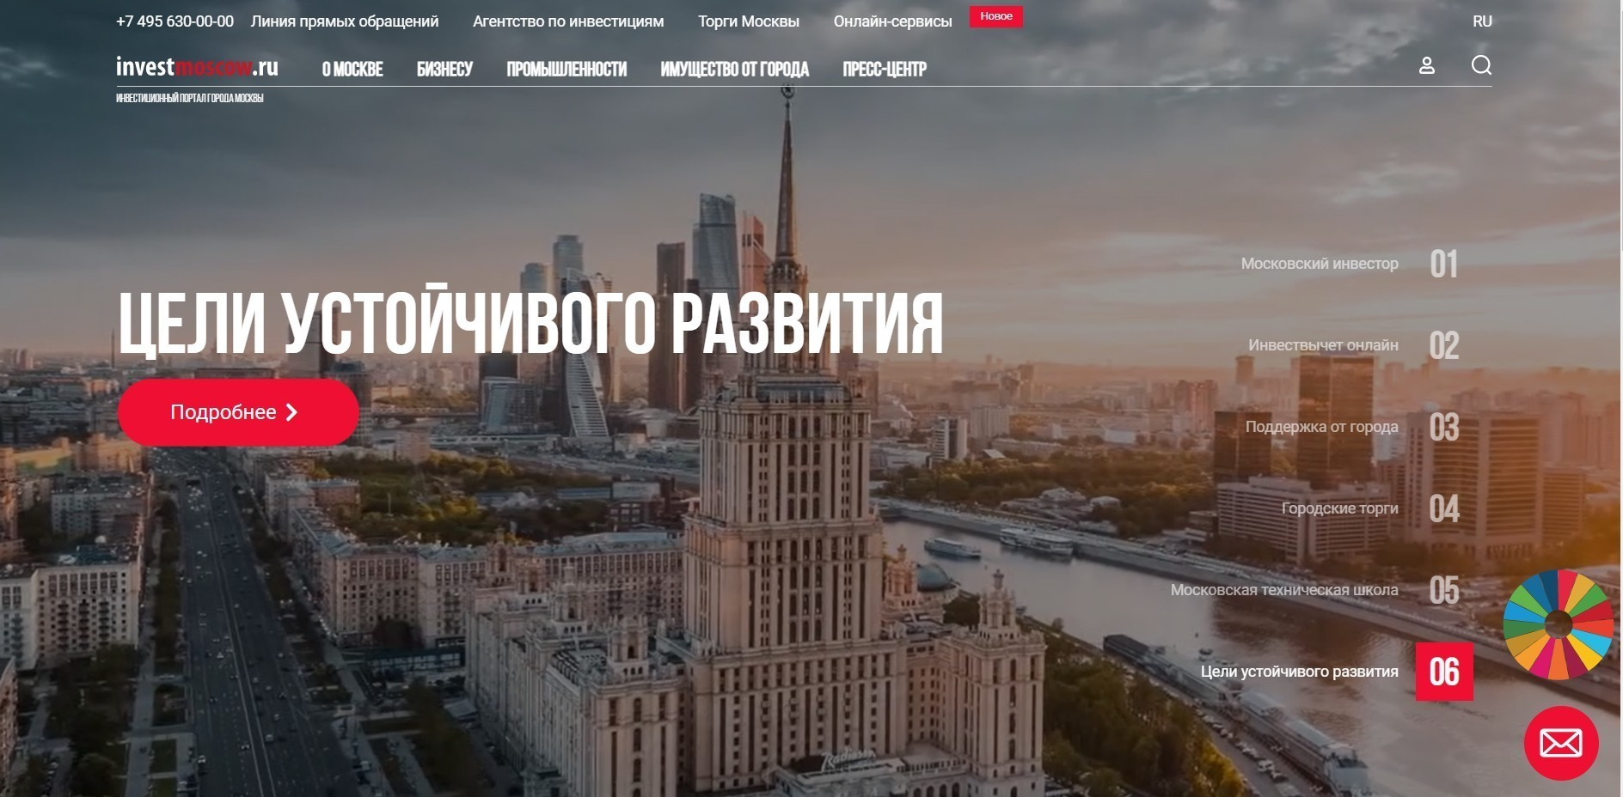
- Скриншот главной страницы инвестиционного портала Москвы. Источник: https://investmoscow.ru/
Москва является единственным в Российской Федерации городом, принимающим участие в пилотном проекте международной Организации экономического сотрудничества и развития, получившем название «Территориальный подход
в достижении ЦУР», направленный на оценку ЦУР как механизма повышения качества жизни людей, сбалансированного развития городов, улучшения экологической ситуации. Для достижения ЦУР в Москве разработаны местные программы, действия по реализации которых способствуют решению задач, относящихся к ЦУР. Например, для достижения ЦУР 12 в области рационального потребления электроэнергии в городе реализуются программы по развитию электротранспорта и построению «электрозаправок», а также строятся транспортно-пересадочные узлы для стимулирования использования более «устойчивого» вида транспорта. Все действующие в отношении ЦУР программы могут быть отражены следующим образом:
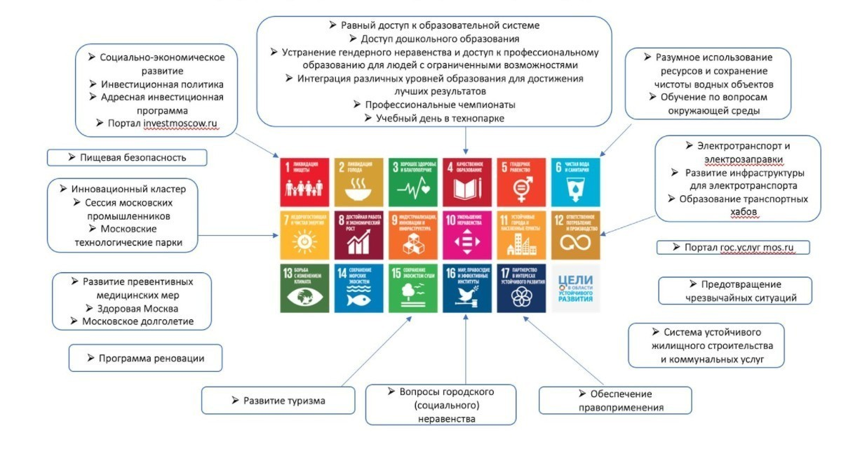
- Местные программы по достижению ЦУР в Москве. Источник: https://oecd-russia.org/analytics/moskva-vnedryaet-tsur.html
С главной страницы сайта у посетителя есть несколько возможностей перехода
на страницу с проектами в рамках ЦУР, в том числе статичный элемент, отражаемый
в правом нижнем углу интерфейса в любом разделе сайта. На странице с информацией
о ЦУР размещена информация о ЦУР и их имплементации в инвестиционную политику региона. При выборе пользователем одной из ЦУР предоставляется возможность мониторинга реализуемых в рамках ее достижения проектов.
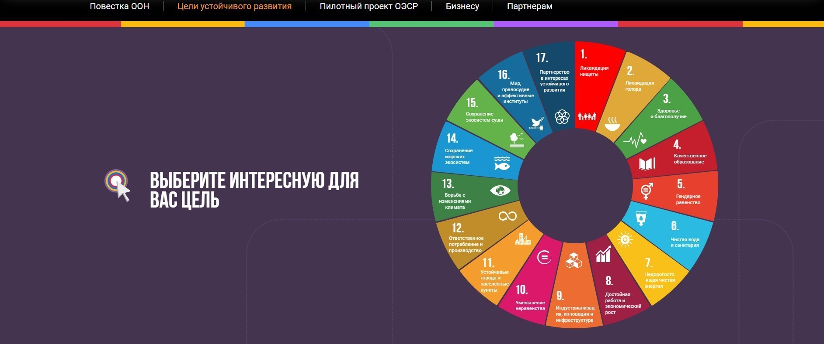
- Страница, посвященная ЦУР на инвестиционном портале Москвы. Источник: https://investmoscow.ru/about-moscow/cur/main
Структура инвестиционного портала Москвы отражает ориентированность региона на достижение ЦУР посредством использования инвестиционных механизмов и развития инфраструктуры. Что касается Санкт-Петербурга, то в структуре сайта отсутствует упоминание УР, а также нет информации о проектах УИ, направленных на реализацию ЦУР. Согласно информации, представленной на инвестиционном портале,
Санкт-Петербург является одним из ведущих городов России в отношении экономического развития с высоко оцениваемым инвестиционным и деловым климатом. При этом отсутствие упоминания ЦУР может быть объяснено отсутствием проектов УР
и отсутствием упоминания ЦУР в НПА. Связанным с этим фактом является сравнительно малое количество местных программ, которые могут быть отнесены к ЦУР.
Сравнение инвестиционных порталов Москвы и Санкт-Петербурга позволяет констатировать факт наличия некоторого отставания развития сервиса от уровня портала столицы. На сайте отсутствует обоснование важности и необходимости ЦУР для решения основных проблем региона, также отсутствует объяснение фундаментальных понятий, толкование которых может способствовать изменениям в инвестиционных трендах
Санкт-Петербурга. На сайте также отсутствует унифицированный набор терминов, используемый в рамках тематики. Инвестиционный портал призывает компании
к осуществлению действий в отношении достижения ЦУР, при этом используя единый терминологический аппарат, из которого, в сочетании с описанными на сайте примерами инвестиционных проектов по достижению ЦУР, могут быть сформулированы критерии отнесения проектов к устойчивым.

2.4 Эконометрический анализ результатов опроса представителей строительных организаций Санкт-Петербурга
С целью определения особенностей развития УИ в Санкт-Петербурге был проведен опрос застройщиков и девелоперов, действующих на территории Санкт-Петербурга. Информация о переменных и их значениях размещена в прил. 3. Первичное рассмотрение вводной информации позволяет сделать вывод о нераспространенности применения принципов ESG застройщиками Санкт-Петербурга.
Для формирования представления потенциальных участниках развития УИ
был проведен кластерный анализ. Определение оптимального количества кластеров было осуществлено аналитическим способом посредством использования «NbClust»: в качестве меры расстояния (Distance measure), используемой для вычисления матрицы различий (Dissimilarity matrix), был выбран метод Manhattan; метод кластерного анализа Ward.D. Были проанализированы все индексы, предлагающие оптимальное количество кластеров, исходя из чего было принято решение об анализе 3 кластеров:
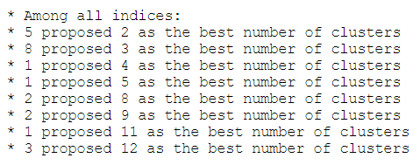
- Определение оптимального количества кластеров с помощью NbClust
Признаки участников кластеров см. в прил. 4. В результате была получена следующая дендрограмма:
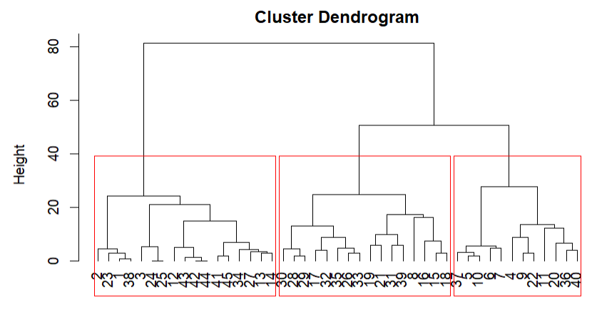
- Дендрограмма в результате распределения респондентов на кластеры
Описание кластеров:
- Компании, преимущественно функционирующие на рынке более 10 лет,
мало использующие принципы ESG. Данные организации имеют устоявшуюся сеть клиентов и структуру контрагентов, среди которых менее 5% составляют ММСП.
Эти компании генерируют возрастающую прибыль в связи с развитием отрасли, поэтому на текущем этапе они не заинтересованы в изменении стратегии деятельности.
- Компании со средним возрастом от 5 до 10 лет, устоявшиеся на рынке, активнее остальных вводящие принципы ESG в свои политики, но при этом нечасто использующие их в проектах. Компании кластера обладают ресурсами и возможностями для развития УИ, но в силу тенденций в занимаемой ими нише не проявляют значимой активности
в этом направлении.
- Компании с возрастом до 5 лет, активно использующие принципы ESG, в проектах которых часто происходит расчет энергоэффективности и выбросов CO_{2.} В среднем
в структуре контрагентов более 20% занимают ММСП; доля молодых специалистов преимущественно составляет около 20%.
Третий кластер представляет наибольший интерес с точки зрения развития УИ
в Санкт-Петербурге, поскольку он представлен преимущественно молодыми компаниями, занимающими новую нишу на рынке строительства. Эти компании в наибольшей степени нуждаются в государственной поддержке, поскольку не обладают значительными ресурсами для развития новых технологий в сфере строительства.
Для определения влияющих на применение принципов ESG в компании переменных была построена обобщенная регрессионная модель (Generalized linear model),
где постоянной величиной является признак применения принципов ESG
(1 – применяются; 0 – не применяются). в рамках работы предполагается,
что стимулирование использования принципов УР повлияет на внедрение ESG в политики компаний, что в дальнейшем окажет положительное влияние на качество инфраструктурного развития. С помощью построения графика квантилей (где ось X – квантили нормального распределения, а ось Y – наблюдаемые квантили) были определены выбросы (значения, находящиеся за пределом 95% доверительного интервала), впоследствии удаленные из популяции. В качестве переменных модели были определены:
- Добровольный расчет показателей выбросов парниковых газов;
- Добровольный расчет показателей энергоэффективности;
- Использование вторично переработанных материалов;
- Доля ММСП в структуре контрагентов.
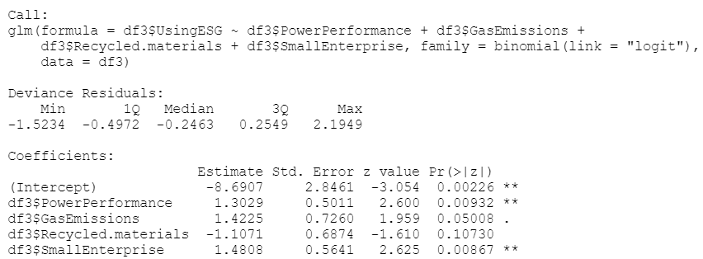
- Обобщенная регрессионная модель
Для проверки качества модели были проведены следующие диагностические мероприятия:
- Диагностические мероприятия
Информационный критерий Акаике | 41,055
McFadden | 0,462
Breusch-Pagan test – проверка на гетероскедастичность | p-value = 0.2513: гомоскедастичность, бета – коэффициенты не искажены
RESET test | p-value = 0.3537, спецификация модели адекватна
Durbin Watson Test | p-value = 0.1, автокорреляция остатков отсутствует
Источник: составлено автором.
В результате может быть сделано предположение, что продвижение расчета энергоэффективности, выбросов CO₂, стимулирование использования переработанных материалов и сотрудничества с ММСП увеличивает вероятность того, что строительные организации будут следовать принципам ESG и реализовывать принципы
G20 на территории Санкт-Петербурга. Из модели следует, что введение опциональных требований к привлечению ММСП в реализацию проекта имеет наибольшее влияние
на вероятность использования принципов ESG. Второе место по силе влияния – добровольный расчет объема выбросов парниковых газов, а затем – расчет энергоэффективной.
Полученные выше выводы использованы для формирования рекомендаций
по внедрению принципов устойчивого развития в инфраструктурное развитие
Санкт-Петербурга и положений предлагаемой методики оценки качественных инфраструктурных проектов Санкт-Петербурга.

2.5 Глубинное интервью с целью апробации разрабатываемой Методики распространения применения принципов устойчивого развития в инфраструктурном развитии Санкт-Петербурга
Для проверки рациональности разработки и включения предлагаемых рекомендаций разрабатываемой Методики было проведено глубинное интервью с:
- Ивановым Ильей Сергеевичем, сотрудник Национального центра ГЧП, участвующий в разработке IRIIS и занимающийся ее применением;
- Шариповым Максимом Сергеевичем, заместителем председателя Комитета
по инвестициям Санкт-Петербурга.
Обобщенные выводы из интервью с Ивановым Ильей Сергеевичем:
Механизмы формирования IRIIS: применение практик существующих методологий, признанных лучшими в мировом сообществе; консультации
с представителями крупнейших инфраструктурных проектов; консультации
с экспертными организациями в области экологии, социальной политики, управления.
Стоимость и цели сертификации делают IRIIS инструментом, эффективным преимущественно для крупных инфраструктурных проектов. Расширение списка верификаторов не приведет к снижению стоимости верификации.
В 4 критериях раздела «Экология и климат» используется сравнение рассматриваемого проекта и альтернативного проекта/отраслевой практики (релевантные проекты, требования, стандарты) без использования практик УИ. Использование этого механизма в разрабатываемой Методике обоснованно.
Качественный проект может быть дороже на этапе проектирования
и строительства, он позволяет минимизировать риски, что способствует повышению рентабельности инвестиций, позволяя эффективно конкурировать за ограниченные ресурсы. Компании заинтересованы в недопущении перерасхода средств и соблюдении сроков. Реализация качественного проекта гарантирует рациональность его строительства, что повышает его востребованность и снижает риск возникновения социальной напряженности.
Обобщенные выводы из интервью с Шариповым Максимом Сергеевичем:
УР в Санкт-Петербурге может быть востребовано в том числе для уменьшения отставания от уровня развития Москвы. Создание детализированной универсальной методики оценки инфраструктурных проектов затруднительно, поскольку имеют место отраслевые особенности проектов.
УР в может быть использовано как один из методов повышения инвестиционной активности в регионе, в том числе путем предоставления льгот проектам, удовлетворяющим принципам ESG. Возможна экстраполяция существующих форм поддержки на проекты УИ.
Рационально дополнение Закона о стратегических проектах в направлении проектов УР. Для этого необходима разработка методики, определяющей требования
к инфраструктурным проектам.
Санкт-Петербург заинтересован в развитии малого и среднего предпринимательства, регулярно прорабатывается вопрос о возможности предоставления дополнительных мер поддержки ММСП. В связи с этим, вовлечение ММСП в реализацию проекта может быть стимулировано как существующими мерами поддержки,
так и с помощью развития новых механизмов.
Выводы из интервью будут использованы для формирования положений методики.

Рекомендации по внедрению элементов устойчивой инфраструктуры в инфраструктурное развитие Санкт-Петербурга
Рекомендация 1. Актуализация законодательства.
Стратегия социально-экономического развития
Внести в приложение к Закону Санкт-Петербурга «О стратегии социально-экономического развития Санкт-Петербурга на период до 2035 года» от 19 декабря 2018 года следующие изменения:
- В раздел 1 «Общие положения» добавить пункт в следующей редакции: «Процесс социально-экономического развития Санкт-Петербурга осуществляется с применением мер по минимизации негативного воздействия на окружающую среду без ущерба
для возможности будущих поколений удовлетворять свои собственные потребности».
- В раздел 2.2 «Повышение качества городской среды» добавить пункт в следующей редакции: «Развитие городской среды направлено на повышение эффективности использования в инфраструктурном развитии ресурсов, повышение качества жизни населения и решение экологических проблем Санкт-Петербурга».
Инвестиционная стратегия
Внести в Инвестиционную стратегию Санкт-Петербурга на период до 2030 года следующие изменения:
- В раздел 3 «Цели, задачи, стратегические направления инвестиционной политики Санкт-Петербурга» добавить пункт в следующей редакции: «Стратегическое направление «Реализация УР» в стратегические цели которого входит создание инвестиционной инфраструктуры в направлении инвестирования в УР, повышение качества жизни населения, улучшение состояния окружающей среды в процессе инвестиционного развития Санкт-Петербурга».
- В раздел 5.3 «Подготовка территорий для реализации инвестиционных проектов, повышение качества и доступности инженерной и транспортной инфраструктуры
для инвесторов, развитие инвестиционной инфраструктуры» добавить пункт в следующей редакции: «В рамках подготовки реализации инвестиционного проекта руководствоваться принципами методики оценки качественных инфраструктурных проектов
Санкт-Петербурга».
Экологическая политика
Внести в приложение к Постановлению Правительства Санкт-Петербурга
от 18 июня 2013 года №400 «Экологическая политика Санкт-Петербурга» следующие изменения:
- В пункт 1 «Общие положения» добавить пункт 1.5 в следующей редакции: «Охрана окружающей среды должна осуществляться надлежащим образом для обеспечения того, чтобы нынешнее и будущие поколения людей имели возможность пользоваться благами благоприятной окружающей среды. Необходимо поддержание баланса экосистемы
и интересов людей, поскольку окружающая среда подвержена риску в связи
с нарастающей нагрузкой, вызванной антропогенной деятельностью и экономическим развитием».
- В пункт 11 «Реализация Экологической политики» добавить пункт
11.6 в следующей редакции: «При разработке целевых показателей и количественных показателей по их достижению исполнительными ОГВ руководствоваться принципами методики оценки качественных инфраструктурных проектов Санкт-Петербурга».
Закон о стратегических проектах
Внести в Закон Санкт-Петербурга «О стратегических инвестиционных проектах, стратегических инвесторах и стратегических партнерах Санкт-Петербурга» от 19 ноября 2008 года следующие изменения:
- В подпункт 3 пункта 1 ст.3 добавить абзац в следующей редакции: «В развитие проектов по созданию и эксплуатации объектов инфраструктуры в рамках концепции устойчивого развития – не менее 1 млрд руб.».
- В пункт 2 ст. 3 добавить абзац в следующей редакции: «Критерии соответствия требованиям по реализации проектов устойчивого развития установлены в методике оценки качественных инфраструктурных проектов Санкт-Петербурга».
Рекомендация 2. Разработка методики оценки качественных инфраструктурных проектов Санкт-Петербурга.
Методика оценки качественных инфраструктурных проектов Санкт-Петербурга (далее – методика УИ) подлежит применению в целях принятия решений ОГВ об участии в реализации инвестиционного проекта. Создание методики окажет положительное влияние на развитие УИ в Санкт-Петербурге.
Разработка основных положений методика УИ осуществлена в главе 3.
Рекомендация 3. Внесение изменений в инвестиционный портал.
Внесение изменений в структуру сайта:
Раздел с информацией об УР:
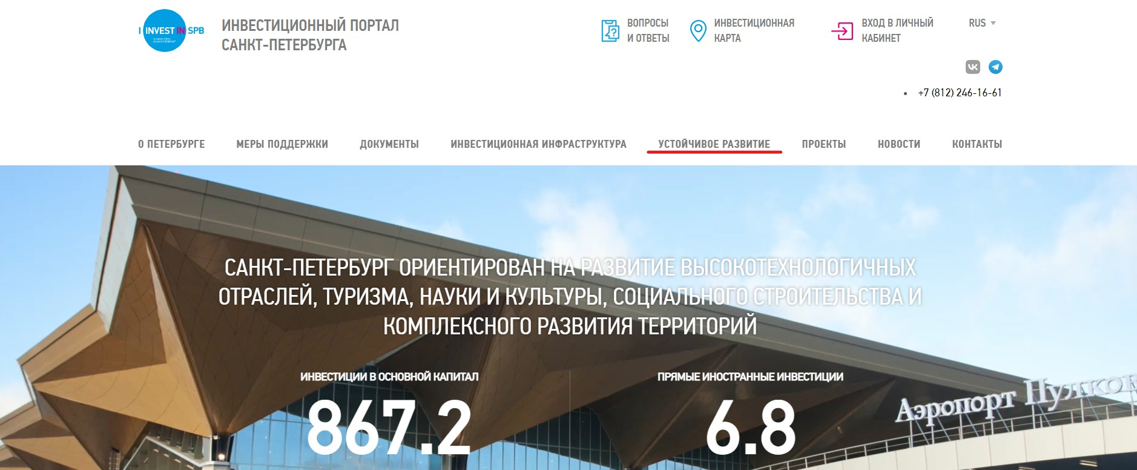
- Скриншот с предлагаемым местом размещения раздела по УР на инвестиционном портале Санкт-Петербурга
Подраздела раздела с УР:
  - Информации о ЦУР ООН;
  - Информации о реализуемых/планируемых к реализации объектов:
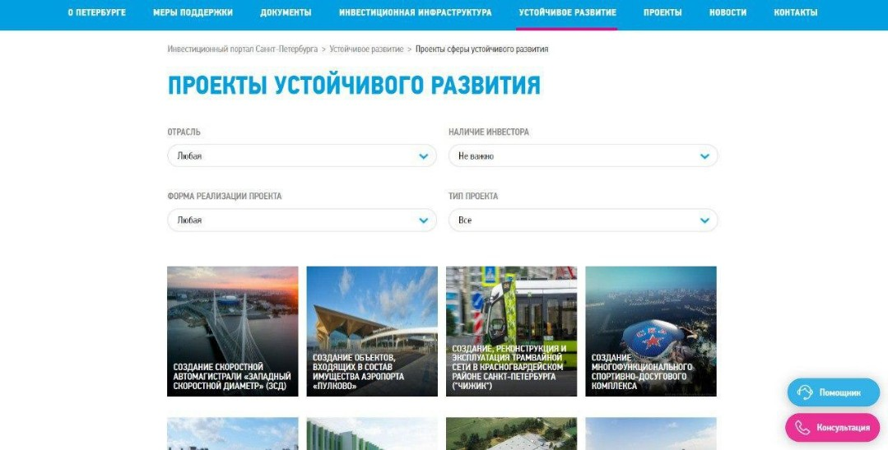
- Скриншот предлагаемой структуры страницы с проектами раздела «Устойчивое развитие»
  - Раздел с описанием методики УИ:
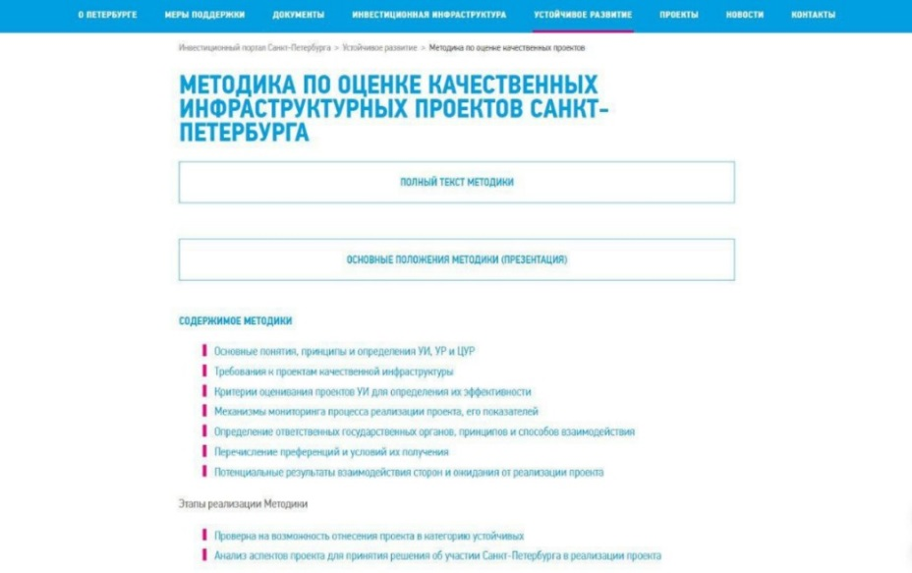
- Скриншот предлагаемой структуры страницы с описанием методики УИ
  - Информации о льготах, преференциях и мерах поддержки в случае принятия решения об участии Санкт-Петербурга в реализации проекта:
- Скриншот предлагаемой структуры страницы с мерами налоговой поддержки проектов
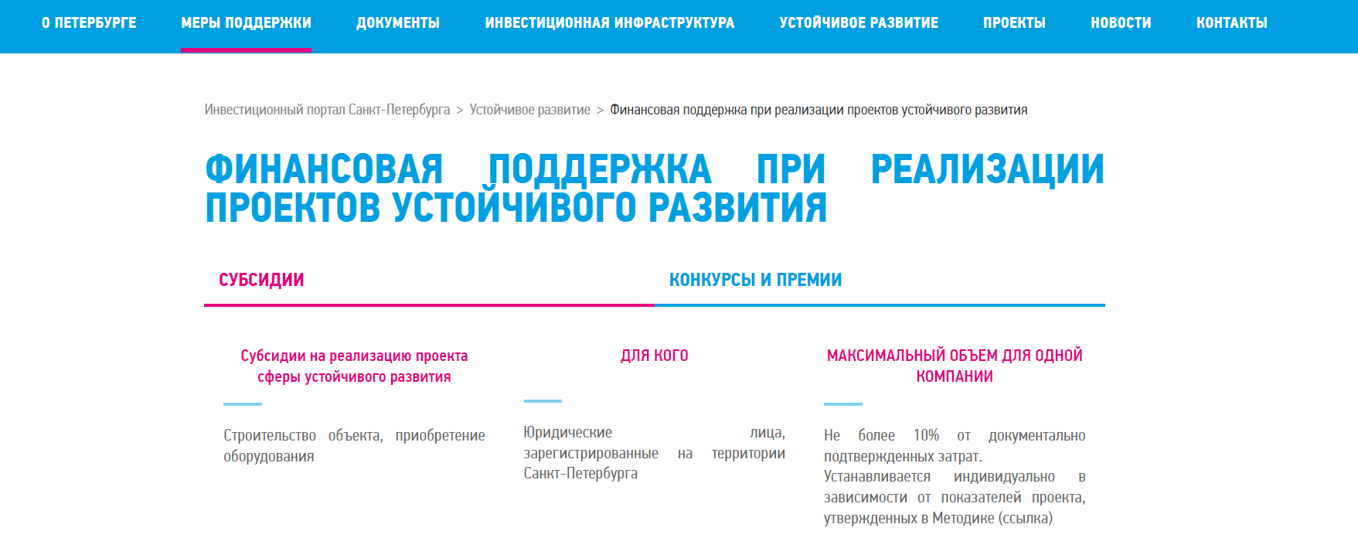
- Скриншот предлагаемой структуры страницы мерами поддержки проектов
Рекомендация 4. ГЧП как механизм реализации УР в Санкт-Петербурге
В настоящий момент 20 проектов ГЧП находится на различной стадии реализации, и Санкт-Петербург занимает 4 место в рейтинге регионов по уровню развития ГЧП. Определение МЧП и ГЧП в качестве основных механизмов реализации УР. Перераспределение части бюджетных средств, направляемых на поддержку бизнеса,
в пользу ГЧП и МЧП. Также необходимо обеспечение возрастания доли государственной инициативы реализации проекта ГЧП, поскольку ОГВ имеют доступ к актуальной информации о сферах, решение проблем в которых может быть достигнуто с помощью ГЧП.

Глава 3. Разработка методики оценки качественных проектов Санкт-Петербурга

3.1 Структура, цели, задачи методики оценки качественных инфраструктурных проектов Санкт-Петербурга
Структура методика УИ:
- Основные понятия, принципы и определения УИ, УР и ЦУР;
- Требования, предъявляемые к проектам УИ (для отнесения проектов к числу устойчивых);
- Критерии оценивания проектов УИ для определения их эффективности и сравнения;
- Определение ответственных государственных органов, принципов и способов взаимодействия;
- Перечисление преференций и условий их получения;
- Потенциальные результаты взаимодействия сторон и ожидания от реализации проекта.
Методика УИ разработана для принятия ОГВ решения о:
- Включении проекта в реестр объектов УИ для предоставления преференций
при участии в конкурсах;
- Принятии участия в реализации проекта, размерах субсидирования, величине налоговых льгот, иных мерах поддержки.
По итогам проведения мероприятий, определенных в методике УИ, инициатору выдается заключение об отнесении проекта к категории устойчивых (далее – Заключение). Реализация мероприятий из методики УИ является бесплатной для инициатора. Подтверждающие документы, необходимые для получения Заключения, запрашиваются
у компетентных ОГВ, определенных в рамках критериев, а также генерального подрядчика проекта. Ориентировочный срок получения Заключения: 3 месяца.

3.2 Основные положения методики оценки качественных инфраструктурных проектов Санкт-Петербурга
Основные понятия методики УИ
Повестка дня в области устойчивого развития на период до 2030 года – соглашение, принятое главами государств, принявших участие в саммите ООН,
от 25 сентября 2015 года, утверждающее «всеобъемлющий, рассчитанный на перспективу
и предусматривающий учет интересов людей набор универсальных целей и задач» – Целей устойчивого развития.
Устойчивое развитие – комплекс мер, нацеленных на удовлетворение текущих потребностей населения при сохранении окружающей среды и ресурсов, без ущерба
для возможности будущих поколений удовлетворять свои потребности.
Цели устойчивого развития ООН (ЦУР) – закрпленные в «Повестке-2030» 17 целей и 169 задач, являющийся ориентиром для принятия решений в процессе устойчивого развития.
Устойчивая инфраструктура – энергетические, транспортные, телекоммуникационные, водные, жилые и коммерческие сооружения, которые планируются, проектируются, строятся, эксплуатируются и выводятся из эксплуатации таким образом, чтобы обеспечить экономическую, социальную и экологическую устойчивость на протяжении всего жизненного цикла проекта.
Роль инвесторов в достижении ЦУР – финансовые вложения в инвестиционные проекты, реализация которых позволяет достичь ЦУР; совершенствование управленческих технологий для повышения эффективности реализации проектов; содействие инновационному технологическому развитию отраслей.
Качество жизни населения – комплексное понятие, отражающее уровень удовлетворения материальных, социальных, духовных потребностей населения; степень обеспечения безопасности жизни и создания возможностей для интеллектуального, физического и психологического развития населения.
Состояние окружающей среды – экологическое состояние региона, достигнутое
в результате взаимодействия природы и хозяйственной деятельности.
Этапы работы с методикой УИ:
- Проверка на возможность отнесения проекта в категорию устойчивых;
- Анализ аспектов проекта для принятия решения.
Этап 1. Определение проекта к категории устойчивых
Для отнесения проекта к категории устойчивых необходимо достижения
его экологической, социальной и экономической эффективности. Определение устойчивости проекта осуществляется посредством анализа проекта на предмет соответствия Принципам G20. Инфраструктурный проект оценивается исходя
из следующих требований (далее – Т1 и Т2):
- Т1: содействие достижению ЦУР на протяжении отдельных этапов жизненного цикла проекта (принцип 1, 3 и 5);
- Т2: экономическая эффективность, менеджмент (принципы 2 и 6 Принципов G20).
Проект может быть отнесен к категории устойчивых при выполнении не менее двух критериев Т1 и обоих критериев Т2. Необходимая для проверки параметров
по Т1 и Т2 информация содержится в проектной документации и вносится инициатором
в разработанную форму, а копии удостоверяющих документов составляют портфолио проекта, которое направляется в Сектор формирования, экспертизы и сопровождения инвестиционных проектов Комитета по инвестициям Санкт-Петербурга.
- Требования к проектам для их отнесения к устойчивым
Т1 | Т2
Ликвидация нищеты, голода и неравенства среди населения | Обеспечение высокой инвестиционной привлекательности проекта
Повышение здоровья, уровня образования населения | Обеспечение высокой прозрачности управленческих и экономических процессов в течение всего жизненного цикла проекта
Применение и развитие инноваций, сокращение экологического следа, сохранение биоразнообразия
Развитие партнерства в интересах совместного развития УР и достижения ЦУР
Источник: составлено автором.
Расшифровка Т1
- Ликвидация нищеты, голода и неравенства среди населения. Параметр для оценки экономико-социальной ориентированности проекта:
  - Создание постоянных рабочих мест;
  - Развитие малого и среднего предпринимательства.
- Повышение здоровья, образования населения. Параметр для оценки культурно-социальной ориентированности проекта:
  - Поддержание, дополнение и распространение культурного наследия;
  - Развитие рекреационных направлений города.
- Применение и развитие инноваций, сокращение экологического следа, сохранение биоразнообразия. Параметр для оценки технологичности проекта:
  - Использование инновационных экологичных технологий;
  - Сокращение выбросов в атмосферу;
  - Повторное использование сырья и материалов, переработка;
  - Использование экологически чистых материалов.
- Партнерство в интересах УР и достижения ЦУР. Параметр для оценки способствования проекта установлению связей в интересах достижения ЦУР:
  - Международное сотрудничество на территории Санкт-Петербурга;
  - Вовлечение местных фирм в процесс развития проекта УИ.
Расшифровка Т2
- Обеспечение инвестиционной привлекательности проекта. Параметр финансовых показателей проекта:
  - Средняя норма рентабельности (ARR);
  - Чистая приведенная стоимость (NPV);
- Обеспечение высокой прозрачности управленческих и экономических процессов
в течение всего жизненного цикла проекта. Параметр для оценки:
  - Социальной значимости проекта, рациональности его реализации;
  - Удовлетворения базовым принципам ESG, в том числе возможность публикации ESG отчетности;
  - Планов по привлечению независимых специалистов оценки различных внутренних процессов.
После рассмотрения проектной документации на предмет перечисленных выше параметров при условии отнесения проекта к категории «зеленых» проводится комплексная проверка проекта на предмет удовлетворения требованиям к процессу создания и эксплуатации.
Этап 2. Анализ аспектов для принятия решения
Анализ проводится с помощью рассмотрения 3 сторон эффективности проекта:
- Экологическая эффективность. Отсутствие негативного воздействия на состояние окружающей среды и максимизация экологичности всех принимаемых в отношении объекта решений, в том числе Подтверждение от: Комитет по природопользованию охране окружающей среды и обеспечению экологической безопасности. Обеспечивается сравнение с аналогичными проектами:
  - Использование экологически чистых сертифицированных материалов Показатель: увеличение доли материалов с сертификатами экологичности не менее
чем на 20%;
  - Использование энергосберегающих технологий (ВИЭ, естественной вентиляции
и сохранения тепла и так далее). Показатель: энергосбережение выше не менее чем на 20%;
  - Использование решений по минимизации выбросов отравляющих веществ
в атмосферу, водоемы. Показатель: сокращение выбросов CO₂ не менее
чем на 20%;
  - Вторичное использование материалов, использование технологий по переработке ресурсов. Показатель: доля вторично использованных материалов выше
не менее чем на 20%.
- Социально-экономическая эффективность. Обеспечение достойных условий труда
и соблюдения прав и свобод работников, гендерного равенства. Улучшение социально-экономического положения населения. Развитие ММСП. Подтверждение от:
Отдел охраны труда и государственной экспертизы условий труда Комитета по труду
и занятости Санкт-Петербурга, Отдел по работе социально-трудовых отношений Комитета по труду и занятости населения, Планово-экономическое управление Комитета по социальной политике, генеральный подрядчик, управляющая организация. Обеспечивается сравнение с аналогичными проектами:
  - Создание постоянных рабочих мест для граждан. Показатель: доля постоянных рабочих мест в общей структуре выше не менее чем на 30%;
  - Привлечение молодых сотрудников, трудоустройство выпускников высших
и средне-профессиональных учебных заведений. Показатель: доля сотрудников младше 25 лет выше на 20%;
  - Вовлечение ММСП в реализацию проекта. Показатель: доля предприятий малого бизнеса в структуре контрагентов выше на 30%;
- Финансовая и бюджетная эффективность. Обеспечение эффективного расходования заложенных на этапе планирования денежных средств, принятие финансово эффективных решений. Минимизация бюджетных расходов. Подтверждение от: Управление адресной инвестиционной программы Комитета по экономической политике и стратегическому планированию Санкт-Петербурга, генеральный подрядчик проекта.
  - Ведение и публикация отчетности о расходовании денежных средств. Показатель: периодичность и форма отчетности;
  - Проведение анализа поставщиков, подрядчиков и иных контрагентов
при принятии решения о сотрудничестве. Показатель: результат проведения анализа, принципы выбора контрагента;
  - Антикоррупционный мониторинг, тщательное отслеживание денежных потоков. Показатель: соглашение о привлечении независимых экспертов, соглашения
о публикации информации;
  - Регулярная рекалькуляция показателей экономической эффективности;
  - Регулярная актуализация матрицы рисков;
  - Публикация ESG отчетности.
Перечень ОГВ, вовлеченных в оценку эффективности и проверки проекта:
- ОГВ, участвующие в оценке эффективности и проверки проекта
Этап/аспект | ОГВ
Проверка параметров объекта для его отнесения в реестр устойчивых | Комитет по инвестициям
Проверка экологической эффективности | Комитет по природопользованию охране окружающей среды и обеспечению экологической безопасности
Проверка социально-экономической эффективности | Комитет по труду и занятости населения, Комитет по социальной политике
Проверка финансово-бюджетной эффективности | Комитет по экономической политике  и стратегическому планированию Санкт‑Петербурга
Источник: составлено автором.
Способы и этапы взаимодействия с ОГВ
Этапы взаимодействия с ОГВ:
- При инициации проверки инициатор подает заявку в Сектор формирования, экспертизы и сопровождения инвестиционных проектов Комитета по инвестициям
Санкт-Петербурге через Инвестиционный портал региона;
- После одобрения заявки в ответ на обращение по электронной почте инициатор получает список требуемых документов; формы для заполнения по проектной документации и мастер-плану;
- После сбора портфолио проекта портфолио в электронном и бумажном виде
(по почте) направляется в Комитет по инвестициям Санкт-Петербурга для дальнейшего рассмотрения;
- В случае внесения объекта в реестр устойчивых Комитет по инвестициям
по электронной почте направляет инициатору формы для заполнения; перечень необходимых документов; перечень ОГВ и пояснения по взаимодействию с ними;
- После получения подтверждений от ОГВ из перечня, заполнения формы и сбора документации инициатор направляет портфолио в Комитет по инвестициям
в электронном и бумажном (по почте) виде и ожидает ответа по электронной почте.
Льготы, преференции для проектов УИ
Проект, прошедший этап 1, имеет право на получение преференций при участии
в конкурсе на право заключения концессионного соглашения, договора аренды
с инвестиционными обязательствами, договора в рамках корпоративной системы, конкурсах и премиях от Правительства Санкт-Петербурга закупок в виде:
- Дополнительных баллов в конкурсах;
- Упрощенного процесса оформления поручительства при оформлении кредита;
- Упрощенной процедуры допуска к конкурсу и заключения договора в случае выигрыша.
В случае прохождения первого этапа инициатор может подать заявку
на определение эффективности проекта для определения участия Санкт-Петербурга
в реализации проекта. В зависимости от подтвержденных показателей проекту могут быть назначены следующие меры поддержки, размер которых зависит от количественных показателей:
- Льготный размер арендной платы с возможностью выкупа участка по сниженной стоимости;
- Сниженная по налогу на прибыль;
- Сниженная ставка нам имущество организаций;
- Сниженная ставка по земельному налогу организаций;
- Сниженная ставка по кредиту на строительство;
- Сниженная ставка по транспортному налогу;
- Субсидии;
- Участие Санкт-Петербурга в разработке, экспертизе проекта;
- Сопровождение подготовки/реализации проекта
Потенциальные результаты взаимодействия сторон и ожидания от реализации проекта
В результате сотрудничества сторон ожидается:
- Повышение инвестиционной привлекательности Санкт-Петербурга;
- Привлечение частных средств в инфраструктурное развитие Санкт-Петербурга;
- Развитие сотрудничества в сфере инфраструктурного и инвестиционного развития;
- Развитие строительной отрасли и иных задействованных в реализации проекта отраслей;
- Снижение негативного экологического воздействия при строительстве;
- Улучшение качества жизни населения Санкт-Петербурга.

Заключение
В результате рассмотрения концепции УР на теоретическом уровне, в подходах государств и международных организаций, а также в рамках Российской Федерации было определено, что УР – активно развивающееся направление формирования стратегий роста экономических и политических субъектов. Ежегодно увеличивается количество государств и организаций, использующих ЦУР в качестве ориентиров
в своей деятельности. Также возрастает капитализация сектора ESG финансового рынка, что демонстрирует интерес инвесторов к направлению УР. Несмотря на то, что концепция УР была введена в правовую базу Российской Федерации Указом Президента №440 в 1996 году, только в 2019 году она получила активное распространение. Цели реализаций национальных проектов были скорректированы в соответствии с ЦУР; начали вводиться
в оборот механизмы ESG-финансирования (в частности, зеленые кредитные линии
и зеленые облигации); реализуется программа поддержки разработки и развития сферы возобновляемой энергетики; была разработана Методика отнесения проектов к категории зеленых и адаптационных; Указом Президента в 2022 году было поручено разработать меры поддержки зеленых проектов. Москва является лидером в области УР в Российской Федерации, а также единственным регионом, принимающим участие в программе
УР OECD. За счет ESG-инвестирования в Москве реализуется значительное количество инфраструктурных и иных проектов, направленных на достижение ЦУР ООН.
В рамках рассмотрения инфраструктурного развития Санкт-Петербурга было определено, что имеет место развитие строительной отрасли ввиду усиливающегося спроса на объекты инфраструктуры. Возрастающая численность населения города, увеличение количества транспорта на дорогах, стабильное экономическое развитие региона являются факторами увеличения спроса и необходимости инфраструктурного развития. Кроме положительных показателей динамики строительной отрасли присутствует приращение количества выданных разрешений на строительство,
что означает увеличение объема строительных работ в будущем. При этом в городе только один проект удовлетворяет принципам УР, что впоследствии может привести
к проблемам в доступе к ограниченным природным ресурсам и снижению качества жизни населения. На момент написания работы в инфраструктурном развитии региона может быть использовано 2 методики оценки инфраструктурного проекта: Методика ГЧП
и IRIIS. Методика ГЧП ориентирована на снижение бюджетных затрат и рисков публичной стороны, что проявляется в тексте документа в виде указания аспектов,
по которым не оценивается проект, среди которых инновационность, результативность, различия в инструментах управления проектом, внешние эффекты реализации проекта. Сертификация IRIIS ориентирована на масштабные проекты со значительным объемом инвестиций, а процедура верификации занимает от 6 до 9 месяцев. Одним из главных недостатков IRIIS является ее стоимость – от 6 до 9 млн рублей, при этом наличие сертификата не гарантирует преимуществ проекта на российском рынке в виде облегченной процедуры привлечения иностранного финансирования и сотрудничества
с зарубежными инвесторами.
После определения необходимости развития УИ в Санкт-Петербурге
были проведены исследовательские мероприятия по выявлению возможностей применения принципов УИ. Анализ институционально-правовой среды Санкт-Петербурга (стратегических НПА, текущих государственных программ, инвестиционного портала региона) позволит выявить возможности адаптации Санкт-Петербурга для качественного инфраструктурного развития. Действующие стратегические НПА могут быть дополнены пунктами по УР, что позволит Санкт-Петербургу стать вторым регионом, использующим эти принципы в своем развитии. В результате взаимодействия с представителями Комитета по инвестициям Санкт-Петербурга была определена возможность дополнения Закона о стратегических проектах новой сферой реализации проектов – УР, а также утверждено предположение о необходимости разработки методики УИ. В результате выявления возможностей применения принципов УИ в инфраструктурном развитии региона Комитету по инвестициям Санкт-Петербурга были предложены дополнения
в существующее законодательство; определение ГЧП как механизма реализации УР
в Санкт-Петербурге; подготовлены макеты изменения инвестиционного портала; предложено создание методики УИ.
В результате получения описанных выше результатов исследования
были разработаны основные положения методики УИ. Назначение методики УИ – принятие решения ОГВ Санкт-Петербурга об участии в реализации инфраструктурного проекта. В методике УИ определены основные определения УР; требования
к инфраструктурным проектам для их отнесения к качественным; критерии проектов УИ для их сравнения и определения размеров и видов государственной поддержки; механизмы взаимодействия инвесторов и ОГВ; ответственные ОГВ; список льгот
и преференций; потенциальные результаты взаимодействия ОГВ и инвесторов.
В основании методики УИ заложены лучшие мировые методики оценки проектов; IRIIS; Таксономия зеленых проектов. Положения методики УИ были адаптированы
под региональные особенности Санкт-Петербурга, в том числе с помощью взаимодействия с застройщиками, организациями строительного консалтинга
и проведения эконометрического анализа. Положения методики УИ апробированы
с помощью глубинного интервью с экспертом Национального центра ГЧП, принимающего участие в создании IRIIS.
В результате применения разработанных рекомендаций по внедрению принципов устойчивого развития в инфраструктурное развитие Санкт-Петербурга возможно распространение реализации проектов УИ в Санкт-Петербурге, что позволит
в долгосрочной перспективе не допустить снижения инвестиционной привлекательности региона, сократить негативное экологическое воздействие инфраструктурных объектов,
а также снизить риск ухудшения качества жизни населения.

Приложения

Приложение 1. Примеры применения принципов качественной инфраструктуры ООН в инфраструктурном развитии регионов
Принцип | Пример
Стратегическое планирование | Сент-Люсия. Проблема: отсутствие стабильных доходных источников бюджета; проблемы в инфраструктурном развитии; проблемы с экологией; рост бедности. Решение: создание Сеть национальной оценки инфраструктуры (National Infrastructure Assessment) для оценки объекта с точки зрения ЦУР. Итог: прекращение поддержки неустойчивых проектов; внедрение ЦУР в национальные планы; снижение выбросов парниковых газов.
Рациональность и гибкость проекта | Афганистан. Проблема: отсутствие доступа к интернету у 87% населения страны; необходимость дорогостоящей аренды оборудования у внешних поставщиков; затрудненный экономический рост без цифровизации; трудности с оценкой состояния природных ресурсов. Решение: создание системы оптимизации управления природными ресурсами, содержащей базы данных о месторождениях, экологичности технологий. Итог: снижение потребления исчерпаемых ресурсов благодаря мониторингу их количества в недрах.
Оценка устойчивости на всех этапах жизненного цикла | Монголия. Проблема: деградация земель; неравномерное планирование развития территорий; высокая интенсивность ведения сельского хозяйства на отдельных участках земли; ухудшение состояния водоемов. Решение: создание национального плана мониторинга экологического воздействия новых и функционирующих объектов; модернизация настоящих объектов, оценка безопасности их утилизации. Итог: в долгосрочной перспективе вся инфраструктура будет соответствовать ЦУР.
Минимизация экологического воздействия | Эквадор. Проблема: вмешательство в естественные экосистемы для сбора воды привело к ухудшению их состояния, качество воды ухудшилось. Решение: развитие водоочистительной системы с применением технологий, аналогичных естественным. Результат: улучшение состояния окружающей среды; повышение качества жизни населения.
Эффективность и цикличность использования ресурсов | Сингапур. Проблема: высокая плотность застройки; истощение запасов природных ресурсов; негативное воздействие инфраструктуры на окружающую среду. Решение: развитие системы повторного использования ресурсов; развитие технологий энергоэффективности; озеленение зданий. Результат: снижение экологического воздействия инфраструктуры; меньше утилизированных материалов; повышение качества жизни людей.
Равенство, соблюдение прав и свобод населения | Зимбабве. Проблема: бюджетный дефицит; проблемы с поставкой электроэнергии; нестабильное предоставление государственных услуг населению. Решение: применение солнечных панелей на крышах больниц, школ. Результат: стабилизация оказания медицинских/образовательных услуг населению; повышение качества жизни.
Создание экономических выгод | Иран. Проблема: бюджетный дефицит; дороговизна системы поставки воды в города; безработица. Решение: создание сети трубопроводов с минимальным технологическим вмешательством в экосистему. Результат: создание рабочих мест; стабилизация поставки воды в города; сокращение бюджетных затрат.
Фискальная устойчивость и инновационное финансирование | Австралия. Проблема: стагнация отрасли возобновляемой энергетики; отсутствие инвестиционных стимулов в данном направлении. Решение: разработка инновационной системы финансирования проектов ВИЭ, в соответствии с которой инвесторы получают льготы за счет будущих платежей покупателей энергии. Результат: рост налоговых поступлений; развитие сектора ВИЭ; рост инвестиционной привлекательности отрасли.
Прозрачность принятия решений | Чили. Проблема: негативное экологическое воздействие при разработке месторождений; неэкологичность промышленности; социальная напряженность из-за этнических различий в частях государства. Решение: создание государственной информационной системы, позволяющей оценить равномерность инвестирования в различные регионы государства. Результат: снижение социальной напряженности; возможность отследить неэкологичные регионы.
Доказательность и аргументированность | Малави. Проблема: отсутствие информации об инфраструктурных проектах; медленные темпы инфраструктурного развития; реализация невостребованных проектов. Решение: создание информационной системы и наложение обязательства размещения информации на застройщиков; развитие функции сбора мнения населения. Результат: спрос на объекты вырос; повышение ответственности девелоперов.

Приложение 2. Аспекты и критерии IRIIS
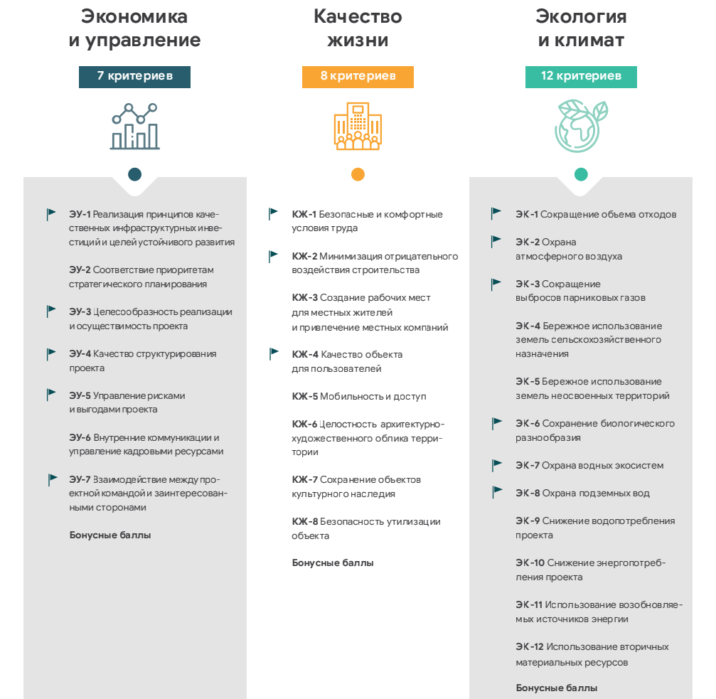

Приложение 3. Вводная информация о датасете
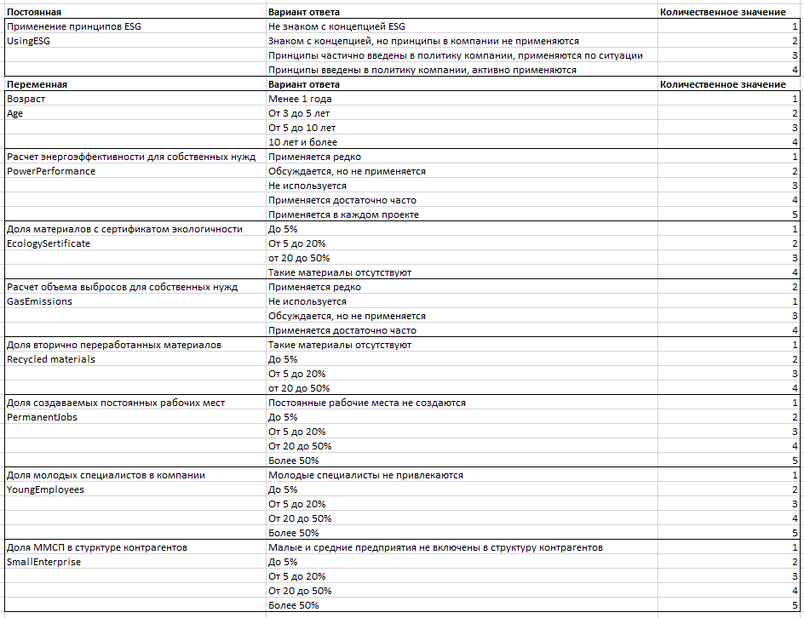
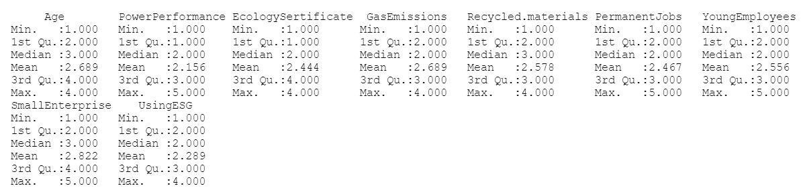

Приложение 4. Признаки для разделения на кластеры
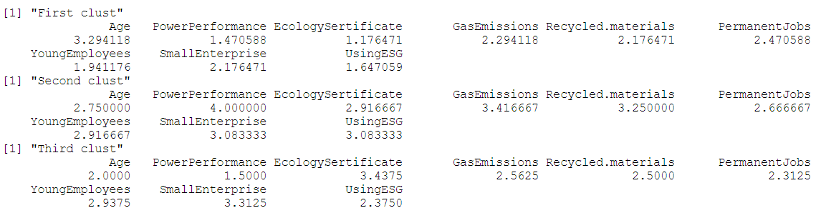

Список использованной литературы
- Ася Левнева, «Балтийская жемчужина»: В России очень высока конкуренция
в недвижимости [Электронный ресурс] // Агентство строительных новостей –
Режим доступа: https://asninfo.ru/blog-experts/196- (дата обращения: 01.02.2022)
- В Ленобласти появятся три ветроэлектростанции [Электронный ресурс] // 47 News – Режим доступа: https://47news.ru/articles/126954/ (дата обращения: 03.02.2022)
- В России развивается рынок зеленых облигаций [Электронный ресурс] // Аналитический центр при правительстве Российской Федерации – Режим доступа: https://ac.gov.ru/news/page/v-rossii-razvivaetsa-rynok-zelenyh-obligacij-26965
(дата обращения: 29.01.2022)
- Выпуски финансовых инструментов устойчивого развития [Электронный ресурс] // ВЭБ.РФ – Режим доступа: https://veb.ru/ustojchivoe-razvitie/zeljonoe-finansirovanie/vypuski-finansovykh-instrumentov/ (дата обращения: 30.04.2022)
- Государственно-частное партнерство [Электронный ресурс] // Инвестиционный портал Санкт-Петербурга – Режим доступа: https://spbinvestment.ru/ru/gid/partnerstvo
(дата обращения: 06.03.2022)
- Градостроительный кодекс Российской Федерации, редакция, действующая с 1 марта 2022 года [Электронный ресурс] // Электронный фонд правовых нормативно-технических документов – Режим доступа: https://docs.cntd.ru/document/901919338 (дата обращения: 01.02.2022)
- Добровольный национальный обзор хода осуществления Повестки дня в области устойчивого развития на период до 2030 года [Электронный ресурс] // Аналитический центр при Правительстве Российской Федерации –
Режим доступа: https://sustainabledevelopment.un.org/content/documents/26421VNR
(дата обращения: 05.01.2022)
- Закон Санкт-Петербурга от 25 февраля 2021 года N 51-14 // Электронный фонд правовых и нормативно-технических документов –
Режим доступа: https://docs.cntd.ru/document/573722690 (дата обращения: 28.05.2022)
- Закон Санкт-Петербурга от 8 июля 1998 года с изменениями на 25 февраля 2021 года // Электронный фонд правовых и нормативно-технических документов –
Режим доступа: https://docs.cntd.ru/document/8315399 (дата обращения: 28.05.2022)
- Инвестиционная стратегия Санкт-Петербурга на период до 2030 года
[Электронный ресурс] // Комитет по инвестициям Санкт‑Петербурга – Режим доступа: https://www.gov.spb.ru/gov/otrasl/invest/news/56592/ (дата обращения: 04.03.2022)
- Информация о ЦУР для бизнеса [Электронный ресурс] // Инвестиционный портал города Москвы – Режим доступа: https://investmoscow.ru/about-moscow/cur/business (дата обращения: 06.03.2022)
- Координационный совет [Электронный ресурс] // Economic research institute
of Kazakhstan – Режим доступа – https://economy.kz/ru/Celi_ustojchivogo_razvitija/
(дата обращения: 20.03.2022)
- Мегаватты с видом на Балтику. Строители ветропарков ищут инвестора [Электронный ресурс] // Фонтанка.ру – Режим доступа: https://www.fontanka.ru/2019/05/17/088/
(дата обращения: 03.02.2022)
- Москва внедряет ЦУР [Электронный ресурс] // Российский центр компетенций
и анализа стандартов ОЭСР – Режим доступа: https://oecd-russia.org/analytics/moskva-vnedryaet-tsur.html (дата обращения: 05.03.2022)
- Национальный набор показателей ЦУР [Электронный ресурс] // Росстат –
Режим доступа: https://rosstat.gov.ru/sdg/national (дата обращения: 29.01.2022)
- Новый вектор: как Москва достигает целей устойчивого развития
[Электронный ресурс] // Forbes – Режим доступа: https://www.forbes.ru/partnerskie-materialy-photogallery/428215 (дата обращения: 04.03.2022)
- О проекте [Электронный ресурс] // Башкирская концессионная компания –
Режим доступа: http://www.easternexit.ru/page/o-proekte (дата обращения: 30.03.2022)
- Оперативная информация по строительству [Электронный ресурс] // Петростат – Режим доступа: https://petrostat.gks.ru/folder/29081 (дата обращения: 30.03.2022)
- Основные направления развития финансового рынка Российской Федерации
на 2022 год и период 2023 и 2024 годов // Банк России – Режим доступа: http://www.cbr.ru/Content/Document/File/131935/onrfr_2021-12-24.pdf (дата обращения: 29.01.2022)
- Отчет об оценке и сертификации проекта "Создание нового выезда
из г. Уфы на автомобильную дорогу М-5 "Урал" ("Восточный выезд")" на соответствие системе IRIIS [Электронный ресурс] // Росинфра – Режим доступа: https://rosinfra.ru/files/analytic/403/ (дата обращения: 30.03.2022)
- Парк автомобилей в Санкт-Петербурге насчитывает 1,769 млн машин [Электронный ресурс] // Автостат – Режим доступа: https://avtostat-info.com/News/7346
(дата обращения: 30.03.2022)
- Первый региональный инвестиционный рейтинг в области возобновляемой энергетики [Электронный ресурс] // Ассоциация развития возобновляемой энергии –
Режим доступа: http://portal.rreda.ru/ (дата обращения: 29.03.2021)
- Перечень поручений по итогам встречи с членами общероссийской общественной организации «Деловая Россия», утверждено Президентом РФ 26 апреля 2022 г.
№ ПР-740 [Электронный ресурс] // Гарант.РУ – Режим доступа: https://www.garant.ru/hotlaw/federal/1541238/ (дата обращения: 01.05.2022)
- Подмосковье подписало соглашение о внедрении системы IRIIS. Она упростит партнерство с инвесторами [Электронный ресурс] // ВЭБ.РФ – Режим доступа: https://xn--90ab5f.xn--p1ai/press-tsentr/51828/ (дата обращения: 03.02.2022)
- Подмосковье стало первым регионом, который будет применять систему
IRIIS для оценки проектов [Электронный ресурс] // Росинфра – Режим доступа: https://rosinfra.ru/news/podmoskove (дата обращения: 03.02.2022)
- Положении Центрального Банка Российской Федерации от 19.12.2019 №706-П
«О стандартах эмиссии ценных бумаг» [Электронный ресурс] // Центральный Банк Российской Федерации - Режим доступа: https://www.cbr.ru/Queries/UniDbQuery/
(дата обращения: 29.01.2019)
- Постановление Правительства Российской Федерации от 30.04.2019 № 541
"Об утверждении Правил предоставления субсидий из федерального бюджета российским организациям на возмещение затрат на выплату купонного дохода
по облигациям, выпущенным в рамках реализации инвестиционных проектов
по внедрению наилучших доступных технологий" [электронный ресурс] // Официальный интернет-портал правовой информации – Режим доступа: http://publication.pravo.gov.ru/Document/View/0001201905060005
(дата обращения: 01.05.2022)
- Правительство продлило программу льготной ипотеки на год [Электронный ресурс] // Коммерсант – Режим доступа: https://www.kommersant.ru/doc/4880141
(дата обращения: 30.03.2022)
- Предположительная численность населения Санкт-Петербурга и Ленинградской области до 2035 года [Электронный ресурс] // Петростат – Режим доступа: https://petrostat.gks.ru/storage/mediabank/14000419.pdf (дата обращения: 30.03.2022)
- Приказ Министерства экономического развития об утверждении Методики оценки эффективности проекта государственно-частного партнерства, проекта муниципально-частного партнерства и определения их сравнительного преимущества [Электронный ресурс] // Электронный фонд правовых нормативно-технических документов –
Режим доступа: https://docs.cntd.ru/document/420321343 (дата обращения: 03.02.2022)
- Приказ Министра энергетики Республики Казахстан от 28 декабря 2016 года № 571
«О Стратегическом плане Министерства энергетики Республики Казахстан на 2017-2021 годы» [Электронный ресурс] // Правительство Республики Казахстан – Режим доступа: https://ecogosfond.kz/wp-content/uploads/2017/ (дата обращения: 20.03.2022)
- Принципы G20 по инвестициям в качественную инфраструктуру – 2019 [Электронный ресурс] // Министерство Финансов Российской Федерации – Режим доступа: https://minfin.gov.ru/ru/document/?id_4=129246- (дата обращения: 26.04.2022)
- Программа поддержки ВИЭ на период 2025–2035 г. Руководитель инвестиционного дивизиона ВИЭ ООО «УК «РОСНАНО» А.Б. Каланов
- Проект строительства ветропарка на территории комплекса защитных сооружений Санкт-Петербурга от наводнений «ВЭС Дамба» [Электронный ресурс] // Ветропарк – Режим доступа: https://windpark.ru/projects-ru/vetropark-damba/ (дата обращения: 03.02.2022)
- Проект строительства многоэтажного гаража по адресу: Калининский район, Суздальский пр., участок 1 (северо-восточнее дома N 77, корп. 2, по Суздальскому пр.) [Электронный ресурс] // Росинфра - Режим доступа: https://rosinfra.ru/profile/projects-office/2475/questionnaire (дата обращения: 01.02.2022)
- Проектирование и строительство многоэтажного гаража по адресу: Выборгский район, Северный пр., участок 1 (восточнее дома N 107, литера Б, по пр. Энгельса) [Электронный ресурс] // Росинфра – Режим доступа: https://rosinfra.ru/profile/projects-office/2478/questionnaire (дата обращения: 01.02.2022)
- Путин предложил обсудить развитие транспортной инфраструктуры в Петербурге [Электронный ресурс] // Риа Новости – Режим доступа: https://ria.ru/20210726/transport-1742915988.html (дата обращения: 30.03.2022)
- Распоряжение Правительства РБ от 06.06.2016 N 594-р о реализации проекта «Восточный выезд» [Электронный ресурс] // Информационно правовая система Гарант – Режим доступа: https://base.garant.ru/44206256/ (дата обращения: 30.03.2022)
- Региональный инвестиционный проект «Чистый Дон» [Электронный ресурс] // Ростовводоканал – Режим доступа: https://vodokanalrnd.ru/proekty/chistyy-don/
(дата обращения: 10.04.2022)
- Реестр разрешений на строительство [Электронный ресурс] // Служба государственного строительного надзора и экспертизы Санкт-Петербурга –
Режим доступа: https://lkexpertiza.spb.ru/Reestr/ReestrRazrStr (дата обращения: 30.03.2022)
- Рейтинги [Электронный ресурс] // Инвестиционный портал Санкт-Петербурга – Режим доступа: https://spbinvestment.ru/ru/whyspb/ratings (дата обращения: 06.03.2022)
- Сектор устойчивого развития [Электронный ресурс] // Московская Биржа –
Режим доступа: https://www.moex.com/s3019 (дата обращения: 29.01.2022)
- Системный оператор опубликовал информацию о режиме работы объектов ДПМ ВИЭ [Электронный ресурс] // Министерство энергетики Российской Федерации –
Режим доступа: https://minenergo.gov.ru/node/20884 (дата обращения: 29.03.2022)
- Стратегия социально-экономического развития Санкт-Петербурга на период до 2035 года [Электронный ресурс] // Комитет по экономической политике и стратегическому планированию Санкт‑Петербурга – режим доступа: https://www.gov.spb.ru/gov/otrasl/c_econom/strategiya-ser-2035/ (дата обращения: 05.03.2022)
- У жителей Петербурга оказалось более 2,3 млн авто [Электронный ресурс] // Peterburg2 -–режим доступа: https://peterburg2.ru/news/u-zhiteley-peterburga
(дата обращения: 30.03.2022)
- Указ Президента Российской Федерации «О концепции перехода Российской Федерации к устойчивому развитию» от 1 апреля 1996 г. № 440 [Электронный ресурс] // Электронный фонд правовых нормативно-технических документов – Режим доступа: https://docs.cntd.ru/document/9017665 (дата обращения: 05.01.2022)
- Указ Президента Российской Федерации «О национальных целях и стратегических задачах развития РФ на период до 2024 года» [электронный ресурс] // Министерство природных ресурсов и экологии – Режим доступа: https://mprso.midural.ru/uploads/ (дата обращения: 01.05.2022)
- Указ Президента Российской Федерации от 4 ноября 2020 г. N 666 "О сокращении выбросов парниковых газов" [электронный ресурс] // Официальный интернет-портал правовой информации – Режим доступа: http://publication.pravo.gov.ru/Document/View/0001202011040008 (дата обращения: 01.05.2022)
- Указ Президента РФ «О национальных целях развития Российской Федерации
на период до 2030 года» [Электронный ресурс] // Официальный интернет-портал правовой информации – Режим доступа: http://publication.pravo.gov.ru/Document/View/0001202007210012 (дата обращения: 05.01.2022)
- Целевые показатели и основные результаты национальных проектов на основе паспортов национальных проектов, утвержденных президиумом Совета
при Президенте Российской Федерации по стратегическому развитию и национальным проектам 24 декабря 2018 г [Электронный ресурс] // Правительство Российской Федерации – режим доступа: http://static.government.ru/media/files/p7nn
(дата обращения: 03.03.2022)
- Цели устойчивого развития в Республике Казахстан [Электронный ресурс] // Электронное правительство Республики Казахстан – Режим доступа – аhttps://m.egov.kz/cms/ru/zur (дата обращения: 20.03.2022)
- Что такое сертификация EcoMaterial [Электронный ресурс] // EcoStandart Group – Режим доступа: https://ecostandardgroup.ru/services/cert/ecomaterial/ (дата обращения: 01.02.2022)
- Экологическая политика Санкт-Петербурга на период до 2030 года [Электронный ресурс] // Электронный фонд правовых нормативно-технических документов –
Режим доступа: https://docs.cntd.ru/document/537936986 (дата обращения: 04.03.2022)
- Экологический кодекс Республики Казахстан от 2 января 2021 года № 400-VI ЗРК [Электронный ресурс] // Информационно-правовая система нормативных правовых актов Республики Казахстан – Режим доступа: https://adilet.zan.kz/rus/docs/K2100000400 (дата обращения: 20.03.2022)
- About us [Электронный ресурс] // World Inequality Lab – Режим доступа: https://wir2022.wid.world/about-us/ (дата обращения: 12.01.2022)
- C. Wanamaker. The Environmental, Economic, and Social Components of Sustainability [Электронный ресурс] / Christopher Wanamaker // Soapboxie – Режим доступа: https://soapboxie.com/social-issues/The-Environmental-Economic-and-Social-Components-of-Sustainability (дата обращения: 01.01.2022)
- Contributed Article Professor Jeffrey D. Sachs: Japan’s Leadership and Inspiration
in Sustainable Development [Электронный ресурс] // The Government of Japan – режим доступа: https://www.japan.go.jp/tomodachi/2017/ (дата обращения: 25.03.2022)
- Environmental impact assessment in Japan [Электронный ресурс] // Ministry of the Environment of Japan – Режим доступа: https://www.env.go.jp/en/policy/assess/pamph.pdf (дата обращения: 20.04.2022)
- Environmental Policy [Электронный ресурс] // Environmental Impact Assessment Division of Environment policy bureau. Government of Japan – Режим доступа: https://www.env.go.jp/en/pamphlets/list_en02.html (дата обращения: 20.04.2022)
- Forecasting infrastructure investment needs and gaps [Электронный ресурс] // Infrastructure outlook – Режим доступа: https://outlook.gihub.org/ (дата обращения: 02.01.2022)
- Global Outlook on Financing for Sustainable Development 2021: A New Way to Invest
for People and Planet [Электронный ресурс] // OECD Library – Режим доступа: https://www.oecd-ilibrary.org/sites/6ea613f4-en (дата обращения: 12.01.2022)
- Goal 9: Build resilient infrastructure, promote sustainable industrialization and foster innovation [Электронный ресурс] // United Nations – режим доступа: https://www.un.org/sustainabledevelopment/infrastructure-industrialization/
(дата обращения: 28.01.2022)
- Implementing the United Nations 2030 Agenda for Sustainable Development through effective, people first Public-Private Partnerships [Электронный ресурс] // International PPP Forum – Режим доступа: https://www.researchgate.net/publication/330204700 (дата обращения: 17.01.2021)
- Infrastructure for climate action– [Электронный ресурс] // The United Nations Office
for Project Services – Режим доступа: https://content.unops.org/publications/Infrastructure-for-climate-action (дата обращения: 15.05.2022)
- Infrastructure Public-Private Partnership Case Studies of APEC Member Economies [Электронный ресурс // Asia Pacific Economic Cooperation – Режим доступа: http://mddb.apec.org/Documents/2014/ (дата обращения: 20.02.2022)
- Inter-American Development Bank. What is Sustainable infrastructure? A framework
to guide sustainability across the project cycle [Электронный ресурс] // Inter-American Development Bank – Режим доступа: https://publications.iadb.org/publications/english/
- International Good Practice Priciples for Sustainable Infrastructure [Электронный ресурс] // United Nations Environment Programme – Режим доступа: https://wedocs.unep.org/bitstream/ (дата обращения: 26.02.2022)
- Introduction to People-first Public-Private Partnerships in support of the United Nations Sustainable Development Goals [Электронный ресурс] // Committee on Innovation, Competitiveness and Public-Private Partnerships of UN – режим доступа: https://library.pppknowledgelab.org/documents/5663/download (дата обращения: 14.01.2022)
- IRIIS. Система оценки качества и сертификации инфраструктурных проектов [Электронный ресурс] // Росинфра – Режим доступа: https://rosinfra.ru/files/analytic/228/ (дата обращения: 03.02.2022)
- J. Mensah. Sustainable development: Meaning, history, principles, pillars, and implications for human action [Электронный ресурс] / Justice Mensah // Cogent Social Sciences – Режим доступа: https://www.tandfonline.com/doi/pdf/10.1080/23311886.2019.1653531 (дата обращения: 20.12.2021)
- Japan SDGs Action Platform [Электронный ресурс] // Ministry of foreign affairs pf Japan – Режим доступа: https://www.mofa.go.jp/policy/oda/sdgs/effort/index.html
(дата обращения: 06.03.2022
- M. Mohieldin. SDGs and PPPs: What's the connection? [Электронный ресурс] / Mahmoud Mohieldin // World Bank Blogs – Режим доступа: https://blogs.worldbank.org/ppps/sdgs-and-ppps-whats-connection (дата обращения: 17.01.2022)
- Micro-, Small and Medium-sized Enterprises (MSMEs) and their role in achieving
the Sustainable Development Goals [Электронный ресурс] // Department of Economic
and Social Affairs of UN – Режим доступа: https://sustainabledevelopment.un.org/content/(дата обращения: 03.01.2022)
- OECD Economic Surveys: Japan [Электронный ресурс] // OECD Beyyer Life Index - Режим доступа: https://www.oecdbetterlifeindex.org/countries/japan/ (дата обращения: 14.05.2022)
- Organisation for Economic Co-operation and Development. Investing in Climate, Investing in Growth [Электронный ресурс] // OECD – Режим доступа – https://www.oecd.org/environment/cc/g20-climate/synthesis-investing-in-climate-investing-in-growth.pdf (дата обращения: 20.03.2022)
- Pearce, D., Markandya, A., & Barbier, E. B. Blue Print for a Green Economy. London: Earthscan, 1989
- Renewable energy developments and potential in the greater Mekong subregion [Электронный ресурс] // Asian Development Bank – Режим доступа: https://www.adb.org/sites/default/files/publication/161898/ (дата обращения: 01.05.2022)
- Renewable Energy for Rural Schools [Электронный ресурс] // National Renewable Energy Laboratory – Режим доступа: https://www.nrel.gov/docs/fy01osti/26222.pdf
(дата обращения: 25.02.2022)
- Report of the World Commission on Environment and Development: Our Common Future [Электронный ресурс] // Режим доступа: http://www.un-documents.net/our-common-future.pdf (дата обращения: 12.12.2021)
- Rinaldi, S. M., Peerenboom, J. P. & Kelly, T. K. Identifying, understanding, and analyzing critical infrastructure interdependencies. IEEE Contr. Syst. Mag. 21, 11–25, 2001
- Russian Federation adopts green taxonomy Matches 100g CO2 gas-power threshold
in EU Parliament’s approved Act [электронный ресурс] // Climate Bonds Initiative – режим доступа: https://veb.ru/files/?file=7d7f907bf7b0e29edc17e023b1c13852.pdf
(дата обращения: 30.04.2022)
- Sustainable Development [Электронный ресурс] // Unesco – Режим доступа: https://en.unesco.org/themes/education-sustainable-development/what-is-esd/sd
(дата обращения: 12.12.2021)
- Sustainable development report 2021. The Decade of Action for the Sustainable Development Goals [Электронный ресурс] // Cambridge – Режим доступа: https://s3.amazonaws.com/sustainabledevelopment.report/2021 (дата обращения: 13.01.2022)
- Thacker S. Infrastructure for sustainable development [Электронный ресурс] // Thacker, S., Adshead, D., Fay – Режим доступа: https://www.nature.com/articles/s41893-019-0256-8.pdf (дата обращения: 25.01.2022)
- Transforming world: the 2030 Agenda for sustainable development [Электронный ресурс] // United Nations – режим доступа: https://sustainabledevelopment.un.org/(дата обращения: 13.01.2022)
- What are the Principles for Responsible Investment? [Электронный ресурс] // PRI – Режим доступа: https://www.unpri.org/pri/what-are-the-principles-for-responsible-investment
(дата обращения: 23.01.2022)
- What is ESG investing? [Электронный ресурс] // CFA Instutite – Режим доступа: https://www.cfainstitute.org/en/research/esg-investing (дата обращения: 20.02.2022)

Принципы G20 по инвестициям в качественную инфраструктуру – 2019 [Электронный ресурс] // Министерство Финансов Российской Федерации – Режим доступа: https://minfin.gov.ru/ru/document/?id_4=129246- (дата обращения: 26.04.2022)
Infrastructure for climate action– [Электронный ресурс] // The United Nations Office for Project Services – Режим доступа: https://content.unops.org/publications/Infrastructure-for-climate-action (дата обращения: 15.05.2022)
Report of the World Commission on Environment and Development: Our Common Future [Электронный ресурс] // Режим доступа: http://www.un-documents.net/our-common-future.pdf (дата обращения: 12.12.2021)
Pearce, D., Markandya, A., & Barbier, E. B. Blue Print for a Green Economy. London: Earthscan, 1989
Sustainable Development [Электронный ресурс] // Unesco – Режим доступа: https://en.unesco.org/themes/education-sustainable-development/what-is-esd/sd (дата обращения: 12.12.2021)
J. Mensah. Sustainable development: Meaning, history, principles, pillars, and implications for human action [Электронный ресурс] / Justice Mensah // Cogent Social Sciences – Режим доступа: https://www.tandfonline.com/doi/pdf/10.1080/23311886.2019.1653531 (дата обращения: 20.12.2021)
C. Wanamaker. The Environmental, Economic, and Social Components of Sustainability [Электронный ресурс] / Christopher Wanamaker // Soapboxie – Режим доступа: https://soapboxie.com/social-issues/The-Environmental-Economic-and-Social-Components-of-Sustainability (дата обращения: 01.01.2022)
Micro-, Small and Medium-sized Enterprises (MSMEs) and their role in achieving the Sustainable Development Goals [Электронный ресурс] // Department of Economic and Social Affairs of UN – Режим доступа: https://sustainabledevelopment.un.org/content/documents/26073MSMEs_and_SDGs.pdf (дата обращения: 03.01.2022)
Global Outlook on Financing for Sustainable Development 2021: A New Way to Invest for People and Planet [Электронный ресурс] // OECD Library – Режим доступа: https://www.oecd-ilibrary.org/sites/6ea613f4-en (дата обращения: 12.01.2022)
About us [Электронный ресурс] // World Inequality Lab – Режим доступа: https://wir2022.wid.world/about-us/ (дата обращения: 12.01.2022)
Sustainable development report 2021. The Decade of Action for the Sustainable Development Goals [Электронный ресурс] // Cambridge – Режим доступа: https://s3.amazonaws.com/sustainabledevelopment.report/2021 (дата обращения: 13.01.2022)
Transforming world: the 2030 Agenda for sustainable development [Электронный ресурс] // United Nations – режим доступа: https://sustainabledevelopment.un.org/content/documents/21252030 (дата обращения: 13.01.2022)
Introduction to People-first Public-Private Partnerships in support of the United Nations Sustainable Development Goals [Электронный ресурс] // Committee on Innovation, Competitiveness and Public-Private Partnerships of UN – режим доступа: https://library.pppknowledgelab.org/documents/5663/download (дата обращения: 14.01.2022)
M. Mohieldin. SDGs and PPPs: What's the connection? [Электронный ресурс] / Mahmoud Mohieldin // World Bank Blogs – Режим доступа: https://blogs.worldbank.org/ppps/sdgs-and-ppps-whats-connection (дата обращения: 17.01.2022)
Implementing the United Nations 2030 Agenda for Sustainable Development through effective, people first Public-Private Partnerships [Электронный ресурс] // International PPP Forum – Режим доступа: https://www.researchgate.net/publication/330204700 (дата обращения: 17.01.2021)
Региональный инвестиционный проект «Чистый Дон» [Электронный ресурс] // Ростовводоканал – Режим доступа: https://vodokanalrnd.ru/proekty/chistyy-don/ (дата обращения: 10.04.2022)
Infrastructure Public-Private Partnership Case Studies of APEC Member Economies [Электронный ресурс // Asia Pacific Economic Cooperation – Режим доступа: http://mddb.apec.org/Documents/2014/ (дата обращения: 20.02.2022)
What is ESG investing? [Электронный ресурс] // CFA Instutite – Режим доступа: https://www.cfainstitute.org/en/research/esg-investing (дата обращения: 20.02.2022)
What are the Principles for Responsible Investment? [Электронный ресурс] // PRI – Режим доступа: https://www.unpri.org/pri/what-are-the-principles-for-responsible-investment (дата обращения: 23.01.2022)
Thacker S. Infrastructure for sustainable development [Электронный ресурс] // Thacker, S., Adshead, D., Fay – Режим доступа: https://www.nature.com/articles/s41893-019-0256-8.pdf (дата обращения: 25.01.2022)
Inter-American Development Bank. What is Sustainable infrastructure? A framework to guide sustainability across the project cycle [Электронный ресурс] // Inter-American Development Bank – Режим доступа: https://publications.iadb.org/publications/english/
Goal 9: Build resilient infrastructure, promote sustainable industrialization and foster innovation [Электронный ресурс] // United Nations – режим доступа: https://www.un.org/sustainabledevelopment/infrastructure-industrialization/ (дата обращения: 28.01.2022)
Rinaldi, S. M., Peerenboom, J. P. & Kelly, T. K. Identifying, understanding, and analyzing critical infrastructure interdependencies. IEEE Contr. Syst. Mag. 21, 11–25, 2001
Renewable Energy for Rural Schools [Электронный ресурс] // National Renewable Energy Laboratory – Режим доступа: https://www.nrel.gov/docs/fy01osti/26222.pdf (дата обращения: 25.02.2022)
Renewable energy developments and potential in the greater Mekong subregion [Электронный ресурс] // Asian Development Bank – Режим доступа: https://www.adb.org/sites/default/files/publication/161898/ (дата обращения: 01.05.2022)
). International Good Practice Priciples for Sustainable Infrastructure [Электронный ресурс] // United Nations Environment Programme – Режим доступа: https://wedocs.unep.org/bitstream/ (дата обращения: 26.02.2022)
Contributed Article Professor Jeffrey D. Sachs: Japan’s Leadership and Inspiration in Sustainable Development [Электронный ресурс] // The Government of Japan – режим доступа: https://www.japan.go.jp/tomodachi/2017/ (дата обращения: 25.03.2022)
Japan SDGs Action Platform [Электронный ресурс] // Ministry of foreign affairs pf Japan – Режим доступа: https://www.mofa.go.jp/policy/oda/sdgs/effort/index.html (дата обращения: 06.03.2022
Environmental impact assessment in Japan [Электронный ресурс] // Ministry of the Environment of Japan – Режим доступа: https://www.env.go.jp/en/policy/assess/pamph.pdf (дата обращения: 20.04.2022)
Environmental Policy [Электронный ресурс] // Environmental Impact Assessment Division of Environment policy bureau. Government of Japan – Режим доступа: https://www.env.go.jp/en/pamphlets/list_en02.html (дата обращения: 20.04.2022)
OECD Economic Surveys: Japan [Электронный ресурс] // OECD Beyyer Life Index = Режим доступа: https://www.oecdbetterlifeindex.org/countries/japan/ (дата обращения: 14.05.2022)
Цели устойчивого развития в Республике Казахстан [Электронный ресурс] // Электронное правительство Республики Казахстан – Режим доступа – аhttps://m.egov.kz/cms/ru/zur (дата обращения: 20.03.2022)
Координационный совет [Электронный ресурс] // Economic research institute of Kazakhstan – Режим доступа – https://economy.kz/ru/Celi_ustojchivogo_razvitija/Koordinacionnyj_sovet/ (дата обращения: 20.03.2022)
Приказ Министра энергетики Республики Казахстан от 28 декабря 2016 года № 571 «О Стратегическом плане Министерства энергетики Республики Казахстан на 2017-2021 годы» [Электронный ресурс] // Правительство Республики Казахстан – Режим доступа: https://ecogosfond.kz/wp-content/uploads/2017/ (дата обращения: 20.03.2022)
Экологический кодекс Республики Казахстан от 2 января 2021 года № 400-VI ЗРК [Электронный ресурс] // Информационно-правовая система нормативных правовых актов Республики Казахстан – Режим доступа: https://adilet.zan.kz/rus/docs/K2100000400 (дата обращения: 20.03.2022)
Указ Президента Российской Федерации «О концепции перехода Российской Федерации к устойчивому развитию» от 1 апреля 1996 г. № 440 [Электронный ресурс] // Электронный фонд правовых нормативно-технических документов – Режим доступа: https://docs.cntd.ru/document/9017665 (дата обращения: 05.01.2022)
Добровольный национальный обзор хода осуществления Повестки дня в области устойчивого развития на период до 2030 года [Электронный ресурс] // Аналитический центр при Правительстве Российской Федерации – Режим доступа: https://sustainabledevelopment.un.org/content/documents/26421VNR (дата обращения: 05.01.2022)
Указ Президента РФ «О национальных целях развития Российской Федерации на период до 2030 года» [Электронный ресурс] // Официальный интернет-портал правовой информации – Режим доступа: http://publication.pravo.gov.ru/Document/View/0001202007210012 (дата обращения: 05.01.2022)
Национальный набор показателей ЦУР [Электронный ресурс] // Росстат – Режим доступа: https://rosstat.gov.ru/sdg/national (дата обращения: 29.01.2022)
Основные направления развития финансового рынка Российской Федерации на 2022 год и период 2023 и 2024 годов // Банк России – Режим доступа: http://www.cbr.ru/Content/Document/File/131935/onrfr_2021-12-24.pdf (дата обращения: 29.01.2022)
Russian Federation adopts green taxonomy Matches 100g CO2 gas-power threshold in EU Parliament’s approved Act [электронный ресурс] // Climate Bonds Initiative – режим доступа: https://veb.ru/files/?file=7d7f907bf7b0e29edc17e023b1c13852.pdf (дата обращения: 30.04.2022)
Указ Президента Российской Федерации «О национальных целях и стратегических задачах развития РФ на период до 2024 года» [электронный ресурс] // Министерство природных ресурсов и экологии – Режим доступа: https://mprso.midural.ru/uploads/ (дата обращения: 01.05.2022)
Постановление Правительства Российской Федерации от 30.04.2019 № 541 "Об утверждении Правил предоставления субсидий из федерального бюджета российским организациям на возмещение затрат на выплату купонного дохода по облигациям, выпущенным в рамках реализации инвестиционных проектов по внедрению наилучших доступных технологий" [электронный ресурс] // Официальный интернет-портал правовой информации – Режим доступа: http://publication.pravo.gov.ru/Document/View/0001201905060005 (дата обращения: 01.05.2022)
Указ Президента Российской Федерации от 4 ноября 2020 г. N 666 "О сокращении выбросов парниковых газов" [электронный ресурс] // Официальный интернет-портал правовой информации – Режим доступа: http://publication.pravo.gov.ru/Document/View/0001202011040008 (дата обращения: 01.05.2022)
Перечень поручений по итогам встречи с членами общероссийской общественной организации «Деловая Россия», утверждено Президентом РФ 26 апреля 2022 г. № ПР-740 [Электронный ресурс] // Гарант.РУ – Режим доступа: https://www.garant.ru/hotlaw/federal/1541238/ (дата обращения: 01.05.2022)
Положении Центрального Банка Российской Федерации от 19.12.2019 №706-П «О стандартах эмиссии ценных бумаг» [Электронный ресурс] // Центральный Банк Российской Федерации - Режим доступа: https://www.cbr.ru/Queries/UniDbQuery/File/90134/1030 (дата обращения: 29.01.2019)
Сектор устойчивого развития [Электронный ресурс] // Московская Биржа – Режим доступа: https://www.moex.com/s3019 (дата обращения: 29.01.2022)
В России развивается рынок зеленых облигаций [Электронный ресурс] // Аналитический центр при правительстве Российской Федерации – Режим доступа: https://ac.gov.ru/news/page/v-rossii-razvivaetsa-rynok-zelenyh-obligacij-26965 (дата обращения: 29.01.2022)
Выпуски финансовых инструментов устойчивого развития [Электронный ресурс] // ВЭБ.РФ – Режим доступа: https://veb.ru/ustojchivoe-razvitie/zeljonoe-finansirovanie/vypuski-finansovykh-instrumentov/ (дата обращения: 30.04.2022)
Первый региональный инвестиционный рейтинг в области возобновляемой энергетики [Электронный ресурс] // Ассоциация развития возобновляемой энергии – Режим доступа: http://portal.rreda.ru/ (дата обращения: 29.03.2021)
Программа поддержки ВИЭ на период 2025–2035 г. Руководитель инвестиционного дивизиона ВИЭ ООО «УК «РОСНАНО» А.Б. Каланов
Системный оператор опубликовал информацию о режиме работы объектов ДПМ ВИЭ [Электронный ресурс] // Министерство энергетики Российской Федерации – Режим доступа: https://minenergo.gov.ru/node/20884 (дата обращения: 29.03.2022)
Распоряжение Правительства РБ от 06.06.2016 N 594-р о реализации проекта «Восточный выезд» [Электронный ресурс] // Информационно правовая система Гарант – Режим доступа: https://base.garant.ru/44206256/ (дата обращения: 30.03.2022)
О проекте [Электронный ресурс] // Башкирская концессионная компания – Режим доступа: http://www.easternexit.ru/page/o-proekte (дата обращения: 30.03.2022)
Отчет об оценке и сертификации проекта "Создание нового выезда из г. Уфы на автомобильную дорогу М-5 "Урал" ("Восточный выезд")" на соответствие системе IRIIS [Электронный ресурс] // Росинфра – Режим доступа: https://rosinfra.ru/files/analytic/403/ (дата обращения: 30.03.2022)
Organisation for Economic Co-operation and Development. Investing in Climate, Investing in Growth [Электронный ресурс] // OECD – Режим доступа – https://www.oecd.org/environment/cc/g20-climate/synthesis-investing-in-climate-investing-in-growth.pdf (дата обращения: 20.03.2022)
Forecasting infrastructure investment needs and gaps [Электронный ресурс] // Infrastructure outlook – Режим доступа: https://outlook.gihub.org/ (дата обращения: 02.01.2022)
Оперативная информация по строительству [Электронный ресурс] // Петростат – Режим доступа: https://petrostat.gks.ru/folder/29081 (дата обращения: 30.03.2022)
Реестр разрешений на строительство [Электронный ресурс] // Служба государственного строительного надзора и экспертизы Санкт-Петербурга – Режим доступа: https://lkexpertiza.spb.ru/Reestr/ReestrRazrStr (дата обращения: 30.03.2022)
Правительство продлило программу льготной ипотеки на год [Электронный ресурс] // Коммерсант – Режим доступа: https://www.kommersant.ru/doc/4880141 (дата обращения: 30.03.2022)
Предположительная численность населения Санкт-Петербурга и Ленинградской области до 2035 года [Электронный ресурс] // Петростат – Режим доступа: https://petrostat.gks.ru/storage/mediabank/14000419.pdf (дата обращения: 30.03.2022)
Парк автомобилей в Санкт-Петербурге насчитывает 1,769 млн машин [Электронный ресурс] // Автостат – Режим доступа: https://avtostat-info.com/News/7346 (дата обращения: 30.03.2022)
У жителей Петербурга оказалось более 2,3 млн авто [Электронный ресурс] // Peterburg2 -–режим доступа: https://peterburg2.ru/news/u-zhiteley-peterburga (дата обращения: 30.03.2022)
Путин предложил обсудить развитие транспортной инфраструктуры в Петербурге [Электронный ресурс] // Риа Новости – Режим доступа: https://ria.ru/20210726/transport-1742915988.html (дата обращения: 30.03.2022)
Проектирование и строительство многоэтажного гаража по адресу: Выборгский район, Северный пр., участок 1 (восточнее дома N 107, литера Б, по пр. Энгельса) [Электронный ресурс] // Росинфра – Режим доступа: https://rosinfra.ru/profile/projects-office/2478/questionnaire (дата обращения: 01.02.2022)
Проект строительства многоэтажного гаража по адресу: Калининский район, Суздальский пр., участок 1 (северо-восточнее дома N 77, корп. 2, по Суздальскому пр.) [Электронный ресурс] // Росинфра - Режим доступа: https://rosinfra.ru/profile/projects-office/2475/questionnaire (дата обращения: 01.02.2022)
Градостроительный кодекс Российской Федерации, редакция, действующая с 1 марта 2022 года [Электронный ресурс] // Электронный фонд правовых нормативно-технических документов – Режим доступа: https://docs.cntd.ru/document/901919338 (дата обращения: 01.02.2022)
Что такое сертификация EcoMaterial [Электронный ресурс] // EcoStandart Group – Режим доступа: https://ecostandardgroup.ru/services/cert/ecomaterial/ (дата обращения: 01.02.2022)
Ася Левнева, «Балтийская жемчужина»: В России очень высока конкуренция в недвижимости [Электронный ресурс] // Агентство строительных новостей – Режим доступа: https://asninfo.ru/blog-experts/196- (дата обращения: 01.02.2022)
Проект строительства ветропарка на территории комплекса защитных сооружений Санкт-Петербурга от наводнений «ВЭС Дамба» [Электронный ресурс] // Ветропарк – Режим доступа: https://windpark.ru/projects-ru/vetropark-damba/ (дата обращения: 03.02.2022)
Мегаватты с видом на Балтику. Строители ветропарков ищут инвестора [Электронный ресурс] // Фонтанка.ру – Режим доступа: https://www.fontanka.ru/2019/05/17/088/ (дата обращения: 03.02.2022)
В Ленобласти появятся три ветроэлектростанции [Электронный ресурс] // 47 News – Режим доступа: https://47news.ru/articles/126954/ (дата обращения: 03.02.2022)
IRIIS. Система оценки качества и сертификации инфраструктурных проектов [Электронный ресурс] // Росинфра – Режим доступа: https://rosinfra.ru/files/analytic/228/ (дата обращения: 03.02.2022)
Подмосковье стало первым регионом, который будет применять систему IRIIS для оценки проектов [Электронный ресурс] // Росинфра – Режим доступа: https://rosinfra.ru/news/podmoskove (дата обращения: 03.02.2022)
Подмосковье подписало соглашение о внедрении системы IRIIS. Она упростит партнерство с инвесторами [Электронный ресурс] // ВЭБ.РФ – Режим доступа: https://xn--90ab5f.xn--p1ai/press-tsentr/51828/ (дата обращения: 03.02.2022)
Приказ Министерства экономического развития об утверждении Методики оценки эффективности проекта государственно-частного партнерства, проекта муниципально-частного партнерства и определения их сравнительного преимущества [Электронный ресурс] // Электронный фонд правовых нормативно-технических документов – Режим доступа: https://docs.cntd.ru/document/420321343 (дата обращения: 03.02.2022)
Целевые показатели и основные результаты национальных проектов на основе паспортов национальных проектов, утвержденных президиумом Совета при Президенте Российской Федерации по стратегическому развитию и национальным проектам 24 декабря 2018 г [Электронный ресурс] // Правительство Российской Федерации – режим доступа: http://static.government.ru/media/files/p7nn (дата обращения: 03.03.2022)
Стратегия социально-экономического развития Санкт-Петербурга на период до 2035 года [Электронный ресурс] // Комитет по экономической политике и стратегическому планированию Санкт‑Петербурга – режим доступа: https://www.gov.spb.ru/gov/otrasl/c_econom/strategiya-ser-2035/ (дата обращения: 05.03.2022)
Инвестиционная стратегия Санкт-Петербурга на период до 2030 года [Электронный ресурс] // Комитет по инвестициям Санкт‑Петербурга – Режим доступа: https://www.gov.spb.ru/gov/otrasl/invest/news/56592/ (дата обращения: 04.03.2022)
Экологическая политика Санкт-Петербурга на период до 2030 года [Электронный ресурс] // Электронный фонд правовых нормативно-технических документов – Режим доступа: https://docs.cntd.ru/document/537936986 (дата обращения: 04.03.2022)
Новый вектор: как Москва достигает целей устойчивого развития [Электронный ресурс] // Forbes – Режим доступа: https://www.forbes.ru/partnerskie-materialy-photogallery/428215 (дата обращения: 04.03.2022)
Москва внедряет ЦУР [Электронный ресурс] // Российский центр компетенций и анализа стандартов ОЭСР – Режим доступа: https://oecd-russia.org/analytics/moskva-vnedryaet-tsur.html (дата обращения: 05.03.2022)
Рейтинги [Электронный ресурс] // Инвестиционный портал Санкт-Петербурга – Режим доступа: https://spbinvestment.ru/ru/whyspb/ratings (дата обращения: 06.03.2022)
Информация о ЦУР для бизнеса [Электронный ресурс] // Инвестиционный портал города Москвы – Режим доступа: https://investmoscow.ru/about-moscow/cur/business (дата обращения: 06.03.2022)
Государственно-частное партнерство [Электронный ресурс] // Инвестиционный портал Санкт-Петербурга – Режим доступа: https://spbinvestment.ru/ru/gid/partnerstvo (дата обращения: 06.03.2022)
Закон Санкт-Петербурга от 8 июля 1998 года с изменениями на 25 февраля 2021 года // Электронный фонд правовых и нормативно-технических документов – Режим доступа: https://docs.cntd.ru/document/8315399 (дата обращения: 28.05.2022)
Закон Санкт-Петербурга от 25 февраля 2021 года N 51-14 // Электронный фонд правовых и нормативно-технических документов – Режим доступа: https://docs.cntd.ru/document/573722690 (дата обращения: 28.05.2022)

